

**О технологических документах, регламентирующих информационное взаимодействие при реализации средствами интегрированной информационной системы Евразийского экономического союза общего процесса "Формирование, ведение и использование реестра организаций и лиц, осуществляющих производство, переработку и (или) хранение подконтрольных ветеринарно-санитарному надзору (контролю) товаров, ввозимых на таможенную территорию Евразийского экономического союза"**

Решение Коллегии Евразийской экономической комиссии от 17 августа 2021 года № 104.

      В соответствии с пунктом 30 Протокола об информационно-коммуникационных технологиях и информационном взаимодействии в рамках Евразийского экономического союза (приложение № 3 к Договору о Евразийском экономическом союзе от 29 мая 2014 года) и руководствуясь Решением Коллегии Евразийской экономической комиссии от 6 ноября 2014 г. № 200, Коллегия Евразийской экономической комиссии **решила:**

      1. Утвердить прилагаемые:

      Правила информационного взаимодействия при реализации средствами интегрированной информационной системы Евразийского экономического союза общего процесса "Формирование, ведение и использование реестра организаций и лиц, осуществляющих производство, переработку и (или) хранение подконтрольных ветеринарно-санитарному надзору (контролю) товаров, ввозимых на таможенную территорию Евразийского экономического союза";

      Регламент информационного взаимодействия между уполномоченными органами государств – членов Евразийского экономического союза и Евразийской экономической комиссией при реализации средствами интегрированной информационной системы Евразийского экономического союза общего процесса "Формирование, ведение и использование реестра организаций и лиц, осуществляющих производство, переработку и (или) хранение подконтрольных ветеринарно-санитарному надзору (контролю) товаров, ввозимых на таможенную территорию Евразийского экономического союза";

      Регламент информационного взаимодействия между уполномоченными органами государств – членов Евразийского экономического союза при реализации средствами интегрированной информационной системы Евразийского экономического союза общего процесса "Формирование, ведение и использование реестра организаций и лиц, осуществляющих производство, переработку и (или) хранение подконтрольных ветеринарно-санитарному надзору (контролю) товаров, ввозимых на таможенную территорию Евразийского экономического союза";

      Описание форматов и структур электронных документов и сведений, используемых для реализации средствами интегрированной информационной системы Евразийского экономического союза общего процесса "Формирование, ведение и использование реестра организаций и лиц, осуществляющих производство, переработку и (или) хранение подконтрольных ветеринарно-санитарному надзору (контролю) товаров, ввозимых на таможенную территорию Евразийского экономического союза";

      Порядок присоединения к общему процессу "Формирование, ведение и использование реестра организаций и лиц, осуществляющих производство, переработку и (или) хранение подконтрольных ветеринарно-санитарному надзору (контролю) товаров, ввозимых на таможенную территорию Евразийского экономического союза".

      2. Установить, что:

      а) разработка технических схем структур электронных документов и сведений, предусмотренных Описанием, утвержденным настоящим Решением, и обеспечение их размещения в реестре структур электронных документов и сведений, используемых при реализации информационного взаимодействия в интегрированной информационной системе Евразийского экономического союза, осуществляются департаментом Евразийской экономической комиссии, в компетенцию которого входит координация работ по созданию и развитию интегрированной информационной системы Евразийского экономического союза;

      б) срок выполнения процедуры присоединения к общему процессу "Формирование, ведение и использование реестра организаций и лиц, осуществляющих производство, переработку и (или) хранение подконтрольных ветеринарно-санитарному надзору (контролю) товаров, ввозимых на таможенную территорию Евразийского экономического союза" не превышает 9 месяцев с даты вступления настоящего Решения в силу.

      3. Настоящее Решение вступает в силу по истечении 30 календарных дней с даты его официального опубликования.

|  |  |
| --- | --- |
| *Председатель Коллегии*  *Евразийской экономической комиссии* | *М. Мясникович* |

|  |  |
| --- | --- |
|  | УТВЕРЖДЕНЫ Решением Коллегии  Евразийской экономической комиссии от 17 августа 2021 г. № 104 |

**Правила**  
**информационного взаимодействия при реализации средствами интегрированной информационной системы Евразийского экономического союза общего процесса "Формирование, ведение и использование реестра организаций и лиц, осуществляющих производство, переработку и (или) хранение подконтрольных ветеринарно-санитарному надзору (контролю) товаров, ввозимых на таможенную территорию Евразийского экономического союза"**

**I. Общие положения**

      1. Настоящие Правила разработаны в соответствии со следующими актами, входящими в право Евразийского экономического союза (далее – Союз):

      Договор о Евразийском экономическом союзе от 29 мая 2014 года (далее – Договор);

      Решение Комиссии Таможенного союза от 18 июня 2010 г. № 317 "О применении ветеринарно-санитарных мер в Евразийском экономическом союзе";

      Решение Совета Евразийской экономической комиссии от 9 октября 2014 г. № 94 "О Положении о едином порядке проведения совместных проверок объектов и отбора проб товаров (продукции), подлежащих ветеринарному контролю (надзору)";

      Решение Коллегии Евразийской экономической комиссии от 6 ноября 2014 г. № 200 "О технологических документах, регламентирующих информационное взаимодействие при реализации средствами интегрированной информационной системы внешней и взаимной торговли общих процессов";

      Решение Коллегии Евразийской экономической комиссии от 27 января 2015 г. № 5 "Об утверждении Правил электронного обмена данными в интегрированной информационной системе внешней и взаимной торговли";

      Решение Коллегии Евразийской экономической комиссии от 14 апреля 2015 г. № 29 "О перечне общих процессов в рамках Евразийского экономического союза и внесении изменения в Решение Коллегии Евразийской экономической комиссии от 19 августа 2014 г. № 132";

      Решение Коллегии Евразийской экономической комиссии от 9 июня 2015 г. № 63 "О Методике анализа, оптимизации, гармонизации и описания общих процессов в рамках Евразийского экономического союза";

      Решение Коллегии Евразийской экономической комиссии от 28 сентября 2015 г. № 125 "Об утверждении Положения об обмене электронными документами при трансграничном взаимодействии органов государственной власти государств – членов Евразийского экономического союза между собой и с Евразийской экономической комиссией".

**II. Область применения**

      2. Настоящие Правила разработаны в целях определения порядка и условий информационного взаимодействия между участниками общего процесса "Формирование, ведение и использование реестра организаций и лиц, осуществляющих производство, переработку и (или) хранение подконтрольных ветеринарно-санитарному надзору (контролю) товаров, ввозимых на таможенную территорию Евразийского экономического союза" (далее – общий процесс), включая описание процедур, выполняемых в рамках этого общего процесса.

      3. Настоящие Правила применяются участниками общего процесса при контроле за порядком выполнения процедур и операций в рамках общего процесса, а также при проектировании, разработке и доработке компонентов информационных систем, обеспечивающих реализацию общего процесса.

**III. Основные понятия**

      4. Для целей настоящих Правил используются понятия, которые означают следующее:

      "реестр предприятий третьих стран" – общий информационный ресурс, содержащий сведения об организациях и лицах, осуществляющих производство, переработку и (или) хранение подконтрольных товаров (продукции), ввозимых на таможенную территорию Союза;

      "уполномоченный орган" – государственный орган государства-члена, обладающий полномочиями по разработке правовых актов и (или) применению законодательства (или обеими функциями) по проведению проверок (инспекций).

      Иные понятия, используемые в настоящих Правилах, применяются в значениях, определенных Договором, включая Протокол об информационно-коммуникационных технологиях и информационном взаимодействии в рамках Евразийского экономического союза (приложение № 3 к Договору) и Протокол о применении санитарных, ветеринарно-санитарных и карантинных фитосанитарных мер (приложение № 12 к Договору), Решением Комиссии Таможенного союза от 18 июня 2010 г. № 317 "О применении ветеринарно-санитарных мер в Евразийском экономическом союзе", Решением Совета Евразийской экономической комиссии от 9 октября 2014 г. № 94 "О Положении о едином порядке проведения совместных проверок объектов и отбора проб товаров (продукции), подлежащих ветеринарному контролю (надзору)".

      Понятия "группа процедур общего процесса", "информационный объект общего процесса", "исполнитель", "операция общего процесса", "процедура общего процесса" и "участник общего процесса", используемые в настоящих Правилах, применяются в значениях, определенных Методикой анализа, оптимизации, гармонизации и описания общих процессов в рамках Евразийского экономического союза, утвержденной Решением Коллегии Евразийской экономической комиссии от 9 июня 2015 г. № 63.

**IV. Основные сведения об общем процессе**

      5. Полное наименование общего процесса: "Формирование, ведение и использование реестра организаций и лиц, осуществляющих производство, переработку и (или) хранение подконтрольных ветеринарно-санитарному надзору (контролю) товаров, ввозимых на таможенную территорию Евразийского экономического союза".

      6. Кодовое обозначение общего процесса: P.SS.04, версия 1.0.0.

**1. Цели и задачи общего процесса**

      7. Целями общего процесса являются:

      а) повышение эффективности ветеринарного контроля (надзора) на таможенной территории Союза и на таможенной границе Союза, недопущение ввоза на таможенную территорию Союза товаров (продукции) животного происхождения, опасных в ветеринарно-санитарном отношении, сокращение времени проведения ветеринарного контроля (надзора);

      б) обеспечение транспарентности применения ветеринарно-санитарных мер и прослеживаемости подконтрольных товаров (продукции) при их производстве, транспортировке и реализации.

      8. Для достижения целей общего процесса необходимо решить следующие задачи:

      а) обеспечить представление в Евразийскую экономическую комиссию (далее – Комиссия) уполномоченными органами сведений, необходимых для формирования реестра предприятий третьих стран;

      б) обеспечить автоматическое формирование реестра предприятий третьих стран на основе поступивших в Комиссию сведений с использованием средств интегрированной информационной системы Евразийского экономического союза (далее – интегрированная система);

      в) обеспечить представление сведений из реестра предприятий третьих стран уполномоченным органам по запросу их информационных систем с использованием средств интегрированной системы;

      г) обеспечить опубликование сведений реестра предприятий третьих стран на информационном портале Союза и предоставление доступа к сведениям из него заинтересованным лицам;

      д) обеспечить уведомление уполномоченными органами друг друга об изменении ветеринарно-санитарного статуса (далее – статус) предприятия, включенного в реестр предприятий третьих стран.

**2. Участники общего процесса**

      9. Перечень участников общего процесса приведен в таблице 1.

|  |  |
| --- | --- |
|  | Таблица 1 |

**Перечень участников общего процесса**

|  |  |  |
| --- | --- | --- |
| Кодовое обозначение | Наименование | Описание |
| 1 | 2 | 3 |
| P.ACT.001 | Комиссия | орган Союза, обеспечивающий:  формирование и ведение реестра предприятий третьих стран;  представление сведений из реестра предприятий третьих стран по запросам уполномоченных органов;  опубликование реестра предприятий третьих стран на информационном портале Союза |
| P.SS.04.ACT.001 | уполномоченный орган | государственный орган или уполномоченная им организация, который:  осуществляет представление в Комиссию сведений для формирования реестра предприятий третьих стран;  получает по запросу сведения из реестра предприятий третьих стран;  уведомляет уполномоченные органы других государств-членов об изменении статуса предприятия, включенного в реестр предприятий третьих стран |
| P.SS.04.ACT.002 | уведомляемый уполномоченный орган | уполномоченный орган,который:  получает и обрабатывает уведомление об изменении статуса предприятия, включенного в реестр предприятий третьих стран |

**3. Структура общего процесса**

      10. Общий процесс представляет собой совокупность процедур, сгруппированных по своему назначению:

      а) процедуры формирования и ведения реестра предприятий третьих стран;

      б) процедуры получения уполномоченными органами сведений, содержащихся в реестре предприятий третьих стран;

      в) процедуры уведомления уполномоченных органов об изменении статуса предприятия, включенного в реестр предприятий третьих стран.

      11. При выполнении процедур общего процесса уполномоченные органы представляют в Комиссию сведения об организациях и лицах, осуществляющих производство, переработку и (или) хранение подконтрольных ветеринарно-санитарному надзору (контролю) товаров, ввозимых на территорию Союза (далее – предприятия), а также уведомляют уполномоченные органы других государств-членов об изменении статуса предприятия в реестре.

      Комиссия актуализирует на основе полученной информации сведения реестра предприятий третьих стран и опубликовывает их на информационном портале Союза. Информационное взаимодействие между уполномоченными органами и Комиссией, а также между уполномоченными органами осуществляется с использованием интегрированной системы.

      Доступ к информации, содержащейся в реестре предприятий третьих стран, для всех заинтересованных лиц осуществляется через информационный портал Союза.

      При формировании и ведении реестра предприятий третьих стран выполняются следующие процедуры общего процесса, включенные в группу процедур формирования и ведения реестра предприятий третьих стран:

      включение сведений в реестр предприятий третьих стран;

      изменение сведений в реестре предприятий третьих стран;

      исключение сведений из реестра предприятий третьих стран.

      При получении сведений уполномоченными органами выполняются следующие процедуры общего процесса, включенные в группу процедур получения уполномоченными органами сведений, содержащихся в реестре предприятий третьих стран:

      получение информации о дате и времени обновления реестра предприятий третьих стран;

      получение сведений из реестра предприятий третьих стран;

      получение информации об изменениях, внесенных в реестр предприятий третьих стран.

      Процедура уведомления об изменении статуса предприятия, включенного в реестр предприятий третьих стран, выполняется при направлении сведений уполномоченным органом в уполномоченные органы других государств-членов об изменении указанного статуса.

      12. Приведенное описание структуры общего процесса представлено на рисунке 1.

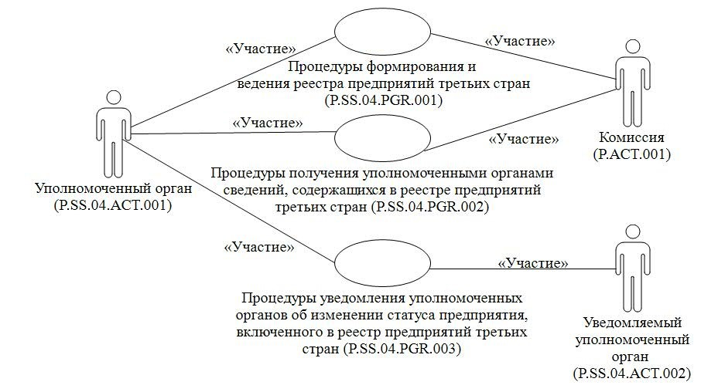

      Рис. 1. Структура общего процесса

      13. Порядок выполнения процедур общего процесса, сгруппированных по своему назначению, включая детализированное описание операций, приведен в разделе VIII настоящих Правил.

      14. Для каждой группы процедур приводится общая схема, демонстрирующая связи между процедурами общего процесса и порядок их выполнения. Общая схема процедур построена с использованием графической нотации UML (унифицированный язык моделирования – Unified Modeling Language) и снабжена текстовым описанием.

**4. Группа процедур "Процедуры формирования и ведения реестра предприятий третьих стран" (P.SS.04.PGR.001)**

      15. Выполнение процедур формирования и ведения реестра предприятий третьих стран начинается с момента получения Комиссией информации об изменении (добавлении, исключении) сведений о предприятиях, содержащихся в информационной системе уполномоченного органа.

      При выполнении процедур формирования и ведения реестра предприятий третьих стран уполномоченный орган формирует и представляет в Комиссию сведения о предприятиях для включения, изменения или исключения из реестра предприятий третьих стран. Представление указанных сведений осуществляется в соответствии с Регламентом информационного взаимодействия между уполномоченными органами государств – членов Евразийского экономического союза и Евразийской экономической комиссией при реализации средствами интегрированной информационной системы Евразийского экономического союза общего процесса "Формирование, ведение и использование реестра организаций и лиц, осуществляющих производство, переработку и (или) хранение подконтрольных ветеринарно-санитарному надзору (контролю) товаров, ввозимых на таможенную территорию Евразийского экономического союза", утвержденным Решением Коллегии Евразийской экономической комиссии от 17 августа 2021 г. № 104 (далее – Регламент информационного взаимодействия между уполномоченными органами и Комиссией).

      Формат и структура представляемых сведений должны соответствовать Описанию форматов и структур электронных документов и сведений, используемых для реализации средствами интегрированной информационной системы Евразийского экономического союза общего процесса "Формирование, ведение и использование реестра организаций и лиц, осуществляющих производство, переработку и (или) хранение подконтрольных ветеринарно-санитарному надзору (контролю) товаров, ввозимых на таможенную территорию Евразийского экономического союза", утвержденному Решением Коллегии Евразийской экономической комиссии от 17 августа 2021 г. № 104 (далее – Описание форматов и структур электронных документов и сведений).

      При передаче сведений о предприятиях третьих стран для включения в реестр предприятий третьих стран выполняется процедура "Включение сведений в реестр предприятий третьих стран" (P.SS.04.PRC.001).

      При передаче сведений об изменениях, внесенных в сведения о предприятиях (в том числе в части изменения сведений о статусе предприятия), выполняется процедура "Изменение сведений в реестре предприятий третьих стран" (P.SS.04.PRC.002).

      При передаче сведений о предприятиях третьих стран для исключения из реестра предприятий третьих стран выполняется процедура "Исключение сведений из реестра предприятий третьих стран" (P.SS.04.PRC.003).

      16. Приведенное описание группы процедур "Процедуры формирования и ведения реестра предприятий третьих стран" (P.SS.04.PGR.001) представлено на рисунке 2.

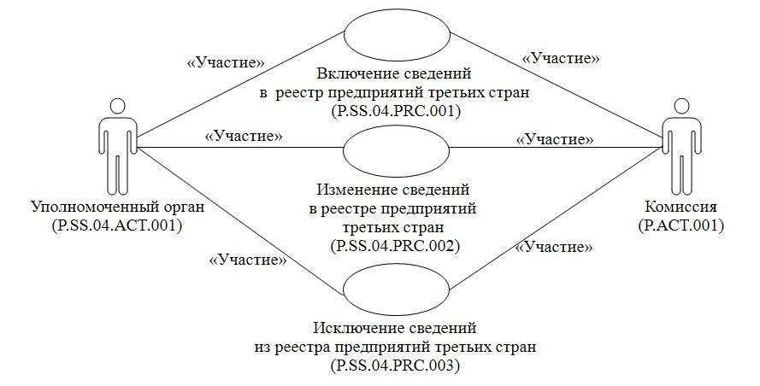

      Рис. 2. Общая схема группы процедур "Процедуры формирования и ведения реестра предприятий третьих стран" (P.SS.04.PGR.001)

      17. Перечень процедур общего процесса, входящих в группу процедур "Процедуры формирования и ведения реестра предприятий третьих стран" (P.SS.04.PGR.001), приведен в таблице 2.

|  |  |
| --- | --- |
|  | Таблица 2 |

**Перечень процедур общего процесса, входящих в группу процедур "Процедуры формирования и ведения реестра предприятий третьих стран" (P.SS.04.PGR.001)**

|  |  |  |
| --- | --- | --- |
| Кодовое обозначение | Наименование | Описание |
| 1 | 2 | 3 |
| P.SS.04.PRC.001 | включение сведений в реестр предприятий третьих стран | процедура предназначена для представления уполномоченным органом в Комиссию сведений о предприятии для включения в реестр предприятий третьих стран |
| P.SS.04.PRC.002 | изменение сведений в реестре предприятий третьих стран | процедура предназначена для представления уполномоченным органом в Комиссию сведений о предприятии для внесения изменений в реестр предприятий третьих стран |
| P.SS.04.PRC.003 | исключение сведений из реестра предприятий третьих стран | процедура предназначена для представления уполномоченным органом в Комиссию сведений о предприятиии для исключения из реестра предприятий третьих стран |

**5. Группа процедур "Процедуры получения уполномоченными органами сведений, содержащихся в реестре предприятий третьих стран" (P.SS.04.PGR.002)**

      18. Процедуры получения уполномоченными органами сведений, содержащихся в реестре предприятий третьих стран, выполняются при получении Комиссией соответствующего запроса от информационных систем уполномоченных органов.

      Получение указанных сведений осуществляется в соответствии с Регламентом информационного взаимодействия между уполномоченными органами и Комиссией. Формат и структура представляемых сведений должны соответствовать Описанию форматов и структур электронных документов и сведений.

      В рамках выполнения процедур получения уполномоченными органами сведений, содержащихся в реестре предприятий третьих стран, обрабатываются следующие виды запросов, поступающих от уполномоченных органов:

      а) запрос информации о дате и времени обновления реестра предприятий третьих стран;

      б) запрос сведений из реестра предприятий третьих стран;

      в) запрос информации об изменениях, внесенных в реестр предприятий третьих стран.

      Запрос информации о дате и времени обновления реестра предприятий третьих стран выполняется уполномоченным органом в целях оценки необходимости синхронизации, хранящихся в информационной системе уполномоченного органа, запрашивающего сведения, сведений о предприятиях третьих стран, со сведениями о предприятиях третьих стран, содержащимися в реестре предприятий третьих стран, хранящимися в Комиссии. При осуществлении запроса выполняется процедура "Получение информации о дате и времени обновления реестра предприятий третьих стран" (P.SS.04.PRC.004).

      Запрос сведений из реестра предприятий третьих стран выполняется в целях получения уполномоченным органом хранящихся в Комиссии сведений обо всех предприятиях третьих стран, включенных в реестр предприятий третьих стран, либо сведений, включенных в реестр предприятий третьих стран на основании сведений, представленных информационными системами определенных государств-членов. Сведения о предприятиях третьих стран, содержащиеся в реестре предприятий третьих стран, запрашиваются либо в полном объеме (с учетом исторических данных), либо по состоянию на определенную дату. Запрос сведений из реестра предприятий третьих стран в полном объеме используется при первоначальной загрузке сведений о предприятиях третьих стран в информационную систему уполномоченного органа, например, при инициализации общего процесса, подключении к нему нового участника общего процесса, восстановлении информации после сбоя. При осуществлении запроса сведений из реестра предприятий третьих стран выполняется процедура "Получение сведений из реестра предприятий третьих стран" (P.SS.04.PRC.005).

      При запросе информации об изменениях, внесенных в реестр предприятий третьих стран, представляются сведения, которые были добавлены в реестр предприятий третьих стран или в которые были внесены изменения, начиная с момента, указанного в запросе, до момента выполнения этого запроса. Сведения из реестра предприятий третьих стран представляются по всем государствам-членам или по конкретному государству-члену в зависимости от условий запроса. При осуществлении запроса выполняется процедура "Получение информации об изменениях, внесенных в реестр предприятий третьих стран" (P.SS.04.PRC.006).

      19. Приведенное описание группы процедур "Процедуры получения уполномоченными органами сведений, содержащихся в реестре предприятий третьих стран" (P.SS.04.PGR.002) представлено на рисунке 3.

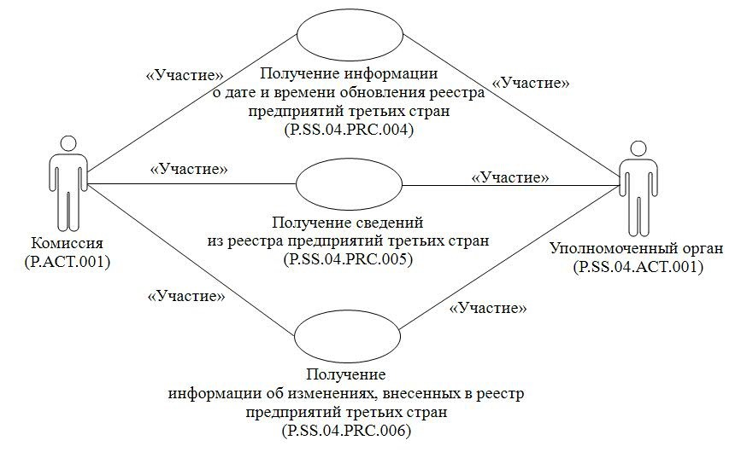

      Рис. 3. Общая схема группы процедур "Процедуры получения уполномоченными органами сведений, содержащихся в реестре предприятий третьих стран" (P.SS.04.PGR.002)

      20. Перечень процедур общего процесса, входящих в группу процедур "Процедуры получения уполномоченными органами сведений, содержащихся в реестре предприятий третьих стран" (P.SS.04.PGR.002), приведен в таблице 3.

|  |  |
| --- | --- |
|  | Таблица 3 |

**Перечень процедур общего процесса, входящих в группу процедур "Процедуры получения уполномоченными органами сведений, содержащихся в реестре предприятий третьих стран" (P.SS.04.PGR.002)**

|  |  |  |
| --- | --- | --- |
| Кодовое обозначение | Наименование | Описание |
| 1 | 2 | 3 |
| P.SS.04.PRC.004 | получение информации о дате и времени обновления реестра предприятий третьих стран | процедура предназначена для оценки уполномоченным органом необходимости синхронизации хранящихся в информационной системе уполномоченного органа сведений о предприятиях третьих стран, со сведениями, содержащимися в реестре предприятий третьих стран в Комиссии |
| P.SS.04.PRC.005 | получение сведений из реестра предприятий третьих стран | процедура предназначена для получения сведений, содержащихся в реестре предприятий третьих стран |
| P.SS.04.PRC.006 | получение информации об изменениях, внесенных в реестр предприятий третьих стран | процедура предназначена для синхронизации хранящихся в информационной системе уполномоченного органа сведений о предприятиях третьих стран, включенных в реестр предприятий третьих стран, со сведениями, содержащимися в реестре предприятий третьих стран в Комиссии, с определенной даты |

**6. Группа процедур "Процедуры уведомления уполномоченных органов об изменении статуса предприятия, включенного в реестр предприятий третьих стран" (P.SS.04.PGR.003)**

      21. Группа процедур уведомления уполномоченных органов об изменении статуса предприятия, включенного в реестр предприятий третьих стран, выполняется при любом изменении статуса предприятия, включенного в реестр предприятий третьих стран.

      В случае изменения уполномоченным органом статуса предприятия, включенного в реестр предприятий третьих стран, выполняется процедура "Уведомление об изменении статуса предприятия, включенного в реестр предприятий третьих стран" (P.SS.04.PRC.007).

      Представление сведений осуществляется в соответствии с Регламентом информационного взаимодействия между уполномоченными органами государств – членов Евразийского экономического союза при реализации средствами интегрированной информационной системы Евразийского экономического союза общего процесса "Формирование, ведение и использование реестра организаций и лиц, осуществляющих производство, переработку и (или) хранение подконтрольных ветеринарно-санитарному надзору (контролю) товаров, ввозимых на таможенную территорию Евразийского экономического союза", утвержденным Решением Коллегии Евразийской экономической комиссии от 17 августа 2021 г. № 104 (далее – Регламент информационного взаимодействия между уполномоченными органами). Формат и структура представляемых сведений должны соответствовать Описанию форматов и структур электронных документов и сведений.

      21. Приведенное описание группы процедур "Процедуры уведомления уполномоченных органов об изменении статуса предприятия, включенного в реестр предприятий третьих стран" (P.SS.04.PGR.003) представлено на рисунке 4.

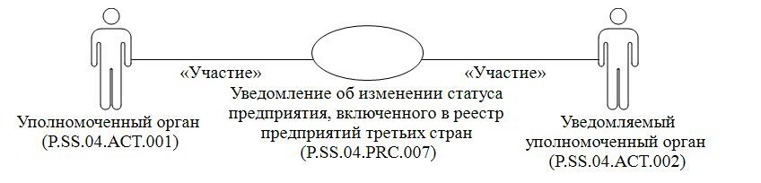

      Рис. 4. Общая схема группы процедур "Процедуры уведомления уполномоченных органов об изменении статуса предприятия, включенного в реестр предприятий третьих стран" (P.SS.04.PGR.003)

      22. Перечень процедур общего процесса, входящих в группу процедур "Процедуры уведомления уполномоченных органов об изменении статуса предприятия, включенного в реестр предприятий третьих стран" (P.SS.04.PGR.003), приведен в таблице 4.

|  |  |
| --- | --- |
|  | Таблица 4 |

**Перечень процедур общего процесса, входящих в группу процедур "Процедуры уведомления уполномоченных органов об изменении статуса предприятия, включенного в реестр предприятий третьих стран" (P.SS.04.PGR.003)**

|  |  |  |
| --- | --- | --- |
| Кодовое обозначение | Наименование | Описание |
| 1 | 2 | 3 |
| P.SS.04.PRC.007 | уведомление об изменении статуса предприятия, включенного в реестр предприятий третьих стран | процедура предназначена для направления уполномоченным органом сведений об изменении статуса предприятия, включенного в реестр предприятий третьих стран |

**V. Информационные объекты общего процесса**

      23. Перечень информационных объектов, сведения о которых или из которых передаются в процессе информационного взаимодействия между участниками общего процесса, приведен в таблице 5.

|  |  |
| --- | --- |
|  | Таблица 5 |

**Перечень информационных объектов, сведения о которых или из которых передаются в процессе информационного взаимодействия**

|  |  |  |
| --- | --- | --- |
| Кодовое обозначение | Наименование | Описание |
| 1 | 2 | 3 |
| P.SS.04.BEN.001 | сведения о предприятиях третьих стран | сведения о предприятиях третьих стран, которые экспортируют и (или) имеют право экспортировать подконтрольные товары на территорию Союза, представляемые уполномоченными органами в Комиссию  и публикуемые на информационном портале Союза |

**VI. Ответственность участников общего процесса**

      24. Привлечение к дисциплинарной ответственности за несоблюдение требований, направленных на обеспечение своевременности и полноты передачи сведений, участвующих в информационном взаимодействии, должностных лиц и сотрудников Комиссии осуществляется в соответствии с Договором о Евразийском экономическом союзе от 29 мая 2014 года, иными международными договорами и актами, составляющими право Союза, а должностных лиц и сотрудников уполномоченных органов – в соответствии с законодательством государств-членов.

**VII. Справочники и классификаторы общего процесса**

      25. Перечень справочников и классификаторов общего процесса приведен в таблице 6.

|  |  |
| --- | --- |
|  | Таблица 6 |

**Перечень справочников и классификаторов общего процесса**

|  |  |  |  |
| --- | --- | --- | --- |
| Кодовое обозначение | Наименование | Тип | Описание |
| 1 | 2 | 3 | 4 |
| P.CLS.001 | классификатор стран мира | классификатор | содержит перечень наименований стран и соответствующие им коды (применяется в соответствии с Решением Комиссии Таможенного союза от 20 сентября 2010 г. № 378) |
| P.CLS.032 | справочник видов деятельности объектов, подлежащих ветеринарному контролю (надзору) | классификатор | содержит перечень кодов и наименований видов деятельности организации в отношении подконтрольной ветеринарно-санитарному надзору продукции |
| P.CLS.033 | справочник видов подконтрольных ветеринарно-санитарному контролю (надзору) товаров | классификатор | содержит перечень кодов и наименований видов продукции, подлежащей ветеринарному контролю |
| P.CLS.034 | справочник ветеринарно-санитарных статусов предприятий | справочник | содержит перечень кодов и наименований ветеринарно-санитарных статусов предприятий |
| P.CLS.054 | классификатор организационно-правовых форм | классификатор | содержит перечень кодов и наименований организационно-правовых форм |

**VIII. Процедуры общего процесса**

**1. Процедуры формирования, ведения реестра предприятий третьих стран**

**Процедура "Включение сведений в реестр предприятий третьих стран" (P.SS.04.PRC.001)**

      26. Схема выполнения процедуры "Включение сведений в реестр предприятий третьих стран" (P.SS.04.PRC.001) представлена на рисунке 5.

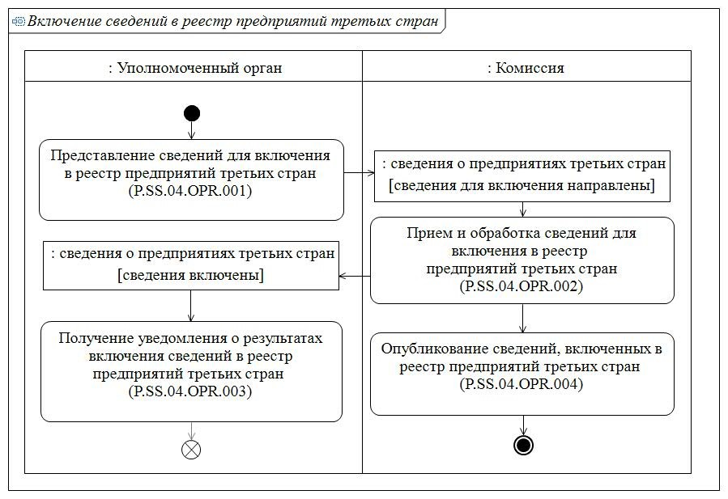

      Рис. 5. Схема выполнения процедуры "Включение сведений в реестр предприятий третьих стран" (P.SS.04.PRC.001)

      27. Процедура "Включение сведений в реестр предприятий третьих стран" (P.SS.04.PRC.001) выполняется при включении уполномоченным органом сведений о предприятиях третьих стран в информационную систему уполномоченного органа.

      28. Первой выполняется операция "Представление сведений для включения в реестр предприятий третьих стран" (P.SS.04.OPR.001), в результате выполнения которой уполномоченный орган формирует и отправляет в Комиссию сведения о предприятиях для включения их в реестр предприятий третьих стран.

      29. При поступлении в Комиссию сведений для включения их в реестр предприятий третьих стран выполняется операция "Прием и обработка сведений для включения в реестр предприятий третьих стран" (P.SS.04.OPR.002), в результате выполнения которой сведения включаются в реестр предприятий третьих стран. Уведомление о результатах включения сведений в реестр предприятий третьих стран передается в уполномоченный орган, представивший сведения.

      30. При поступлении в уполномоченный орган уведомления о результатах включении сведений в реестр предприятий третьих стран выполняется операция "Получение уведомления о результатах включения сведений в реестр предприятий третьих стран"

(P.SS.04.OPR.003), в процессе выполнения которой осуществляются прием и обработка указанного уведомления.

      31. В случае выполнения операции "Прием и обработка сведений для включения в реестр предприятий третьих стран" (P.SS.04.OPR.002) выполняется операция "Опубликование сведений, включенных в реестр предприятий третьих стран" (P.SS.04.OPR.004), в результате выполнения которой сведения реестра предприятий третьих стран опубликовываются на информационном портале Союза.

      32. Результатом выполнения процедуры "Включение сведений в реестр предприятий третьих стран" (P.SS.04.PRC.001) является включение сведений в реестр предприятий третьих стран и опубликование сведений, включенных в реестр предприятий третьих стран, на информационном портале Союза.

      33. Перечень операций общего процесса, выполняемых в рамках процедуры "Включение сведений в реестр предприятий третьих стран" (P.SS.04.PRC.001), приведен в таблице 7.

|  |  |
| --- | --- |
|  | Таблица 7 |

**Перечень операций общего процесса, выполняемых в рамках процедуры "Включение сведений в реестр предприятий третьих стран" (P.SS.04.PRC.001)**

|  |  |  |
| --- | --- | --- |
| Кодовое обозначение | Наименование | Описание |
| 1 | 2 | 3 |
| P.SS.04.OPR.001 | представление сведений для включения в реестр предприятий третьих стран | приведено в таблице 8 настоящих Правил |
| P.SS.04.OPR.002 | прием и обработка сведений для включения в реестр предприятий третьих стран | приведено в таблице 9 настоящих Правил |
| P.SS.04.OPR.003 | получение уведомления о результатах включения сведений в реестр предприятий третьих стран | приведено в таблице 10 настоящих Правил |
| P.SS.04.OPR.004 | опубликование сведений, включенных в реестр предприятий третьих стран | приведено в таблице 11 настоящих Правил |

|  |  |
| --- | --- |
|  | Таблица 8 |

**Описание операции "Представление сведений для включения в реестр предприятий третьих стран" (P.SS.04.OPR.001)**

|  |  |  |
| --- | --- | --- |
| № п/п | Обозначение элемента | Описание |
| 1 | 2 | 3 |
| 1 | Кодовое обозначение | P.SS.04.OPR.001 |
| 2 | Наименование операции | представление сведений для включения в реестр предприятий третьих стран |
| 3 | Исполнитель | уполномоченный орган |
| 4 | Условия выполнения | выполняется при включении сведений о предприятиях третьих стран в информационную систему уполномоченного органа |
| 5 | Ограничения | формат и структура представляемых сведений должны соответствовать Описанию форматов и структур электронных документов и сведений |
| 6 | Описание операции | исполнитель формирует сообщение, содержащее предназначенные для передачи в Комиссию сведения о предприятиях третьих стран для включения в реестр предприятий третьих стран, в соответствии с Регламентом информационного взаимодействия между уполномоченными органами и Комиссией |
| 7 | Результаты | сведения для включения в реестр предприятий третьих стран направлены в Комиссию |

|  |  |
| --- | --- |
|  | Таблица 9 |

**Описание операции "Прием и обработка сведений для включения в реестр предприятий третьих стран" (P.SS.04.OPR.002)**

|  |  |  |
| --- | --- | --- |
| № п/п | Обозначение элемента | Описание |
| 1 | 2 | 3 |
| 1 | Кодовое обозначение | P.SS.04.OPR.002 |
| 2 | Наименование операции | прием и обработка сведений для включения в реестр предприятий третьих стран |
| 3 | Исполнитель | Комиссия |
| 4 | Условия выполнения | выполняется при получении исполнителем сведений для включения в реестр предприятий третьих стран (операция "Представление сведений для включения в реестр предприятий третьих стран" (P.SS.04.OPR.001)) |
| 5 | Ограничения | формат и структура представляемых сведений должны соответствовать Описанию форматов и структур электронных документов и сведений. Сообщение и электронный документ (сведения) должны соответствовать требованиям к заполнению реквизитов электронного документа (сведений), предусмотренным Регламентом информационного взаимодействия между уполномоченными органами и Комиссией |
| 6 | Описание операции | исполнитель осуществляет включение сведений в реестр предприятий третьих стран, формирует и направляет в уполномоченный орган уведомление о результатах включения сведений в реестр предприятий третьих стран в соответствии с Регламентом информационного взаимодействия между уполномоченными органами и Комиссией |
| 7 | Результаты | сведения для включения в реестр предприятий третьих стран обработаны, уведомление о результатах включения сведений в реестр предприятий третьих стран направлено в уполномоченный орган |

|  |  |
| --- | --- |
|  | Таблица 10 |

**Описание операции "Получение уведомления о результатах включения сведений в реестр предприятий третьих стран" (P.SS.04.OPR.003)**

|  |  |  |
| --- | --- | --- |
| № п/п | Обозначение элемента | Описание |
| 1 | 2 | 3 |
| 1 | Кодовое обозначение | P.SS.04.OPR.003 |
| 2 | Наименование операции | получение уведомления о результатах включения сведений в реестр предприятий третьих стран |
| 3 | Исполнитель | уполномоченный орган |
| 4 | Условия выполнения | выполняется при получении исполнителем уведомления о включении сведений в реестр предприятий третьих стран (операция "Прием и обработка сведений для включения в реестр предприятий третьих стран" (P.SS.04.OPR.002)) |
| 5 | Ограничения | формат и структура представляемых сведений должны соответствовать Описанию форматов и структур электронных документов и сведений |
| 6 | Описание операции | исполнитель принимает уведомление и проверяет его в соответствии с Регламентом информационного взаимодействия между уполномоченными органами и Комиссией |
| 7 | Результаты | уведомление о результатах включения сведений в реестр предприятий третьих стран обработано |

|  |  |
| --- | --- |
|  | Таблица 11 |

**Описание операции "Опубликование сведений, включенных в реестр предприятий третьих стран" (P.SS.04.OPR.004)**

|  |  |  |
| --- | --- | --- |
| № п/п | Обозначение элемента | Описание |
| 1 | 2 | 3 |
| 1 | Кодовое обозначение | P.SS.04.OPR.004 |
| 2 | Наименование операции | опубликование сведений, включенных в реестр предприятий третьих стран |
| 3 | Исполнитель | Комиссия |
| 4 | Условия выполнения | выполняется при включении сведений в реестр предприятий третьих стран (операция "Прием и обработка сведений для включения в реестр предприятий третьих стран" (P.SS.04.OPR.002)) |
| 5 | Ограничения | – |
| 6 | Описание операции | исполнитель обеспечивает опубликование сведений, включенных в реестр предприятий третьих стран, на информационном портале Союза |
| 7 | Результаты | сведения, включенные в реестр предприятий третьих стран, опубликованы на информационном портале Союза |

**Процедура "Изменение сведений в реестре предприятий третьих стран" (P.SS.04.PRC.002)**

      34. Схема выполнения процедуры "Изменение сведений в реестре предприятий третьих стран" (P.SS.04.PRC.002) представлена на рисунке 6.

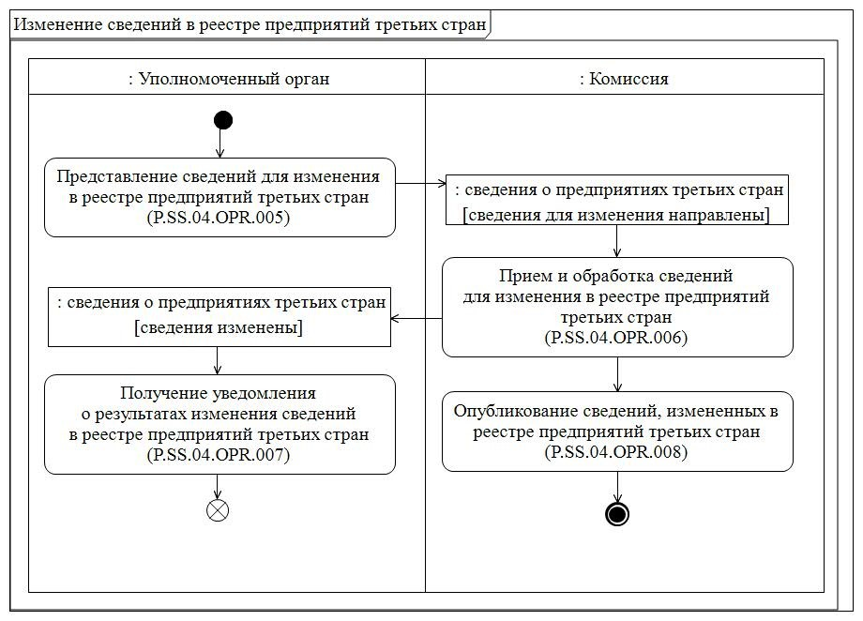

      Рис. 6. Схема выполнения процедуры "Изменение сведений в реестре предприятий третьих стран" (P.SS.04.PRC.002)

      35. Процедура "Изменение сведений в реестре предприятий третьих стран" (P.SS.04.PRC.002) выполняется в случае изменения уполномоченным органом сведений о предприятиях третьих стран в информационной системе уполномоченного органа.

      36. Первой выполняется операция "Представление сведений для изменения в реестре предприятий третьих стран" (P.SS.04.OPR.005), в результате выполнения которой уполномоченным органом формируются и представляются в Комиссию сведения о предприятиях третьих стран для внесения изменений в реестр предприятий третьих стран.

      37. При поступлении в Комиссию сведений для внесения изменений в реестр предприятий третьих стран выполняется операция "Прием и обработка сведений для изменения в реестре предприятий третьих стран" (P.SS.04.OPR.006), в результате выполнения которой соответствующие сведения обновляются в реестре предприятий третьих стран. Уведомление о результатах изменения сведений в реестре предприятий третьих стран передается в уполномоченный орган, представивший сведения.

      38. При поступлении в уполномоченный орган уведомления о результатах изменения сведений в реестре предприятий третьих стран выполняется операция "Получение уведомления о результатах изменения сведений в реестре предприятий третьих стран" (P.SS.04.OPR.007), в процессе выполнения которой осуществляются прием и обработка указанного уведомления.

      39. В случае выполнения операции "Прием и обработка сведений для изменения в реестре предприятий третьих стран" (P.SS.04.OPR.006) выполняется операция "Опубликование сведений, измененных в реестре предприятий третьих стран" (P.SS.04.OPR.008), в результате выполнения которой измененные сведения реестра предприятий третьих стран публикуются на информационном портале Союза.

      40. Результатом выполнения процедуры "Изменение сведений в реестре предприятий третьих стран" (P.SS.04.PRC.002) является внесение изменений в реестр предприятий третьих стран и опубликование измененных сведений на информационном портале Союза.

      41. Перечень операций общего процесса, выполняемых в рамках процедуры "Изменение сведений в реестре предприятий третьих стран" (P.SS.04.PRC.002), приведен в таблице 12.

|  |  |
| --- | --- |
|  | Таблица 12 |

**Перечень операций общего процесса, выполняемых в рамках процедуры "Изменение сведений в реестре предприятий третьих стран" (P.SS.04.PRC.002)**

|  |  |  |
| --- | --- | --- |
| Кодовое обозначение | Наименование | Описание |
| 1 | 2 | 3 |
| P.SS.04.OPR.005 | представление сведений для изменения в реестре предприятий третьих стран | приведено в таблице 13 настоящих Правил |
| P.SS.04.OPR.006 | прием и обработка сведений для изменения в реестре предприятий третьих стран | приведено в таблице 14 настоящих Правил |
| P.SS.04.OPR.007 | получение уведомления о результатах изменения сведений в реестре предприятий третьих стран | приведено в таблице 15 настоящих Правил |
| P.SS.04.OPR.008 | опубликование сведений, измененных в реестре предприятий третьих стран | приведено в таблице 16 настоящих Правил |

|  |  |
| --- | --- |
|  | Таблица 13 |

**Описание операции "Представление сведений для изменения в реестре предприятий третьих стран" (P.SS.04.OPR.005)**

|  |  |  |
| --- | --- | --- |
| № п/п | Обозначение элемента | Описание |
| 1 | 2 | 3 |
| 1 | Кодовое обозначение | P.SS.04.OPR.005 |
| 2 | Наименование операции | представление сведений для изменения в реестре предприятий третьих стран |
| 3 | Исполнитель | уполномоченный орган |
| 4 | Условия выполнения | выполняется при изменении уполномоченным органом сведений о предприятиях третьих стран |
| 5 | Ограничения | формат и структура представляемых сведений должны соответствовать Описанию форматов и структур электронных документов и сведений |
| 6 | Описание операции | исполнитель формирует сообщение, содержащее предназначенные для передачи в Комиссию сведения о предприятиях третьих стран для внесения изменений в реестр предприятий третьих стран, в соответствии с Регламентом информационного взаимодействия между уполномоченными органами и Комиссией |
| 7 | Результаты | сведения для изменения в реестре предприятий третьих стран направлены в Комиссию |

|  |  |
| --- | --- |
|  | Таблица 14 |

**Описание операции "Прием и обработка сведений для изменения в реестре предприятий третьих стран" (P.SS.04.OPR.006)**

|  |  |  |
| --- | --- | --- |
| № п/п | Обозначение элемента | Описание |
| 1 | 2 | 3 |
| 1 | Кодовое обозначение | P.SS.04.OPR.006 |
| 2 | Наименование операции | прием и обработка сведений для изменения в реестре предприятий третьих стран |
| 3 | Исполнитель | Комиссия |
| 4 | Условия выполнения | выполняется при получении исполнителем сведений для изменения в реестре предприятий третьих стран (операция "Представление сведений для изменения в реестре предприятий третьих стран" (P.SS.04.OPR.005)) |
| 5 | Ограничения | формат и структура представляемых сведений должны соответствовать Описанию форматов и структур электронных документов и сведений. Сообщение и электронный документ (сведения) должны соответствовать требованиям к заполнению реквизитов электронного документа (сведений), предусмотренным Регламентом информационного взаимодействия между уполномоченными органами и Комиссией |
| 6 | Описание операции | исполнитель вносит изменения в реестр предприятий третьих стран, формирует и направляет в уполномоченный орган уведомление о результатах изменения сведений в реестре предприятий третьих стран в соответствии с Регламентом информационного взаимодействия между уполномоченными органами и Комиссией |
| 7 | Результаты | сведения для изменения в реестре предприятий третьих стран обработаны, уведомление о результатах изменения сведений в реестре предприятий третьих стран направлено в уполномоченный орган |

|  |  |
| --- | --- |
|  | Таблица 15 |

**Описание операции "Получение уведомления о результатах изменения сведений в реестре предприятий третьих стран" (P.SS.04.OPR.007)**

|  |  |  |
| --- | --- | --- |
| № п/п | Обозначение элемента | Описание |
| 1 | 2 | 3 |
| 1 | Кодовое обозначение | P.SS.04.OPR.007 |
| 2 | Наименование операции | получение уведомления о результатах изменения сведений в реестре предприятий третьих стран |
| 3 | Исполнитель | уполномоченный орган |
| 4 | Условия выполнения | выполняется при получении исполнителем уведомления о результатах изменения сведений в реестре предприятий третьих стран (операция "Прием и обработка сведений для изменения в реестре предприятий третьих стран" (P.SS.04.OPR.006)) |
| 5 | Ограничения | формат и структура представляемых сведений должны соответствовать Описанию форматов и структур электронных документов и сведений |
| 6 | Описание операции | исполнитель принимает уведомление и проверяет его в соответствии с Регламентом информационного взаимодействия между уполномоченными органами и Комиссией |
| 7 | Результаты | уведомление о результатах изменения сведений в реестре предприятий третьих стран обработано |

|  |  |
| --- | --- |
|  | Таблица 16 |

**Описание операции "Опубликование сведений, измененных в реестре предприятий третьих стран" (P.SS.04.OPR.008)**

|  |  |  |
| --- | --- | --- |
| № п/п | Обозначение элемента | Описание |
| 1 | 2 | 3 |
| 1 | Кодовое обозначение | P.SS.04.OPR.008 |
| 2 | Наименование операции | опубликование сведений, измененных в реестре предприятий третьих стран |
| 3 | Исполнитель | Комиссия |
| 4 | Условия выполнения | выполняется при внесении изменений в реестр предприятий третьих стран (операция "Прием и обработка сведений для изменения в реестре предприятий третьих стран" (P.SS.04.OPR.006)) |
| 5 | Ограничения | – |
| 6 | Описание операции | исполнитель опубликовывает сведения, измененные в реестре предприятий третьих стран, на информационном портале Союза |
| 7 | Результаты | сведения, измененные в реестре предприятий третьих стран, опубликованы на информационном портале Союза |

**Процедура "Исключение сведений из реестра предприятий третьих стран" (P.SS.04.PRC.003)**

      42. Схема выполнения процедуры "Исключение сведений из реестра предприятий третьих стран" (P.SS.04.PRC.003) представлена на рисунке 7.

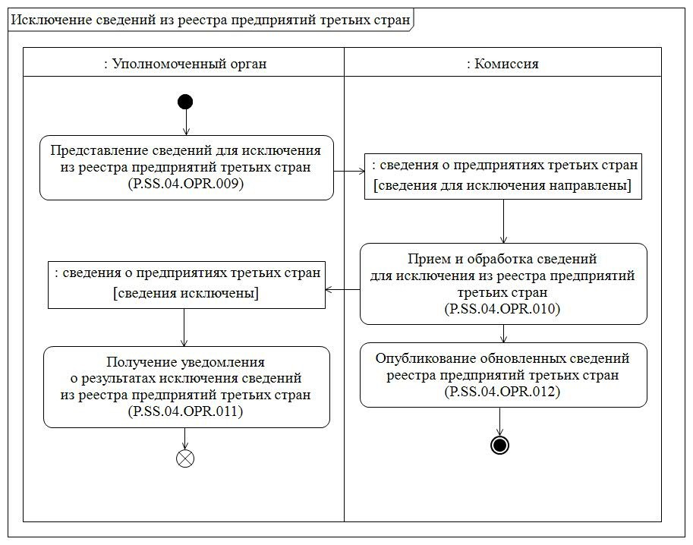

      Рис. 7. Схема выполнения процедуры "Исключение сведений из реестра предприятий третьих стран" (P.SS.04.PRC.003)

      43. Процедура "Исключение сведений из реестра предприятий третьих стран" (P.SS.04.PRC.003) выполняется при необходимости исключения сведений о предприятиях третьих стран из реестра предприятий третьих стран.

      44. Первой выполняется операция "Представление сведений для исключения из реестра предприятий третьих стран" (P.SS.04.OPR.009), в результате выполнения которой уполномоченный орган формирует и направляет в Комиссию сведения для исключения их из реестра предприятий третьих стран.

      45. При поступлении в Комиссию сведений для исключения из реестра предприятий третьих стран выполняется операции "Прием и обработка сведений для исключения из реестра предприятий третьих стран" (P.SS.04.OPR.010), в результате выполнения которой сведения исключаются из реестра предприятий третьих стран. Уведомление о результатах исключения сведений из реестра предприятий третьих стран передается в уполномоченный орган, представивший сведения.

      46. При поступлении в уполномоченный орган уведомления о результатах исключения сведений из реестра предприятий третьих стран выполняется операция "Получение уведомления о результатах исключения сведений из реестра предприятий третьих стран" (P.SS.04.OPR.011), в процессе выполнения которой осуществляются прием и обработка указанного уведомления.

      47. В случае выполнения операции "Прием и обработка сведений для исключения из реестра предприятий третьих стран" (P.SS.04.OPR.010) выполняется операция "Опубликование обновленных сведений реестра предприятий третьих стран" (P.SS.04.OPR.012), в результате выполнения которой обновленные сведения из реестра предприятий третьих стран публикуются на информационном портале Союза.

      48. Результатом выполнения процедуры "Исключение сведений из реестра предприятий третьих стран" (P.SS.04.PRC.003) является исключение сведений из реестра предприятий третьих стран и опубликование обновленных сведения реестра предприятий третьих стран с сохранением истории изменений.

      49. Перечень операций общего процесса, выполняемых в рамках процедуры "Исключение сведений из реестра предприятий третьих стран" (P.SS.04.PRC.003), приведен в таблице 17.

|  |  |
| --- | --- |
|  | Таблица 17 |

**Перечень операций общего процесса, выполняемых в рамках процедуры "Исключение сведений из реестра предприятий третьих стран" (P.SS.04.PRC.003)**

|  |  |  |
| --- | --- | --- |
| Кодовое обозначение | Наименование | Описание |
| 1 | 2 | 3 |
| P.SS.04.OPR.009 | представление сведений для исключения из реестра предприятий третьих стран | приведено в таблице 18 настоящих Правил |
| P.SS.04.OPR.010 | прием и обработка сведений для исключения из реестра предприятий третьих стран | приведено в таблице 19 настоящих Правил |
| P.SS.04.OPR.011 | получение уведомления о результатах исключения сведений из реестра предприятий третьих стран | приведено в таблице 20 настоящих Правил |
| P.SS.04.OPR.012 | опубликование обновленных сведений реестра предприятий третьих стран | приведено в таблице 21 настоящих Правил |

|  |  |
| --- | --- |
|  | Таблица 18 |

**Описание операции "Представление сведений для исключения из реестра предприятий третьих стран" (P.SS.04.OPR.009)**

|  |  |  |
| --- | --- | --- |
| № п/п | Обозначение элемента | Описание |
| 1 | 2 | 3 |
| 1 | Кодовое обозначение | P.SS.04.OPR.009 |
| 2 | Наименование операции | представление сведений для исключения из реестра предприятий третьих стран |
| 3 | Исполнитель | уполномоченный орган |
| 4 | Условия выполнения | выполняется при необходимости исключения сведений из реестра предприятий третьих стран |
| 5 | Ограничения | формат и структура представляемых сведений должны соответствовать Описанию форматов и структур электронных документов и сведений |
| 6 | Описание операции | исполнитель формирует сообщение, содержащее предназначенные для передачи в Комиссию сведения для исключения из реестра предприятий третьих стран, в соответствии с Регламентом информационного взаимодействия |
| 7 | Результаты | сведения для исключения из реестра предприятий третьих стран направлены в Комиссию |

|  |  |
| --- | --- |
|  | Таблица 19 |

**Описание операции "Прием и обработка сведений для исключения из реестра предприятий третьих стран" (P.SS.04.OPR.010)**

|  |  |  |
| --- | --- | --- |
| № п/п | Обозначение элемента | Описание |
| 1 | 2 | 3 |
| 1 | Кодовое обозначение | P.SS.04.OPR.010 |
| 2 | Наименование операции | прием и обработка сведений для исключения из реестра предприятий третьих стран |
| 3 | Исполнитель | Комиссия |
| 4 | Условия выполнения | выполняется при получении исполнителем сведений для исключения из реестра предприятий третьих стран (операция "Представление сведений для исключения из реестра предприятий третьих стран" (P.SS.04.OPR.009)) |
| 5 | Ограничения | формат и структура представляемых сведений должны соответствовать Описанию форматов и структур электронных документов и сведений. Сообщение и электронный документ (сведения) должны соответствовать требованиям к заполнению реквизитов электронного документа (сведений), предусмотренным Регламентом информационного взаимодействия между уполномоченными органами и Комиссией |
| 6 | Описание операции | исполнитель исключает сведения из реестра предприятий третьих стран, формирует и направляет в уполномоченный орган уведомление о результатах исключения сведений из реестра предприятий третьих стран в соответствии с Регламентом информационного взаимодействия между уполномоченными органами и Комиссией |
| 7 | Результаты | сведения для исключения из реестра предприятий третьих стран обработаны, уведомление о результатах исключения сведений из реестра предприятий третьих стран направлено в уполномоченный орган |

|  |  |
| --- | --- |
|  | Таблица 20 |

**Описание операции "Получение уведомления о результатах исключения сведений из реестра предприятий третьих стран" (P.SS.04.OPR.011)**

|  |  |  |
| --- | --- | --- |
| № п/п | Обозначение элемента | Описание |
| 1 | 2 | 3 |
| 1 | Кодовое обозначение | P.SS.04.OPR.011 |
| 2 | Наименование операции | получение уведомления о результатах исключения сведений из реестра предприятий третьих стран |
| 3 | Исполнитель | уполномоченный орган |
| 4 | Условия выполнения | выполняется при получении исполнителем уведомления об исключении сведений из реестра предприятий третьих стран (операция "Прием и обработка сведений для исключения из реестра предприятий третьих стран" (P.SS.04.OPR.010)) |
| 5 | Ограничения | формат и структура представляемых сведений должны соответствовать Описанию форматов и структур электронных документов и сведений |
| 6 | Описание операции | исполнитель принимает уведомление и проверяет его в соответствии с Регламентом информационного взаимодействия между уполномоченными органами и Комиссией |
| 7 | Результаты | уведомление о результатах исключения сведений из реестра предприятий третьих стран обработано |

|  |  |
| --- | --- |
|  | Таблица 21 |

**Описание операции "Опубликование обновленных сведений реестра предприятий третьих стран" (P.SS.04.OPR.012)**

|  |  |  |
| --- | --- | --- |
| № п/п | Обозначение элемента | Описание |
| 1 | 2 | 3 |
| 1 | Кодовое обозначение | P.SS.04.OPR.012 |
| 2 | Наименование операции | опубликование обновленных сведений реестра предприятий третьих стран |
| 3 | Исполнитель | Комиссия |
| 4 | Условия выполнения | выполняется при исключении сведений из реестра предприятий третьих стран (операция "Прием и обработка сведений для исключения из реестра предприятий третьих стран" (P.SS.04.OPR.010)) |
| 5 | Ограничения | – |
| 6 | Описание операции | исполнитель опубликовывает обновленные сведения реестра предприятий третьих стран на информационном портале Союза |
| 7 | Результаты | обновленные сведения реестра предприятий третьих стран опубликованы на информационном портале Союза |

**2. Процедуры получения уполномоченными органами сведений, содержащихся в реестре предприятий третьих стран**

**Процедура "Получение информации о дате и времени обновления реестра предприятий третьих стран" (P.SS.04.PRC.004)**

      50. Схема выполнения процедуры "Получение информации о дате и времени обновления реестра предприятий третьих стран" (P.SS.04.PRC.004) представлена на рисунке 8.

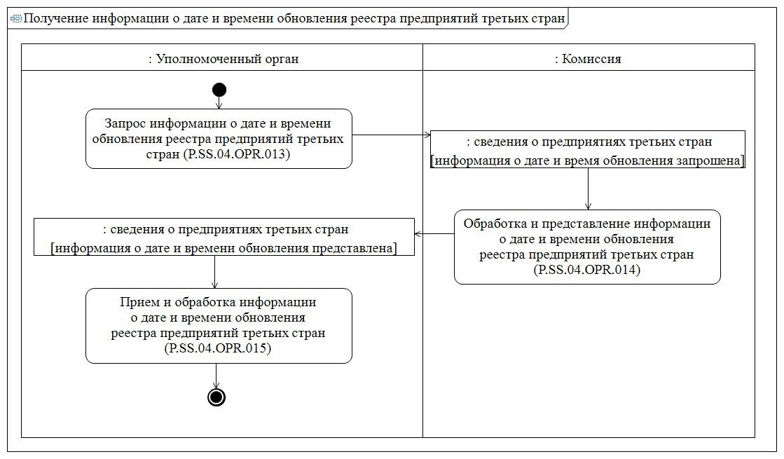

      Рис. 8. Схема выполнения процедуры "Получение информации о дате и времени обновления реестра предприятий третьих стран" (P.SS.04.PRC.004)

      51. Процедура "Получение информации о дате и времени обновления реестра предприятий третьих стран" (P.SS.04.PRC.004) выполняется в целях оценки необходимости синхронизации информации о состоянии (дате и времени последнего обновления) сведений о предприятиях третьих стран, хранящейся в информационной системе уполномоченного органа, с соответствующей информацией из реестра предприятий третьих стран, хранящейся в Комиссии.

      52. Первой выполняется операция "Запрос информации о дате и времени обновления реестра предприятий третьих стран" (P.SS.04.OPR.013), в результате выполнения которой уполномоченный орган формирует и направляет в Комиссию запрос на получение информации о дате и времени обновления реестра предприятий третьих стран.

      53. При поступлении в Комиссию запроса информации о дате и времени обновления реестра предприятий третьих стран выполняется операция "Обработка и представление информации о дате и времени обновления реестра предприятий третьих стран" (P.SS.04.OPR.014),

в результате выполнения которой Комиссия формирует и представляет в уполномоченный орган информацию о дате и времени последнего обновления реестра предприятий третьих стран.

      54. При поступлении в уполномоченный орган информации о дате и времени обновления реестра предприятий третьих стран выполняется операция "Прием и обработка информации о дате и времени обновления реестра предприятий третьих стран" (P.SS.04.OPR.015).

      55. Результатом выполнения процедуры "Получение информации о дате и времени обновления реестра предприятий третьих стран" (P.SS.04.PRC.004) является получение уполномоченным органом информации о дате и времени обновления реестра предприятий третьих стран.

      56. Перечень операций общего процесса, выполняемых в рамках процедуры "Получение информации о дате и времени обновления реестра предприятий третьих стран" (P.SS.04.PRC.004), приведен в таблице 22.

|  |  |
| --- | --- |
|  | Таблица 22 |

**Перечень операций общего процесса, выполняемых в рамках процедуры "Получение информации о дате и времени обновления реестра предприятий третьих стран" (P.SS.04.PRC.004)**

|  |  |  |
| --- | --- | --- |
| Кодовое обозначение | Наименование | Описание |
| 1 | 2 | 3 |
| P.SS.04.OPR.013 | запрос информации о дате и времени обновления реестра предприятий третьих стран | приведено в таблице 23 настоящих Правил |
| P.SS.04.OPR.014 | обработка и представление информации о дате и времени обновления реестра предприятий третьих стран | приведено в таблице 24 настоящих Правил |
| P.SS.04.OPR.015 | прием и обработка информации о дате и времени обновления реестра предприятий третьих стран | приведено в таблице 25 настоящих Правил |

|  |  |
| --- | --- |
|  | Таблица 23 |

**Описание операции "Запрос информации о дате и времени обновления реестра предприятий третьих стран" (P.SS.04.OPR.013)**

|  |  |  |
| --- | --- | --- |
| № п/п | Обозначение элемента | Описание |
| 1 | 2 | 3 |
| 1 | Кодовое обозначение | P.SS.04.OPR.013 |
| 2 | Наименование операции | запрос информации о дате и времени обновления реестра предприятий третьих стран |
| 3 | Исполнитель | уполномоченный орган |
| 4 | Условия выполнения | выполняется в целях оценки необходимости синхронизации информации о состоянии (дате и времени последнего обновления) сведений о предприятиях третьих стран, хранящихся в информационной системе уполномоченного органа, с соответствующей информацией из реестра предприятий третьих стран, хранящейся в Комиссии |
| 5 | Ограничения | формат и структура запроса должны соответствовать Описанию форматов и структур электронных документов и сведений |
| 6 | Описание операции | исполнитель направляет в Комиссию запрос на получение информации о дате и времени обновления реестра предприятий третьих стран в соответствии с Регламентом информационного взаимодействия между уполномоченными органами и Комиссией |
| 7 | Результаты | запрос информации о дате и времени обновления реестра предприятий третьих стран направлен в Комиссию |

|  |  |
| --- | --- |
|  | Таблица 24 |

**Описание операции "Обработка и представление информации о дате и времени обновления реестра предприятий третьих стран" (P.SS.04.OPR.014)**

|  |  |  |
| --- | --- | --- |
| № п/п | Обозначение элемента | Описание |
| 1 | 2 | 3 |
| 1 | Кодовое обозначение | P.SS.04.OPR.014 |
| 2 | Наименование операции | обработка и представление информации о дате и времени обновления реестра предприятий третьих стран |
| 3 | Исполнитель | Комиссия |
| 4 | Условия выполнения | выполняется при получении исполнителем запроса информации о дате и времени обновления реестра предприятий третьих стран (операция "Запрос информации о дате и времени обновления реестра предприятий третьих стран" (P.SS.04.OPR.015)) |
| 5 | Ограничения | формат и структура запроса должны соответствовать Описанию форматов и структур электронных документов и сведений |
| 6 | Описание операции | исполнитель выполняет проверку полученного запроса в соответствии с Регламентом информационного взаимодействия между уполномоченными органами и Комиссией:  в случае если проверка выполнена успешно, направляет информацию о дате и времени обновления реестра предприятий третьих стран в соответствии с Регламентом информационного взаимодействия между уполномоченными органами и Комиссией |
| 7 | Результаты | в уполномоченный орган направлена информация о дате и времени обновления реестра предприятий третьих стран |

|  |  |
| --- | --- |
|  | Таблица 25 |

**Описание операции "Прием и обработка информации о дате и времени обновления реестра предприятий третьих стран" (P.SS.04.OPR.015)**

|  |  |  |
| --- | --- | --- |
| № п/п | Обозначение элемента | Описание |
| 1 | 2 | 3 |
| 1 | Кодовое обозначение | P.SS.04.OPR.015 |
| 2 | Наименование операции | прием и обработка информации о дате и времени обновления реестра предприятий третьих стран |
| 3 | Исполнитель | уполномоченный орган |
| 4 | Условия выполнения | выполняется при получении исполнителем информации о дате и времени обновления реестра предприятий третьих стран (операция "Обработка и представление информации о дате и времени обновления реестра предприятий третьих стран" (P.SS.04.OPR.016)) |
| 5 | Ограничения | формат и структура представляемых сведений должны соответствовать Описанию форматов и структур электронных документов и сведений |
| 6 | Описание операции | исполнитель осуществляет обработку полученной информации о дате и времени обновления реестра предприятий третьих стран в соответствии с Регламентом информационного взаимодействия между уполномоченными органами и Комиссией |
| 7 | Результаты | информация о дате и времени обновления реестра предприятий третьих стран получена уполномоченным органом |

**Процедура "Получение сведений из реестра предприятий третьих стран" (P.SS.04.PRC.005)**

      57. Схема выполнения процедуры "Получение сведений из реестра предприятий третьих стран" (P.SS.04.PRC.005) представлена на рисунке 9.

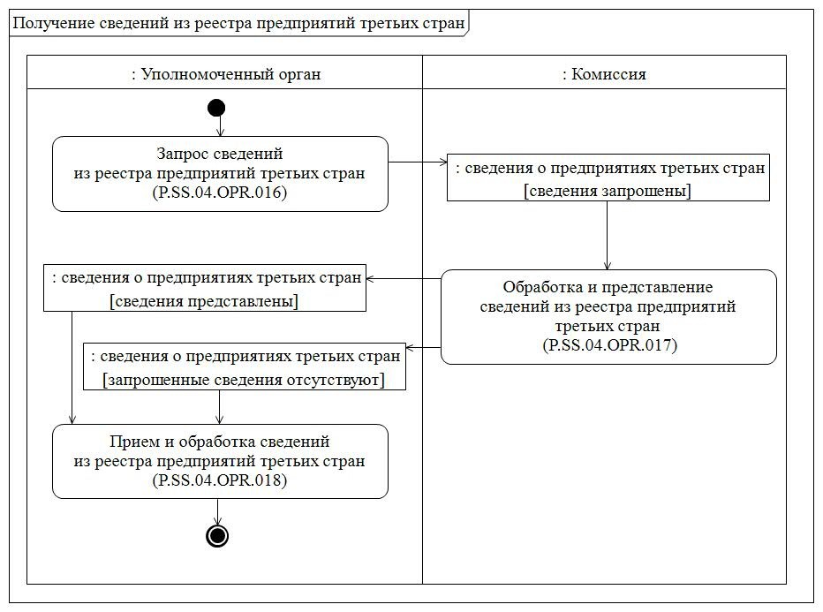

      Рис. 9. Схема выполнения процедуры "Получение сведений из реестра предприятий третьих стран" (P.SS.04.PRC.005)

      58. Процедура "Получение сведений из реестра предприятий третьих стран" (P.SS.04.PRC.005) выполняется при необходимости получения уполномоченным органом сведений из реестра предприятий третьих стран.

      59. Первой выполняется операция "Запрос сведений из реестра предприятий третьих стран" (P.SS.04.OPR.016), в результате выполнения которой уполномоченный орган формирует и направляет в Комиссию запрос на получение сведений из реестра предприятий третьих стран:

      а) запрос на получение сведений, содержащихся в реестре предприятий третьих стран, в полном объеме (с учетом исторических данных);

      б) запрос на получение указанных сведений по состоянию на определенную дату.

      60. При поступлении в Комисию запроса сведений из реестра предприятий третьих стран выполняется операция "Обработка и представление сведений из реестра предприятий третьих стран" (P.SS.04.OPR.017), в результате выполнения которой Комиссия формирует и представляет в уполномоченный орган запрашиваемые сведения или уведомление об отсутствии сведений, удовлетворяющих параметрам запроса.

      61. При поступлении в уполномоченный орган сведений из реестра предприятий третьих стран или уведомления об отсутствии сведений выполняется операция "Прием и обработка сведений из реестра предприятий третьих стран" (P.SS.04.OPR.018).

      62. Результатом выполнения процедуры "Получение сведений из реестра предприятий третьих стран" (P.SS.04.PRC.005) является получение уполномоченным органом сведений из реестра предприятий третьих стран или уведомления об отсутствии сведений.

      63. Перечень операций общего процесса, выполняемых в рамках процедуры "Получение сведений из реестра предприятий третьих стран" (P.SS.04.PRC.005), приведен в таблице 26.

|  |  |
| --- | --- |
|  | Таблица 26 |

**Перечень операций общего процесса, выполняемых в рамках процедуры "Получение сведений из реестра предприятий третьих стран" (P.SS.04.PRC.005)**

|  |  |  |
| --- | --- | --- |
| Кодовое обозначение | Наименование | Описание |
| 1 | 2 | 3 |
| P.SS.04.OPR.016 | запрос сведений из реестра предприятий третьих стран | приведено в таблице 27 настоящих Правил |
| P.SS.04.OPR.017 | обработка и представление сведений из реестра предприятий третьих стран | приведено в таблице 28 настоящих Правил |
| P.SS.04.OPR.018 | прием и обработка сведений из реестра предприятий третьих стран | приведено в таблице 29 настоящих Правил |

|  |  |
| --- | --- |
|  | Таблица 27 |

**Описание операции "Запрос сведений из реестра предприятий третьих стран" (P.SS.04.OPR.016)**

|  |  |  |
| --- | --- | --- |
| № п/п | Обозначение элемента | Описание |
| 1 | 2 | 3 |
| 1 | Кодовое обозначение | P.SS.04.OPR.016 |
| 2 | Наименование операции | запрос сведений из реестра предприятий третьих стран |
| 3 | Исполнитель | уполномоченный орган |
| 4 | Условия выполнения | выполняется при необходимости получения сведений из реестра предприятий третьих стран |
| 5 | Ограничения | формат и структура запроса должны соответствовать Описанию форматов и структур электронных документов и сведений |
| 6 | Описание операции | исполнитель формирует и направляет в Комиссию запрос на представление сведений из реестра предприятий третьих стран в соответствии с Регламентом информационного взаимодействия между уполномоченными органами и Комиссией.  При необходимости получения сведений, содержащихся в реестре предприятий третьих стран, в полном объеме (с учетом исторических данных) дата актуализации в запросе не указывается. При необходимости получения сведений по состоянию на определенную дату в запросе должна указываться дата актуализации. При необходимости получения сведений, включенных в реестр предприятий третьих стран на основании сведений, представленных определенными государствами-членами, в запросе указываются коды этих государств-членов |
| 7 | Результаты | запрос сведений из реестра предприятий третьих стран направлен в Комиссию |

|  |  |
| --- | --- |
|  | Таблица 28 |

**Описание операции "Обработка и представление сведений из реестра предприятий третьих стран" (P.SS.04.OPR.017)**

|  |  |  |
| --- | --- | --- |
| № п/п | Обозначение элемента | Описание |
| 1 | 2 | 3 |
| 1 | Кодовое обозначение | P.SS.04.OPR.017 |
| 2 | Наименование операции | обработка и представление сведений из реестра предприятий третьих стран |
| 3 | Исполнитель | Комиссия |
| 4 | Условия выполнения | выполняется при получении исполнителем запроса сведений из реестра предприятий третьих стран (операция "Запрос сведений из реестра предприятий третьих стран" (P.SS.04.OPR.016)) |
| 5 | Ограничения | формат и структура запроса должны соответствовать Описанию форматов и структур электронных документов и сведений |
| 6 | Описание операции | исполнитель осуществляет обработку запроса в соответствии с Регламентом информационного взаимодействия между уполномоченными органами и Комиссией, формирует и представляет в уполномоченный орган сведения из реестра предприятий третьих стран в соответствии с параметрами, указанными в запросе.  При представлении полной информации из реестра предприятий третьих стран осуществляется представление всех записей, хранящихся в этой базе, включая исторические данные.  При представлении сведений по состоянию на указанную дату осуществляется выборка сведений, содержащихся в реестре предприятий третьих стран по состоянию на дату, указанную в запросе. Выбор сведений из реестра предприятий третьих стран осуществляется по всем странам либо с учетом кодов стран государств-членов, указанных в запросе.  При отсутствии в реестре предприятий третьих стран сведений, удовлетворяющих параметрам запроса, в уполномоченный орган направляется уведомление об отсутствии сведений, удовлетворяющих параметрам запроса |
| 7 | Результаты | в уполномоченный орган представлены сведения из реестра предприятий третьих стран или уведомление об отсутствии сведений, удовлетворяющих параметрам запроса |

|  |  |
| --- | --- |
|  | Таблица 29 |

**Описание операции "Прием и обработка сведений из реестра предприятий третьих стран" (P.SS.04.OPR.018)**

|  |  |  |
| --- | --- | --- |
| № п/п | Обозначение элемента | Описание |
| 1 | 2 | 3 |
| 1 | Кодовое обозначение | P.SS.04.OPR.018 |
| 2 | Наименование операции | прием и обработка сведений из реестра предприятий третьих стран |
| 3 | Исполнитель | уполномоченный орган |
| 4 | Условия выполнения | выполняется при получении исполнителем сведений из реестра предприятий третьих стран или уведомления об отсутствии сведений, удовлетворяющих параметрам запроса (операция "Обработка и представление сведений из реестра предприятий третьих стран" (P.SS.04.OPR.017)) |
| 5 | Ограничения | формат и структура представляемых сведений или уведомления должны соответствовать Описанию форматов и структур электронных документов и сведений |
| 6 | Описание операции | исполнитель получает сведения из реестра предприятий третьих стран или уведомление об отсутствии сведений, удовлетворяющих параметрам запроса, и осуществляет их обработку в соответствии с Регламентом информационного взаимодействия между уполномоченными органами и Комиссией |
| 7 | Результаты | сведения из реестра предприятий третьих стран либо уведомление об отсутствии сведений, удовлетворяющих параметрам запроса, обработаны |

**Процедура "Получение информации об изменениях, внесенных в реестр предприятий третьих стран" (P.SS.04.PRC.006)**

      64. Схема выполнения процедуры "Получение информации об изменениях, внесенных в реестр предприятий третьих стран" (P.SS.04.PRC.006) представлена на рисунке 10.

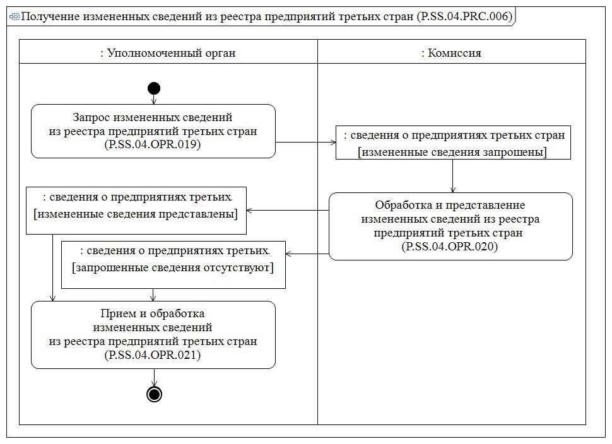

      Рис. 10. Схема выполнения процедуры "Получение информации об изменениях, внесенных в реестр предприятий третьих стран" (P.SS.04.PRC.006)

      65. Процедура "Получение информации об изменениях, внесенных в реестр предприятий третьих стран" (P.SS.04.PRC.006) выполняется при необходимости получения уполномоченным органом сведений из реестра предприятий третьих стран, добавление которых в реестр предприятий третьих стран или внесение изменений, произошло начиная с момента, указанного в запросе, до момента выполнения этого запроса. Процедура выполняется в том числе, если в результате выполнения процедуры "Получение информации о дате и времени обновления реестра предприятий третьих стран" (P.SS.02.PRC.004) выявлено, что дата и время последнего получения сведений из реестра предприятий третьих стран уполномоченным органом являются более ранними, чем дата и время последнего изменения реестра предприятий третьих стран в Комиссии.

      66. Первой выполняется операция "Запрос измененных сведений из реестра предприятий третьих стран" (P.SS.04.OPR.019), в результате выполнения которой уполномоченный орган формирует и направляет в Комиссию запрос о представлении измененных сведений из реестра предприятий третьих стран за определенный период.

      67. При поступлении в Комиссию запроса измененных сведений из реестра предприятий третьих стран выполняется процедура "Обработка и представление измененных сведений из реестра предприятий третьих стран" (P.SS.04.OPR.020), в результате выполнения которой Комиссия формирует и направляет в уполномоченный орган изменененные сведения из реестра предприятий третьих стран за определенный период либо уведомление об отсутствии сведений, удовлетворяющим параметрам запроса.

      68. При поступлении в уполномоченный орган измененных сведений из реестра предприятий третьих стран либо уведомления об отсутствии таких сведений выполняется операция "Прием и обработка измененных сведений из реестра предприятий третьих стран" (P.SS.04.OPR.021), в результате выполнения которой осуществляется синхронизация сведений из реестра предприятий третьих стран и информационной системы уполномоченного органа.

      69. Результатом выполнения процедуры "Получение информации об изменениях, внесенных в реестр предприятий третьих стран" (P.SS.04.PRC.006) является получение уполномоченным органом измененных сведений из реестра предприятий третьих стран за определенный период или уведомления об отсутствии сведений, удовлетворяющих параметрам запроса, и синхронизация сведений.

      70. Перечень операций общего процесса, выполняемых в рамках процедуры "Получение информации об изменениях, внесенных в реестр предприятий третьих стран" (P.SS.04.PRC.006), приведен в таблице 30.

|  |  |
| --- | --- |
|  | Таблица 30 |

**Перечень операций общего процесса, выполняемых в рамках процедуры "Получение информации об изменениях, внесенных в реестр предприятий третьих стран" (P.SS.04.PRC.006)**

|  |  |  |
| --- | --- | --- |
| Кодовое обозначение | Наименование | Описание |
| 1 | 2 | 3 |
| P.SS.04.OPR.019 | запрос измененных сведений из реестра предприятий третьих стран | приведено в таблице 31 настоящих Правил |
| P.SS.04.OPR.020 | обработка и представление измененных сведений из реестра предприятий третьих стран | приведено в таблице 32 настоящих Правил |
| P.SS.04.OPR.021 | прием и обработка измененных сведений из реестра предприятий третьих стран | приведено в таблице 33 настоящих Правил |

|  |  |
| --- | --- |
|  | Таблица 31 |

**Описание операции "Запрос измененных сведений из реестра предприятий третьих стран" (P.SS.04.OPR.019)**

|  |  |  |
| --- | --- | --- |
| № п/п | Обозначение элемента | Описание |
| 1 | 2 | 3 |
| 1 | Кодовое обозначение | P.SS.04.OPR.019 |
| 2 | Наименование операции | запрос измененных сведений из реестра предприятий третьих стран |
| 3 | Исполнитель | уполномоченный орган |
| 4 | Условия выполнения | выполняется при необходимости получения измененных сведений из реестра предприятий третьих стран |
| 5 | Ограничения | формат и структура запроса должны соответствовать Описанию форматов и структур электронных документов и сведений |
| 6 | Описание операции | исполнитель формирует и направляет в Комиссию запрос измененных сведений из реестра предприятий третьих стран в соответствии с Регламентом информационного взаимодействия между уполномоченными органами и Комиссией |
| 7 | Результаты | Запрос измененных сведений из реестра предприятий третьих стран направлен в Комиссию |

|  |  |
| --- | --- |
|  | Таблица 32 |

**Описание операции "Обработка и представление измененных сведений из реестра предприятий третьих стран" (P.SS.04.OPR.020)**

|  |  |  |
| --- | --- | --- |
| № п/п | Обозначение элемента | Описание |
| 1 | 2 | 3 |
| 1 | Кодовое обозначение | P.SS.04.OPR.020 |
| 2 | Наименование операции | обработка и представление измененных сведений из реестра предприятий третьих стран |
| 3 | Исполнитель | Комиссия |
| 4 | Условия выполнения | выполняется при получении исполнителем запроса измененных сведений из реестра предприятий третьих стран (операция "Запрос измененных сведений из реестра предприятий третьих стран" (P.SS.04.OPR.019)) |
| 5 | Ограничения | формат и структура запроса должны соответствовать Описанию форматов и структур электронных документов и сведений |
| 6 | Описание операции | исполнитель осуществляет обработку полученного запроса в соответствии с Регламентом информационного взаимодействия между уполномоченными органами и Комиссией, формирует и представляет в уполномоченный орган измененные сведения, внесенные в реестр предприятий третьих стран, или уведомление об отсутствии сведений, удовлетворяющих параметрам запроса |
| 7 | Результаты | в уполномоченный орган направлены измененные сведения из реестра предприятий третьих стран или уведомление об отсутствии сведений, удовлетворяющих параметрам запроса |

|  |  |
| --- | --- |
|  | Таблица 33 |

**Описание операции "Прием и обработка измененных сведений из реестра предприятий третьих стран" (P.SS.04.OPR.021)**

|  |  |  |
| --- | --- | --- |
| № п/п | Обозначение элемента | Описание |
| 1 | 2 | 3 |
| 1 | Кодовое обозначение | P.SS.04.OPR.021 |
| 2 | Наименование операции | прием и обработка измененных сведений из реестра предприятий третьих стран |
| 3 | Исполнитель | уполномоченный орган |
| 4 | Условия выполнения | выполняется при получении исполнителем сведений из реестра предприятий третьих стран за определенный период или уведомления об отсутствии сведений, удовлетворяющих параметрам запроса (операция "Обработка и представление измененных сведений из реестра предприятий третьих стран" (P.SS.04.OPR.020)) |
| 5 | Ограничения | формат и структура представляемых сведений или уведомления должны соответствовать Описанию форматов и структур электронных документов и сведений |
| 6 | Описание операции | исполнитель получает измененные сведения, внесенные в реестр предприятий третьих стран, или уведомление об отсутствии сведений, удовлетворяющих параметрам запроса, и осуществляет их обработку. При получении измененных сведений, внесенных в реестр предприятий третьих стран, обработка осуществляется согласно следующим правилам:  сведения, присутствующие в составе полученных измененных сведений из реестра предприятий третьих стран и отсутствующие в уполномоченном органе, включаются в сведения, хранящиеся в уполномоченном органе;  сведения, присутствующие в составе полученных измененных сведений из реестра предприятий третьих стран и присутствующие в информационной системе уполномоченного органа, актуализируются (обновляются);  сведения, отсутствующие в составе полученных измененных сведений из реестра предприятий третьих стран и присутствующие в информационной системе уполномоченного органа, исключаются. |
| 7 | Результаты | измененные сведения реестра предприятий третьих стран получены, сведения о предприятиях третьих стран синхронизированы между Комиссией и уполномоченным органом |

**3. Процедуры уведомления уполномоченных органов об изменении статуса предприятия, включенного в реестр предприятий третьих стран.**

**Процедура "Уведомление об изменении статуса предприятия, включенного в реестр предприятий третьих стран" (P.SS.04.PRC.007)**

      71. Схема выполнения процедуры "Уведомление об изменении статуса предприятия, включенного в реестр предприятий третьих стран" (P.SS.04.PRC.007) представлена на рисунке 11.

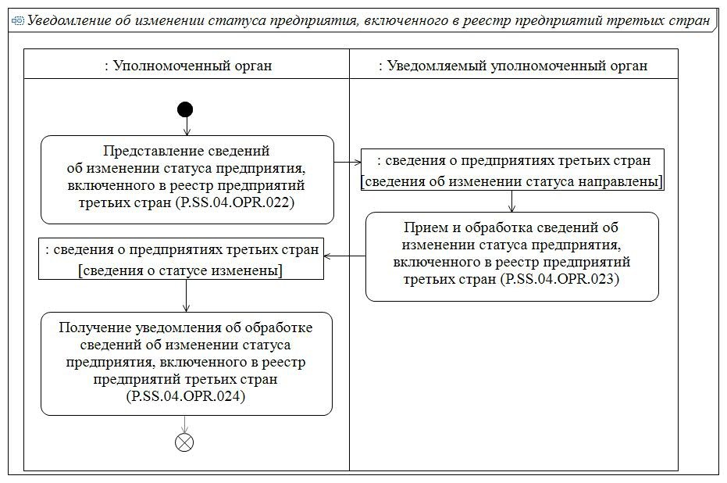

      Рис. 11. Схема выполнения процедуры "Уведомление об изменении статуса предприятия, включенного в реестр предприятий третьих стран" (P.SS.04.PRC.007)

      72. Процедура "Уведомление об изменении статуса предприятия, включенного в реестр предприятий третьих стран" (P.SS.04.PRC.007) выполняется при любом изменении уполномоченным органом статуса предприятия, включенного в реестр предприятий третьих стран. Процедура выполняется в отношении уполномоченных органов всех государств-членов.

      73. Первой выполняется операция "Представление сведений об изменении статуса предприятия, включенного в реестр предприятий третьих стран" (P.SS.04.OPR.022), в результате выполнения которой уполномоченный орган направляет в уведомляемый уполномоченный орган сведения об изменении статуса предприятия, включенного в реестр предприятий третьих стран.

      74. При получении уведомляемым уполномоченным органом сведений об изменении статуса предприятия, включенного в реестр предприятий третьих стран, выполняется операция "Прием и обработка сведений об изменении статуса предприятия, включенного в реестр предприятий третьих стран" (P.SS.04.OPR.023), в результате выполнения которой уполномоченным органом указанные сведения принимаются. Уведомление об обработке сведений передается в уполномоченный орган.

      75. При поступлении в уполномоченный орган уведомления об обработке сведений об изменении статуса предприятия, включенного в реестр предприятий третьих стран, выполняется операция "Получение уведомления об обработке сведений об изменении статуса предприятия, включенного в реестр предприятий третьих стран" (P.SS.04.OPR.024), в процессе выполнения которой осуществляется прием и обработка указанного уведомления.

      76. Результатом выполнения процедуры "Уведомление об изменении статуса предприятия, включенного в реестр предприятий третьих стран" (P.SS.04.PRC.007) являются получение и обработка в уполномоченном органе сведений об изменении статуса предприятия, включенного в реестр предприятий третьих стран.

      77. Перечень операций общего процесса, выполняемых в рамках процедуры "Уведомление уполномоченных органов об изменении статуса предприятия, включенного в реестр предприятий третьих стран" (P.SS.04.PRC.007), приведен в таблице 34.

|  |  |
| --- | --- |
|  | Таблица 34 |

**Перечень операций общего процесса, выполняемых в рамках процедуры "Уведомление об изменении статуса предприятия, включенного в реестр предприятий третьих стран" (P.SS.04.PRC.007)**

|  |  |  |
| --- | --- | --- |
| Кодовое обозначение | Наименование | Описание |
| 1 | 2 | 3 |
| P.SS.04.OPR.022 | представление сведений  об изменении статуса предприятия, включенного в реестр предприятий третьих стран | приведено в таблице 35 настоящих Правил |
| P.SS.04.OPR.023 | прием и обработка сведений об изменении статуса предприятия, включенного в реестр предприятий третьих стран | приведено в таблице 36 настоящих Правил |
| P.SS.04.OPR.024 | получение уведомления об обработке сведений об изменении статуса предприятия, включенного в реестр предприятий третьих стран | приведено в таблице 37 настоящих Правил |

|  |  |
| --- | --- |
|  | Таблица 35 |

**Описание операции "Представление сведений об изменении статуса предприятия, включенного в реестр предприятий третьих стран" (P.SS.04.OPR.022)**

|  |  |  |
| --- | --- | --- |
| № п/п | Обозначение элемента | Описание |
| 1 | 2 | 3 |
| 1 | Кодовое обозначение | P.SS.04.OPR.022 |
| 2 | Наименование операции | представление сведений об изменении статуса предприятия, включенного в реестр предприятий третьих стран |
| 3 | Исполнитель | уполномоченный орган |
| 4 | Условия выполнения | выполняется при условии изменения статуса предприятия, включенного в реестр предприятий третьих стран |
| 5 | Ограничения | формат и структура представляемых сведений должны соответствовать Описанию форматов и структур электронных документов и сведений |
| 6 | Описание операции | исполнитель формирует и направляет  в уполномоченный орган сведения об изменении статуса предприятия, включенного в реестр предприятий третьих стран, в соответствии с Регламентом информационного взаимодействия между уполномоченными органами |
| 7 | Результаты | сведения об изменении статуса предприятия, включенного в реестр предприятий третьих стран, направлены в уполномоченный орган |

|  |  |
| --- | --- |
|  | Таблица 36 |

**Описание операции "Прием и обработка сведений об изменении статуса предприятия, включенного в реестр предприятий третьих стран" (P.SS.04.OPR.023)**

|  |  |  |
| --- | --- | --- |
| № п/п | Обозначение элемента | Описание |
| 1 | 2 | 3 |
| 1 | Кодовое обозначение | P.SS.04.OPR.023 |
| 2 | Наименование операции | прием и обработка сведений об изменении статуса предприятия, включенного в реестр предприятий третьих стран |
| 3 | Исполнитель | уведомляемый уполномоченный орган |
| 4 | Условия выполнения | выполняется при получении исполнителем сведений об изменении статуса предприятия, включенного в реестр предприятий третьих стран (операция "Представление сведений об изменении статуса предприятия, включенного в реестр предприятий третьих стран" (P.SS.04.OPR.022)) |
| 5 | Ограничения | формат и структура уведомления должны соответствовать Описанию форматов и структур электронных документов и сведений. Реквизиты электронного документа (сведений) должны соответствовать требованиям, предусмотренным Регламентом информационного взаимодействия между уполномоченными органами |
| 6 | Описание операции | исполнитель принимает и обрабатывает сведения об изменении статуса предприятия, включенного в реестр предприятий третьих стран, и направляет в уполномоченный орган уведомление о об обработке сведений об изменении статуса предприятия, включенного в реестр предприятий третьих стран, в соответствии с Регламентом информационного взаимодействия между уполномоченными органами |
| 7 | Результаты | сведения об изменении статуса предприятия, включенного в реестр предприятий третьих стран, приняты и обработаны, уведомление об обработке сведений об изменении статуса направлено |

|  |  |
| --- | --- |
|  | Таблица 37 |

**Описание операции "Получение уведомления об обработке сведений об изменении статуса предприятия, включенного в реестр предприятий третьих стран" (P.SS.04.OPR.024)**

|  |  |  |
| --- | --- | --- |
| № п/п | Обозначение элемента | Описание |
| 1 | 2 | 3 |
| 1 | Кодовое обозначение | P.SS.04.OPR.024 |
| 2 | Наименование операции | получение уведомления об обработке сведений  об изменении статуса предприятия, включенного в реестр предприятий третьих стран |
| 3 | Исполнитель | уполномоченный орган |
| 4 | Условия выполнения | выполняется при приеме и обработке исполнителем сведений об изменении статуса предприятия, включенного в реестр предприятий третьих стран (операция "Прием и обработка сведений об изменении статуса предприятия, включенного в реестр предприятий третьих стран" (P.SS.04.OPR.023)) |
| 5 | Ограничения | формат и структура уведомления должны соответствовать Описанию форматов и структур электронных документов и сведений. Реквизиты электронного документа (сведений) должны соответствовать требованиям, предусмотренным Регламентом информационного взаимодействия между уполномоченными органами |
| 6 | Описание операции | исполнитель получает уведомление об обработке сведений об изменении статуса предприятия, включенного в реестр предприятий третьих стран |
| 7 | Результаты | уведомление об обработке сведений об изменении статуса предприятия, включенного в реестр предприятий третьих стран, получено и обработано |

**IX. Порядок действий в нештатных ситуациях**

      78. При выполнении процедур общего процесса возможны исключительные ситуации, при которых обработка данных не может быть произведена в обычном режиме. Это может произойти при возникновении технических сбоев, ошибок структурного и форматно-логического контроля, а также в иных случаях.

      79. В случае возникновения ошибок структурного и форматно-логического контроля уполномоченный орган осуществляет проверку сообщения, относительно которого получено уведомление об ошибке, на соответствие Описанию форматов и структур электронных документов и сведений и требованиям к заполнению электронных документов и сведений в соответствии с Регламентами информационного взаимодействия для данного общего процесса. В случае выявления несоответствия сведений требованиям указанных документов уполномоченный орган принимает необходимые меры для устранения выявленной ошибки в установленном порядке.

      80. В целях разрешения нештатных ситуаций государства-члены информируют друг друга и Комиссию об уполномоченных органах, к компетенции которых относится выполнение требований, предусмотренных настоящими Правилами, а также представляют сведения о лицах, ответственных за обеспечение технической поддержки при реализации общего процесса.

|  |  |
| --- | --- |
|  | УТВЕРЖДЕН Решением Коллегии  Евразийской экономической комиссии от 17 августа 2021 г. № 104 |

**Регламент**  
**информационного взаимодействия между уполномоченными органами государств – членов Евразийского экономического союза и Евразийской экономической комиссией при реализации средствами интегрированной информационной системы Евразийского экономического союза общего процесса "Формирование, ведение и использование реестра организаций и лиц, осуществляющих производство, переработку и (или) хранение подконтрольных ветеринарно-санитарному надзору (контролю) товаров, ввозимых на таможенную территорию Евразийского экономического союза"**

**I. Общие положения**

      1. Настоящий Регламент разработан в соответствии со следующими актами, входящими в право Евразийского экономического союза (далее – Союз):

      Договор о Евразийском экономическом союзе от 29 мая 2014 года;

      Решение Комиссии Таможенного союза от 18 июня 2010 г. № 317 "О применении ветеринарно-санитарных мер в Евразийском экономическом союзе";

      Решение Совета Евразийской экономической комиссии от 9 октября 2014 г. № 94 "О Положении о едином порядке проведения совместных проверок объектов и отбора проб товаров (продукции), подлежащих ветеринарному контролю (надзору)";

      Решение Коллегии Евразийской экономической комиссии от 6 ноября 2014 г. № 200 "О технологических документах, регламентирующих информационное взаимодействие при реализации средствами интегрированной информационной системы внешней и взаимной торговли общих процессов";

      Решение Коллегии Евразийской экономической комиссии от 27 января 2015 г. № 5 "Об утверждении Правил электронного обмена данными в интегрированной информационной системе внешней и взаимной торговли";

      Решение Коллегии Евразийской экономической комиссии от 14 апреля 2015 г. № 29 "О перечне общих процессов в рамках Евразийского экономического союза и внесении изменения в Решение Коллегии Евразийской экономической комиссии от 19 августа 2014 г. № 132";

      Решение Коллегии Евразийской экономической комиссии от 9 июня 2015 г. № 63 "О Методике анализа, оптимизации, гармонизации и описания общих процессов в рамках Евразийского экономического союза".

      Решение Коллегии Евразийской экономической комиссии от 28 сентября 2015 года № 125 "Об утверждении Положения об обмене электронными документами при трансграничном взаимодействии органов государственной власти государств – членов Евразийского экономического союза между собой и с Евразийской экономической комиссией".

**II. Область применения**

      2. Настоящий Регламент разработан в целях обеспечения единообразного понимания участниками общего процесса порядка и условий выполнения транзакций общего процесса "Формирование, ведение и использование реестра организаций и лиц, осуществляющих производство, переработку и (или) хранение подконтрольных ветеринарно-санитарному надзору (контролю) товаров, ввозимых на таможенную территорию Евразийского экономического союза" (далее – общий процесс), а также своей роли при их выполнении.

      3. Настоящий Регламент определяет требования к порядку и условиям выполнения операций общего процесса, непосредственно направленных на реализацию информационного взаимодействия между участниками общего процесса.

      4. Настоящий Регламент применяется участниками общего процесса при контроле за порядком выполнения процедур и операций в рамках общего процесса, а также при проектировании, разработке и доработке компонентов информационных систем, обеспечивающих реализацию этого общего процесса.

**III. Основные понятия**

      5. Для целей настоящего Регламента используются понятия, которые означают следующее:

      "реквизит электронного документа (сведений)" – единица данных электронного документа (сведений), которая в определенном контексте считается неразделимой;

      "состояние информационного объекта общего процесса" – свойство, характеризующее информационный объект на определенной стадии его жизненного цикла, изменяющееся при выполнении операций общего процесса.

      Понятия "инициатор", "инициирующая операция", "принимающая операция", "респондент", "сообщение общего процесса" и "транзакция общего процесса", используемые в настоящем Регламенте, применяются в значениях, определенных Методикой анализа, оптимизации, гармонизации и описания общих процессов в рамках Евразийского экономического союза, утвержденной Решением Коллегии Евразийской экономической комиссии от 9 июня 2015 г. № 63.

      Иные понятия, используемые в настоящем Регламенте, применяются в значениях, определенных в пункте 4 Правил информационного взаимодействия при реализации средствами интегрированной информационной системы Евразийского экономического союза общего процесса "Формирование, ведение и использование реестра организаций и лиц, осуществляющих производство, переработку и (или) хранение подконтрольных ветеринарно-санитарному надзору (контролю) товаров, ввозимых на таможенную территорию Евразийского экономического союза", утвержденных Решением Коллегии Евразийской экономической комиссии от 17 августа 2021 г. № 104 (далее – Правила информационного взаимодействия).

**IV. Основные сведения об информационном взаимодействии в рамках общего процесса**

**1. Участники информационного взаимодействия**

      6. Перечень ролей участников информационного взаимодействия в рамках общего процесса приведен в таблице 1.

|  |  |
| --- | --- |
|  | Таблица 1 |

**Перечень ролей участников информационного взаимодействия**

|  |  |  |
| --- | --- | --- |
| Наименование роли | Описание роли | Участник, выполняющий роль |
| 1 | 2 | 3 |
| Координатор | осуществляет формирование реестра предприятий третьих стран;  представляет сведения, содержащиеся в реестре предприятий третьих стран, по запросу уполномоченных органов | Комиссия (P.ACT.001) |
| Владелец сведений | представляет в Евразийскую экономическую комиссию (далее – Комиссия) сведений для формирования реестра предприятий третьих стран | уполномоченный орган (P.SS.04.ACT.001) |
| Потребитель сведений | осуществляет формирование запросов и получение сведений из реестра предприятий третьих стран | уполномоченный орган (P.SS.04.ACT.001) |

**2. Структура информационного взаимодействия**

      7. Информационное взаимодействие в рамках общего процесса осуществляется между уполномоченными органами и Комиссией в соответствии с процедурами общего процесса:

      а) информационное взаимодействие при формировании и ведении реестра предприятий третьих стран;

      б) информационное взаимодействие при получении уполномоченными органами сведений, содержащихся в реестре предприятий третьих стран.

      Структура информационного взаимодействия между уполномоченными органами и Комиссией представлена на рисунке 1.

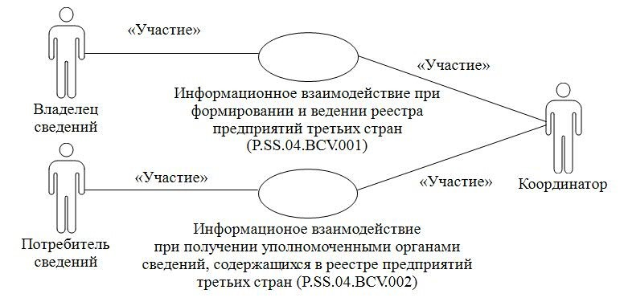

      Рис. 1. Структура информационного взаимодействия между уполномоченными органами и Комиссией

      8. Информационное взаимодействие между уполномоченными органами и Комиссией реализуется в рамках общего процесса. Структура общего процесса определена в Правилах информационного взаимодействия.

      9. Информационное взаимодействие определяет порядок выполнения транзакций общего процесса, каждая из которых представляет собой обмен сообщениями в целях синхронизации состояний информационного объекта общего процесса между участниками общего процесса. Для каждого информационного взаимодействия определены взаимосвязи между операциями и соответствующими таким операциям транзакциями общего процесса.

      10. При выполнении транзакции общего процесса инициатор в рамках осуществляемой им операции (инициирующей операции) направляет респонденту сообщение-запрос, в ответ на которое респондент в рамках осуществляемой им операции (принимающей операции) может направить или не направить сообщение-ответ в зависимости от шаблона транзакции общего процесса. Структура данных в составе сообщения должна соответствовать Описанию форматов и структур электронных документов и сведений, используемых для реализации средствами интегрированной информационной системы Евразийского экономического союза общего процесса "Формирование, ведение и использование реестра организаций и лиц, осуществляющих производство, переработку и (или) хранение подконтрольных ветеринарно-санитарному надзору (контролю) товаров, ввозимых на таможенную территорию Евразийского экономического союза", утвержденному Решением Коллегии Евразийской экономической комиссии от 17 августа 2021 г. № 104 (далее – Описание форматов и структур электронных документов и сведений).

      11. Транзакции общего процесса выполняются в соответствии с заданными параметрами транзакций общего процесса, как это определено настоящим Регламентом.

**V. Информационное взаимодействие в рамках групп процедур**

**1. Информационное взаимодействие при формировании и ведении реестра предприятий третьих стран**

      12. Схема выполнения транзакций общего процесса при формировании и ведении реестра предприятий третьих стран представлена на рисунке 2. Для каждой процедуры общего процесса в таблице 2 приведена связь между операциями, промежуточными и результирующими состояниями информационных объектов общего процесса и транзакциями общего процесса.

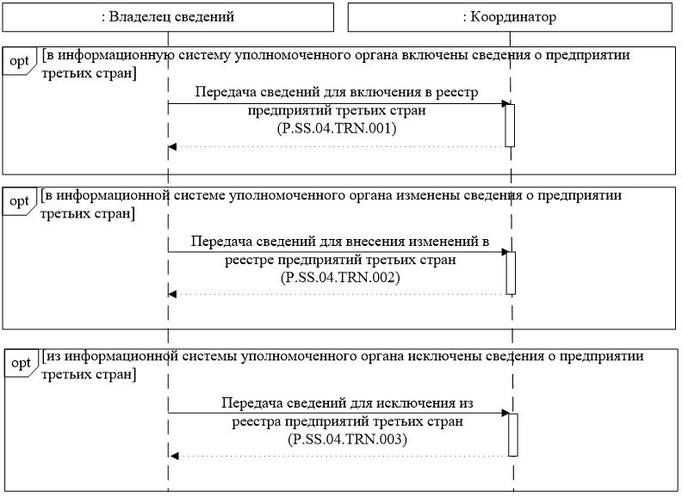

      Рис. 2. Схема выполнения транзакций общего процесса при формировании и ведении реестра предприятий третьих стран

|  |  |
| --- | --- |
|  | Таблица 2 |

**Перечень транзакций общего процесса при формировании и ведении реестра предприятий третьих стран**

|  |  |  |  |  |  |
| --- | --- | --- | --- | --- | --- |
| № п/п | Операция, выполняемая инициатором | Промежуточное состояние информационного объекта общего процесса | Операция, выполняемая респондентом | Результирующее состояние информационного объекта общего процесса | Транзакция общего процесса |
| 1 | 2 | 3 | 4 | 5 | 6 |
| 1 | Включение сведений в реестр предприятий третьих стран (P.SS.04.PRC.001) | | | | |
| 1.1 | представление сведений для включения в реестр предприятий третьих стран (P.SS.04.OPR.001);  получение уведомления о результатах включения сведений в реестр предприятий третьих стран (P.SS.04.OPR.003) | сведения о предприятиях третьих стран (P.SS.04.BEN.001): сведения для включения направлены | прием и обработка сведений для включения в реестр предприятий третьих стран (P.SS.04.OPR.002);  опубликование сведений, включенных в реестр предприятий третьих стран (P.SS.04.OPR.004) | сведения о предприятиях третьих стран (P.SS.04.BEN.001): сведения включены | передача сведений для включения в реестр предприятий третьих стран (P.SS.04.TRN.001) |
| 2 | Изменение сведений в реестре предприятий третьих стран (P.SS.04.PRC.002) | | | | |
| 2.1 | представление сведений для изменения в реестре предприятий третьих стран (P.SS.04.OPR.005);  получение уведомления о результатах изменения сведений в реестре предприятий третьих стран (P.SS.04.OPR.007) | сведения о предприятиях третьих стран (P.SS.04.BEN.001): сведения для изменения направлены | прием и обработка сведений для изменения в реестре предприятий третьих стран (P.SS.04.OPR.006);  опубликование сведений, измененных  в реестре предприятий третьих стран (P.SS.04.OPR.008) | сведения о предприятиях третьих стран (P.SS.04.BEN.001): сведения изменены | передача сведений для внесения изменений в реестр предприятий третьих стран (P.SS.04.TRN.002) |
| 3 | Исключение сведений из реестра предприятий третьих стран (P.SS.04.PRC.003) | | | | |
| 3.1 | представление сведений для исключения из реестра предприятий третьих стран (P.SS.04.OPR.009);  получение уведомления о результатах исключения сведений из реестра предприятий третьих стран (P.SS.04.OPR.011) | сведения о предприятиях третьих стран (P.SS.04.BEN.001): сведения для исключения направлены | прием и обработка сведений для исключения из реестра предприятий третьих стран (P.SS.04.OPR.010);  опубликование обновленных сведений реестра предприятий третьих стран (P.SS.04.OPR.012) | сведения о предприятиях третьих стран (P.SS.04.BEN.001): сведения исключены | передача сведений для исключения из реестра предприятий третьих стран (P.SS.04.TRN.003) |

**2. Информационное взаимодействие при получении уполномоченными органами сведений, содержащихся в реестре предприятий третьих стран**

      13. Схема выполнения транзакций общего процесса при получении сведений из реестра предприятий третьих стран представлена на рисунке 3. Для каждой процедуры общего процесса в таблице 3 приведена связь между операциями, промежуточными и результирующими состояниями информационных объектов общего процесса и транзакциями общего процесса.

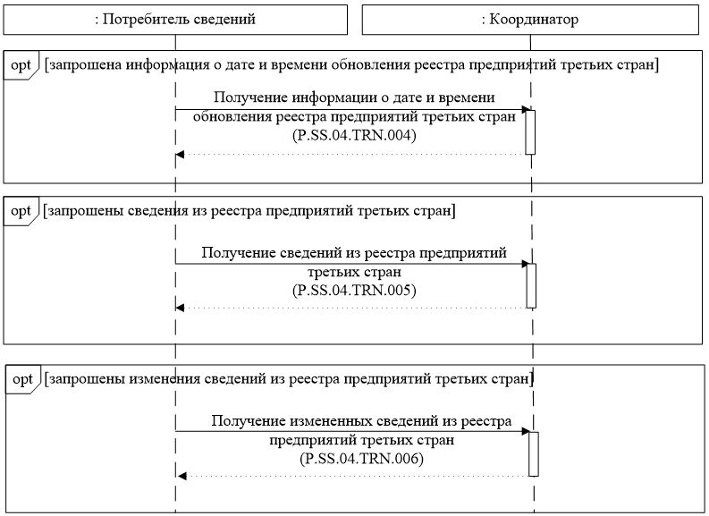

      Рис. 3. Схема выполнения транзакций общего процесса при получении сведений из реестра предприятий третьих стран

|  |  |
| --- | --- |
|  | Таблица 3 |

**Перечень транзакций общего процесса при получении сведений из реестра предприятий третьих стран**

|  |  |  |  |  |  |
| --- | --- | --- | --- | --- | --- |
| № п/п | Операция, выполняемая инициатором | Промежуточное состояние информационного объекта общего процесса | Операция, выполняемая респондентом | Результирующее состояние информационного объекта общего процесса | Транзакция общего процесса |
| 1 | 2 | 3 | 4 | 5 | 6 |
| 1 | Получение информации о дате и времени обновления реестра предприятий третьих стран (P.SS.04.PRC.004) | | | | |
| 1.1 | запрос информации о дате и времени обновления реестра предприятий третьих стран (P.SS.04.OPR.013);  прием и обработка информации о дате и времени обновления реестра предприятий третьих стран (P.SS.04.OPR.015) | сведения о предприятиях третьих стран (P.SS.04.BEN.001): информация о дате и времени обновления запрошена | обработка и представление информации о дате и времени обновления реестра предприятий третьих стран (P.SS.04.OPR.014) | сведения о предприятиях третьих стран (P.SS.04.BEN.001): информация о дате и времени обновления представлена | получение информации о дате и времени обновления реестра предприятий третьих стран (P.SS.04.TRN.004) |
| 2 | Получение сведений из реестра предприятий третьих стран (P.SS.04.PRC.005) | | | | |
| 2.1 | запрос сведений из реестра предприятий третьих стран (P.SS.04.OPR.016);  прием и обработка сведений из реестра предприятий третьих стран (P.SS.04.OPR.018) | сведения о предприятиях третьих стран (P.SS.04.BEN.001): сведения запрошены | обработка и представление сведений из реестра предприятий третьих стран (P.SS.04.OPR.017) | сведения о предприятиях третьих стран (P.SS.04.BEN.001): запрошенные сведения отсутствуют;  сведения о предприятиях третьих стран (P.SS.04.BEN.001): сведения представлены | получение сведений из реестра предприятий третьих стран (P.SS.04.TRN.005) |
| 3 | Получение информации об изменениях, внесенных в реестр предприятий третьих стран (P.SS.04.PRC.006) | | | | |
| 3.1 | запрос измененных сведений из реестра предприятий третьих стран (P.SS.04.OPR.019);  прием и обработка измененных сведений из реестра предприятий третьих стран (P.SS.04.OPR.021) | сведения о предприятиях третьих стран (P.SS.04.BEN.001): измененные сведения запрошены | обработка и представление измененных сведений из реестра предприятий третьих стран (P.SS.04.OPR.020) | сведения о предприятиях третьих стран (P.SS.04.BEN.001): запрошенные сведения отсутствуют;  сведения о предприятиях третьих стран (P.SS.04.BEN.001): измененные сведения представлены | получение измененных сведений из реестра предприятий третьих стран (P.SS.04.TRN.006) |

**VI. Описание сообщений общего процесса**

      14. Перечень сообщений общего процесса, передаваемых в рамках информационного взаимодействия при реализации общего процесса, приведен в таблице 4. Структура данных в составе сообщения должна соответствовать Описанию форматов и структур электронных документов и сведений. Ссылка на соответствующую структуру в Описании форматов и структур электронных документов и сведений устанавливается по значению графы 3 таблицы 4.

|  |  |
| --- | --- |
|  | Таблица 4 |

**Перечень сообщений общего процесса**

|  |  |  |
| --- | --- | --- |
| Кодовое обозначение | Наименование | Структура электронного документа (сведений) |
| 1 | 2 | 3 |
| P.SS.04.MSG.001 | сведения для включения в реестр предприятий третьих стран | сведения о подконтрольных ветеринарному надзору предприятиях третьих стран (R.SM.SS.04.001) |
| P.SS.04.MSG.002 | сведения для изменения в реестре предприятий третьих стран | сведения о подконтрольных ветеринарному надзору предприятиях третьих стран (R.SM.SS.04.001) |
| P.SS.04.MSG.003 | сведения для исключения из реестра предприятий третьих стран | сведения о подконтрольных ветеринарному надзору предприятиях третьих стран (R.SM.SS.04.001) |
| P.SS.04.MSG.004 | уведомление об успешной обработке | уведомление о результате обработки (R.006) |
| P.SS.04.MSG.005 | запрос информации о дате и времени обновления реестра предприятий третьих стран | состояние актуализации общего ресурса (R.007) |
| P.SS.04.MSG.006 | информация о дате и времени обновления реестра предприятий третьих стран | состояние актуализации общего ресурса (R.007) |
| P.SS.04.MSG.007 | запрос сведений из реестра предприятий третьих стран | состояние актуализации общего ресурса (R.007) |
| P.SS.04.MSG.008 | сведения из реестра предприятий третьих стран | сведения о подконтрольных ветеринарному надзору предприятиях третьих стран (R.SM.SS.04.001) |
| P.SS.04.MSG.009 | запрос измененных сведений из реестра предприятий третьих стран | состояние актуализации общего ресурса (R.007) |
| P.SS.04.MSG.010 | измененные сведения из реестра предприятий третьих стран | сведения о подконтрольных ветеринарному надзору предприятиях третьих стран (R.SM.SS.04.001) |
| P.SS.04.MSG.011 | уведомление об отсутствии запрошенных сведений | уведомление о результате обработки (R.006) |

**VII. Описание транзакций общего процесса**

**1. Транзакция общего процесса "Передача сведений для включения в реестр предприятий третьих стран" (P.SS.04.TRN.001)**

      15. Транзакция общего процесса "Передача сведений для включения в реестр предприятий третьих стран" (P.SS.04.TRN.001) выполняется для передачи респонденту сведений для включения в реестр предприятий третьих стран. Схема выполнения указанной транзакции общего процесса представлена на рисунке 4. Параметры транзакции общего процесса приведены в таблице 5.

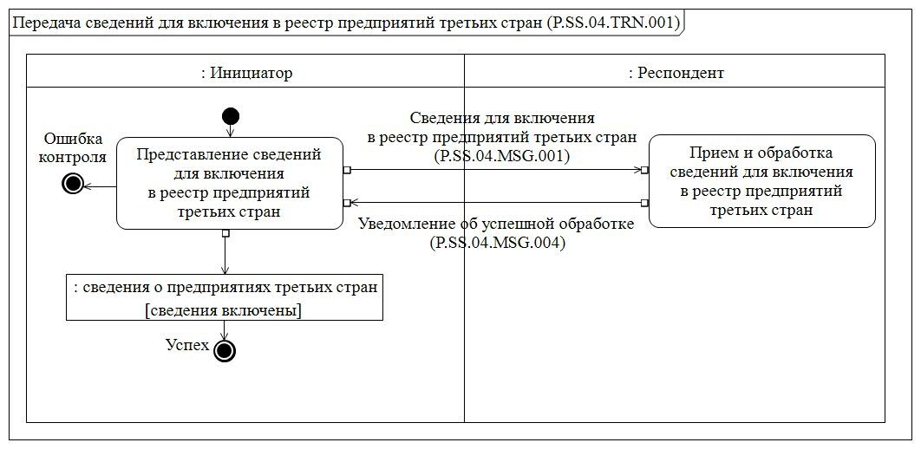

      Рис. 4. Схема выполнения транзакции общего процесса "Передача сведений для включения в реестр предприятий третьих стран" (P.SS.04.TRN.001)

|  |  |
| --- | --- |
|  | Таблица 5 |

**Описание транзакции общего процесса "Передача сведений для включения в реестр предприятий третьих стран" (P.SS.04.TRN.001)**

|  |  |  |
| --- | --- | --- |
| № п/п | Обязательный элемент | Описание |
| 1 | 2 | 3 |
| 1 | Кодовое обозначение | P.SS.04.TRN.001 |
| 2 | Наименование транзакции общего процесса | передача сведений для включения в реестр предприятий третьих стран |
| 3 | Шаблон транзакции общего процесса | вопрос / ответ |
| 4 | Инициирующая роль | инициатор |
| 5 | Инициирующая операция | представление сведений для включения в реестр предприятий третьих стран |
| 6 | Реагирующая роль | респондент |
| 7 | Принимающая операция | прием и обработка сведений для включения в реестр предприятий третьих стран |
| 8 | Результат выполнения транзакции общего процесса | сведения о предприятиях третьих стран (P.SS.04.BEN.001): сведения включены |
| 9 | Параметры транзакции общего процесса: |  |
|  | время для подтверждения получения | – |
|  | время подтверждения принятия в обработку | 15 мин |
|  | время ожидания ответа | 4 ч |
|  | признак авторизации | да |
|  | количество повторов | 3 |
| 10 | Сообщения транзакции общего процесса: |  |
|  | инициирующее сообщение | сведения для включения в реестр предприятий третьих стран (P.SS.04.MSG.001) |
|  | ответное сообщение | уведомление об успешной обработке (P.SS.04.MSG.004) |
| 11 | Параметры сообщений транзакции общего процесса: |  |
|  | признак ЭЦП | нет (за исключением случаев, если применение ЭЦП при осуществлении информационного взаимодействия в рамках настоящего общего процесса предусмотрено соответствующим решением Коллегии Комиссии) – для P.SS.04.MSG.001;  нет – для P.SS.04.MSG.004 |
|  | передача электронного документа с некорректной ЭЦП | нет |

**2. Транзакция общего процесса "Передача сведений для внесения изменений в реестр предприятий третьих стран" (P.SS.04.TRN.002)**

      16. Транзакция общего процесса "Передача сведений для внесения изменений в реестр предприятий третьих стран" (P.SS.04.TRN.002) выполняется для передачи респонденту сведений для внесения изменений в реестр предприятий третьих стран. Схема выполнения указанной транзакции общего процесса представлена на рисунке 5. Параметры транзакции общего процесса приведены в таблице 6.

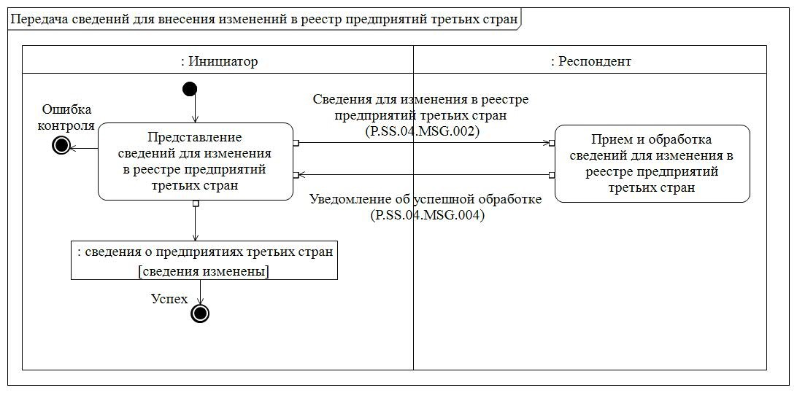

      Рис. 5. Схема выполнения транзакции общего процесса "Передача сведений для внесения изменений в реестр предприятий третьих стран" (P.SS.04.TRN.002)

|  |  |
| --- | --- |
|  | Таблица 6 |

**Описание транзакции общего процесса "Передача сведений для внесения изменений в реестр предприятий третьих стран" (P.SS.04.TRN.002)**

|  |  |  |
| --- | --- | --- |
| № п/п | Обязательный элемент | Описание |
| 1 | 2 | 3 |
| 1 | Кодовое обозначение | P.SS.04.TRN.002 |
| 2 | Наименование транзакции общего процесса | передача сведений для внесения изменений в реестр предприятий третьих стран |
| 3 | Шаблон транзакции общего процесса | вопрос / ответ |
| 4 | Инициирующая роль | инициатор |
| 5 | Инициирующая операция | представление сведений для изменения в реестре предприятий третьих стран |
| 6 | Реагирующая роль | респондент |
| 7 | Принимающая операция | прием и обработка сведений для изменения в реестре предприятий третьих стран |
| 8 | Результат выполнения транзакции общего процесса | сведения о предприятиях третьих стран (P.SS.04.BEN.001): сведения изменены |
| 9 | Параметры транзакции общего процесса: |  |
|  | время для подтверждения получения | – |
|  | время подтверждения принятия в обработку | 15 мин |
|  | время ожидания ответа | 4 ч |
|  | признак авторизации | да |
|  | количество повторов | 3 |
| 10 | Сообщения транзакции общего процесса: |  |
|  | инициирующее сообщение | сведения для изменения в реестре предприятий третьих стран (P.SS.04.MSG.002) |
|  | ответное сообщение | уведомление об успешной обработке (P.SS.04.MSG.004) |
| 11 | Параметры сообщений транзакции общего процесса: |  |
|  | признак ЭЦП | нет (за исключением случаев, если применение ЭЦП при осуществлении информационного взаимодействия в рамках настоящего общего процесса предусмотрено соответствующим решением Коллегии Комиссии) – для P.SS.04.MSG.002;  нет – для P.SS.04.MSG.004 |
|  | передача электронного документа с некорректной ЭЦП | нет |

**3. Транзакция общего процесса "Передача сведений для исключения из реестра предприятий третьих стран" (P.SS.04.TRN.003)**

      17. Транзакция общего процесса "Передача сведений для исключения из реестра предприятий третьих стран" (P.SS.04.TRN.003) выполняется для передачи респонденту сведений с целью исключения их из реестра предприятий третьих стран. Схема выполнения указанной транзакции общего процесса представлена на рисунке 6. Параметры транзакции общего процесса приведены в таблице 7.

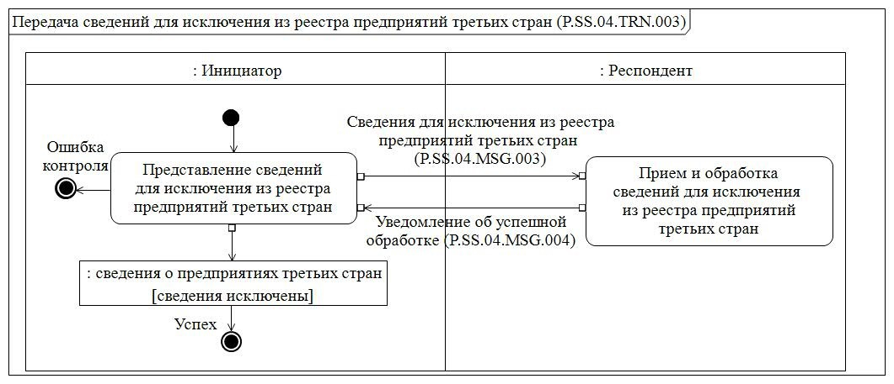

      Рис. 6. Схема выполнения транзакции общего процесса "Передача сведений для исключения из реестра предприятий третьих стран" (P.SS.04.TRN.003)

|  |  |
| --- | --- |
|  | Таблица 7 |

**Описание транзакции общего процесса "Передача сведений для исключения из реестра предприятий третьих стран" (P.SS.04.TRN.003)**

|  |  |  |
| --- | --- | --- |
| № п/п | Обязательный элемент | Описание |
| 1 | 2 | 3 |
| 1 | Кодовое обозначение | P.SS.04.TRN.003 |
| 2 | Наименование транзакции общего процесса | передача сведений для исключения из реестра предприятий третьих стран |
| 3 | Шаблон транзакции общего процесса | вопрос / ответ |
| 4 | Инициирующая роль | инициатор |
| 5 | Инициирующая операция | представление сведений для исключения из реестра предприятий третьих стран |
| 6 | Реагирующая роль | респондент |
| 7 | Принимающая операция | прием и обработка сведений для исключения из реестра предприятий третьих стран |
| 8 | Результат выполнения транзакции общего процесса | сведения о предприятиях третьих стран (P.SS.04.BEN.001): сведения исключены |
| 9 | Параметры транзакции общего процесса: |  |
|  | время для подтверждения получения | – |
|  | время подтверждения принятия в обработку | 15 мин |
|  | время ожидания ответа | 4 ч |
|  | признак авторизации | да |
|  | количество повторов | 3 |
| 10 | Сообщения транзакции общего процесса: |  |
|  | инициирующее сообщение | сведения для исключения из реестра предприятий третьих стран (P.SS.04.MSG.003) |
|  | ответное сообщение | уведомление об успешной обработке (P.SS.04.MSG.004) |
| 11 | Параметры сообщений транзакции общего процесса: |  |
|  | признак ЭЦП | нет (за исключением случаев, если применение ЭЦП при осуществлении информационного взаимодействия в рамках настоящего общего процесса предусмотрено соответствующим решением Коллегии Комиссии) – для P.SS.04.MSG.003;  нет – для P.SS.04.MSG.004 |
|  | передача электронного документа с некорректной ЭЦП | нет |

**4. Транзакция общего процесса "Получение информации о дате и времени обновления реестра предприятий третьих стран" (P.SS.04.TRN.004)**

      18. Транзакция общего процесса "Получение информации о дате и времени обновления реестра предприятий третьих стран" (P.SS.04.TRN.004) выполняется для получения инициатором информации о дате и времени обновления реестра предприятий третьих стран в целях оценки необходимости синхронизации информации о состоянии (дате и времени последнего обновления) сведений о предприятиях третьих стран, хранящейся в информационной системе уполномоченного органа, с соответствующей информацией из реестра предприятий третьих стран, хранящейся в Комиссии. Схема выполнения указанной транзакции общего процесса представлена на рисунке 7. Параметры транзакции общего процесса приведены в таблице 8.

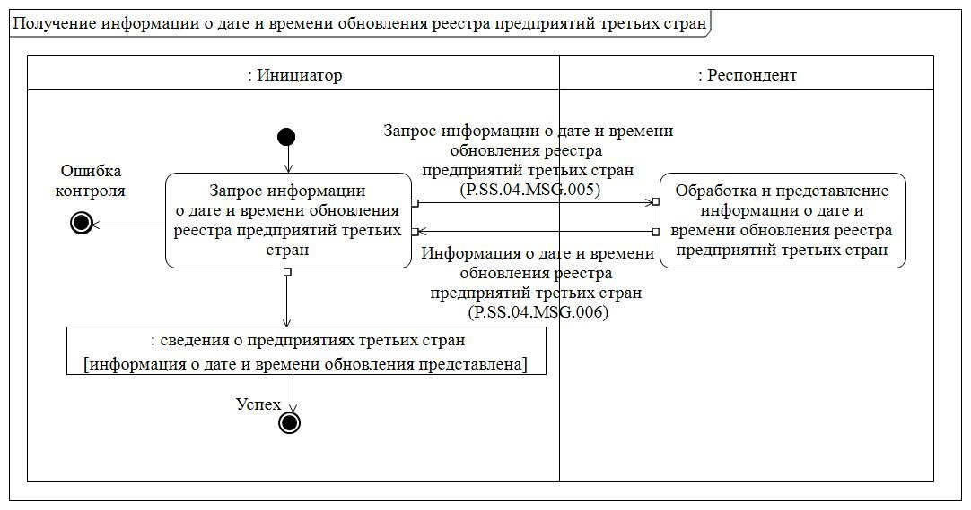

      Рис. 7. Схема выполнения транзакции общего процесса "Получение информации о дате и времени обновления реестра предприятий третьих стран" (P.SS.04.TRN.004)

|  |  |
| --- | --- |
|  | Таблица 8 |

**Описание транзакции общего процесса "Получение информации о дате и времени обновления реестра предприятий третьих стран" (P.SS.04.TRN.004)**

|  |  |  |
| --- | --- | --- |
| № п/п | Обязательный элемент | Описание |
| 1 | 2 | 3 |
| 1 | Кодовое обозначение | P.SS.04.TRN.004 |
| 2 | Наименование транзакции общего процесса | получение информации о дате и времени обновления реестра предприятий третьих стран |
| 3 | Шаблон транзакции общего процесса | вопрос / ответ |
| 4 | Инициирующая роль | инициатор |
| 5 | Инициирующая операция | запрос информации о дате и времени обновления реестра предприятий третьих стран |
| 6 | Реагирующая роль | респондент |
| 7 | Принимающая операция | обработка и представление информации о дате и времени обновления реестра предприятий третьих стран |
| 8 | Результат выполнения транзакции общего процесса | сведения о предприятиях третьих стран (P.SS.04.BEN.001): информация о дате и времени обновления представлена |
| 9 | Параметры транзакции общего процесса: |  |
|  | время для подтверждения получения | – |
|  | время подтверждения принятия в обработку | 5 мин |
|  | время ожидания ответа | 15 мин |
|  | признак авторизации | да |
|  | количество повторов | 3 |
| 10 | Сообщения транзакции общего процесса: |  |
|  | инициирующее сообщение | запрос информации о дате и времени обновления реестра предприятий третьих стран (P.SS.04.MSG.005) |
|  | ответное сообщение | информация о дате и времени обновления реестра предприятий третьих стран (P.SS.04.MSG.006) |
| 11 | Параметры сообщений транзакции общего процесса: |  |
|  | признак ЭЦП | нет |
|  | передача электронного документа с некорректной ЭЦП | нет |

**5. Транзакция общего процесса "Получение сведений из реестра предприятий третьих стран" (P.SS.04.TRN.005)**

      19. Транзакция общего процесса "Получение сведений из реестра предприятий третьих стран" (P.SS.04.TRN.005) выполняется для получения инициатором сведений из реестра предприятий третьих стран. Схема выполнения указанной транзакции общего процесса представлена на рисунке 8. Параметры транзакции общего процесса приведены в таблице 9.

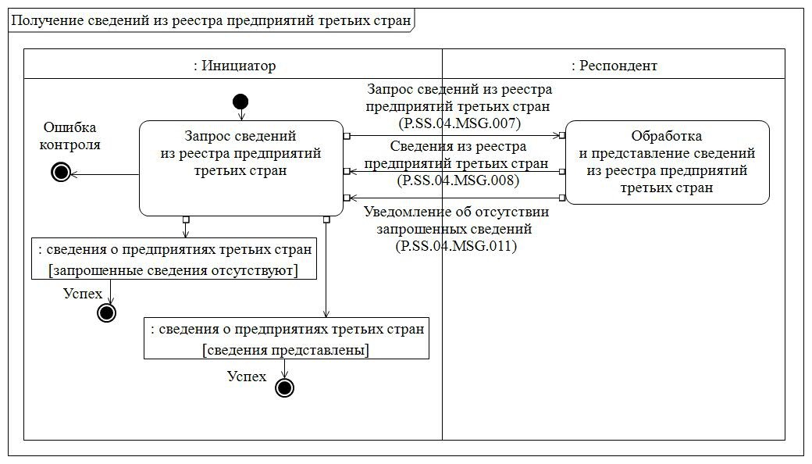

      Рис. 8. Схема выполнения транзакции общего процесса "Получение сведений из реестра предприятий третьих стран" (P.SS.04.TRN.005)

|  |  |
| --- | --- |
|  | Таблица 9 |

**Описание транзакции общего процесса "Получение сведений из реестра предприятий третьих стран" (P.SS.04.TRN.005)**

|  |  |  |
| --- | --- | --- |
| № п/п | Обязательный элемент | Описание |
| 1 | 2 | 3 |
| 1 | Кодовое обозначение | P.SS.04.TRN.005 |
| 2 | Наименование транзакции общего процесса | получение сведений из реестра предприятий третьих стран |
| 3 | Шаблон транзакции общего процесса | вопрос / ответ |
| 4 | Инициирующая роль | инициатор |
| 5 | Инициирующая операция | запрос сведений из реестра предприятий третьих стран |
| 6 | Реагирующая роль | респондент |
| 7 | Принимающая операция | обработка и представление сведений из реестра предприятий третьих стран |
| 8 | Результат выполнения транзакции общего процесса | сведения о предприятиях третьих стран (P.SS.04.BEN.001): запрошенные сведения отсутствуют  сведения о предприятиях третьих стран (P.SS.04.BEN.001): сведения представлены |
| 9 | Параметры транзакции общего процесса: |  |
|  | время для подтверждения получения | – |
|  | время подтверждения принятия в обработку | 5 мин |
|  | время ожидания ответа | 15 мин |
|  | признак авторизации | да |
|  | количество повторов | 3 |
| 10 | Сообщения транзакции общего процесса: |  |
|  | инициирующее сообщение | запрос сведений из реестра предприятий третьих стран (P.SS.04.MSG.007) |
|  | ответное сообщение | уведомление об отсутствии запрошенных сведений (P.SS.04.MSG.011);  сведения из реестра предприятий третьих стран (P.SS.04.MSG.008) |
| 11 | Параметры сообщений транзакции общего процесса: |  |
|  | признак ЭЦП | нет |
|  | передача электронного документа с некорректной ЭЦП | нет |

**6. Транзакция общего процесса "Получение измененных сведений из реестра предприятий третьих стран" (P.SS.04.TRN.006)**

      20. Транзакция общего процесса "Получение измененных сведений из реестра предприятий третьих стран" (P.SS.04.TRN.006) выполняется для представления респондентом по запросу инициатора измененных сведений из реестра предприятий третьих стран. Схема выполнения указанной транзакции общего процесса представлена на рисунке 9. Параметры транзакции общего процесса приведены в таблице 10.

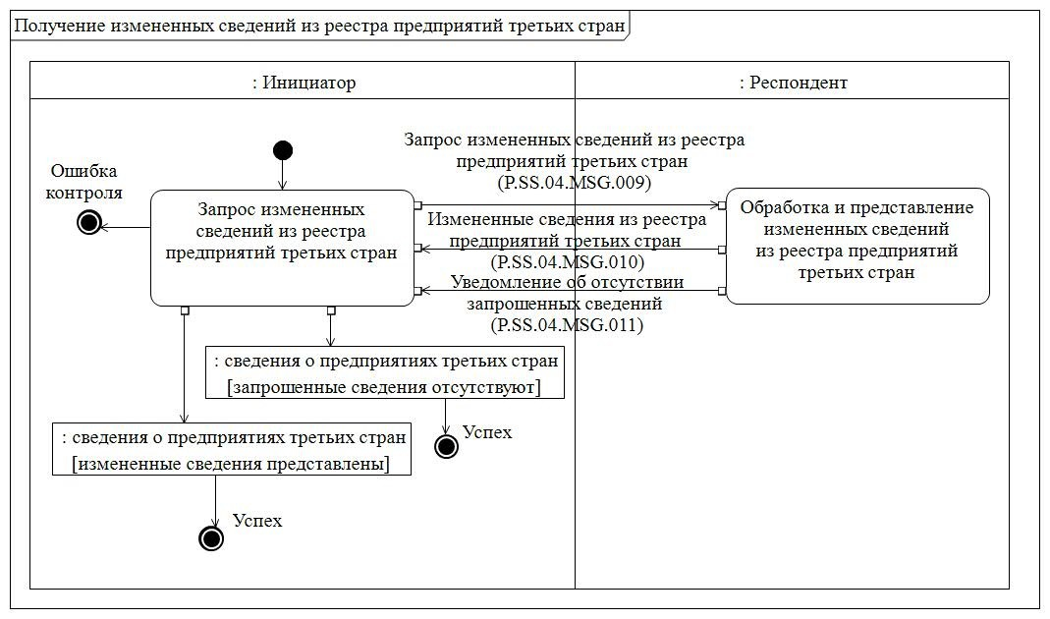

      Рис. 9. Схема выполнения транзакции общего процесса "Получение измененных сведений из реестра предприятий третьих стран" (P.SS.04.TRN.006)

|  |  |
| --- | --- |
|  | Таблица 10 |

**Описание транзакции общего процесса "Получение измененных сведений из реестра предприятий третьих стран" (P.SS.04.TRN.006)**

|  |  |  |
| --- | --- | --- |
| № п/п | Обязательный элемент | Описание |
| 1 | 2 | 3 |
| 1 | Кодовое обозначение | P.SS.04.TRN.006 |
| 2 | Наименование транзакции общего процесса | получение измененных сведений из реестра предприятий третьих стран |
| 3 | Шаблон транзакции общего процесса | вопрос / ответ |
| 4 | Инициирующая роль | инициатор |
| 5 | Инициирующая операция | запрос измененных сведений из реестра предприятий третьих стран |
| 6 | Реагирующая роль | респондент |
| 7 | Принимающая операция | обработка и представление измененных сведений из реестра предприятий третьих стран |
| 8 | Результат выполнения транзакции общего процесса | сведения о предприятиях третьих стран (P.SS.04.BEN.001): запрошенные сведения отсутствуют;  сведения о предприятиях третьих стран (P.SS.04.BEN.001): измененные сведения представлены |
| 9 | Параметры транзакции общего процесса: |  |
|  | время для подтверждения получения | – |
|  | время подтверждения принятия в обработку | 5 мин |
|  | время ожидания ответа | 15 мин |
|  | признак авторизации | да |
|  | количество повторов | 3 |
| 10 | Сообщения транзакции общего процесса: |  |
|  | инициирующее сообщение | запрос измененных сведений из реестра предприятий третьих стран (P.SS.04.MSG.009) |
|  | ответное сообщение | уведомление об отсутствии запрошенных сведений (P.SS.04.MSG.011);  измененные сведения из реестра предприятий третьих стран (P.SS.04.MSG.010) |
| 11 | Параметры сообщений транзакции общего процесса: |  |
|  | признак ЭЦП | нет |
|  | передача электронного документа с некорректной ЭЦП | нет |

**VIII. Порядок действий в нештатных ситуациях**

      21. При информационном взаимодействии в рамках общего процесса вероятны нештатные ситуации, когда обработка данных не может быть произведена в обычном режиме. Нештатные ситуации возникают при технических сбоях, истечении времени ожидания, а также в иных случаях. Для получения участником общего процесса комментариев о причинах возникновения нештатной ситуации и рекомендаций по ее разрешению предусмотрена возможность направления соответствующего запроса в службу поддержки интегрированной информационной системы Союза. Общие рекомендации по разрешению нештатной ситуации приведены в таблице 11.

      22. Уполномоченный орган проводит проверку сообщения, в связи с которым получено уведомление об ошибке, на соответствие Описанию форматов и структур электронных документов и сведений и требованиям к контролю сообщений, указанным в разделе IX настоящего Регламента. В случае если выявлено несоответствие указанным требованиям, уполномоченный орган принимает все необходимые меры для устранения выявленной ошибки. В случае если несоответствий не выявлено, уполномоченный орган направляет сообщение с описанием этой нештатной ситуации в службу поддержки интегрированной информационной системы Союза.

|  |  |
| --- | --- |
|  | Таблица 11 |

**Действия в нештатных ситуациях**

|  |  |  |  |
| --- | --- | --- | --- |
| Код нештатной ситуации | Описание нештатной ситуации | Причины нештатной ситуации | Описание действий  при возникновении нештатной ситуации |
| 1 | 2 | 3 | 4 |
| P.EXC.002 | инициатор двусторонней транзакции общего процесса не получил сообщение-ответ после истечения согласованного количества повторов | технические сбои в транспортной системе или системная ошибка программного обеспечения | необходимо направить запрос в службу технической поддержки национального сегмента, в котором было сформировано сообщение |
| P.EXC.004 | инициатор транзакции общего процесса получил уведомление об ошибке | не синхронизированы справочники и классификаторы или не обновлены XML-схемы электронных документов (сведений) | инициатору транзакции общего процесса необходимо синхронизировать используемые справочники и классификаторы или обновить XML-схемы электронных документов (сведений).  Если справочники и классификаторы синхронизированы, XML-схемы электронных документов (сведений) обновлены, необходимо направить запрос в службу поддержки принимающего участника |

**IX. Требования к заполнению электронных документов и сведений**

      23. Требования к заполнению реквизитов электронных документов (сведений) "Сведения о подконтрольных ветеринарному надзору предприятиях третьих стран" (R.SM.SS.04.001), передаваемых в сообщении "Сведения для включения в реестр предприятий третьих стран" (P.SS.04.MSG.001), приведены в таблице 12.

|  |  |
| --- | --- |
|  | Таблица 12 |

**Требования к заполнению реквизитов электронных документов (сведений) "Сведения о подконтрольных ветеринарному надзору предприятиях третьих стран" (R.SM.SS.04.001), передаваемых в сообщении "Сведения для включения в реестр предприятий третьих стран" (P.SS.04.MSG.001)**

|  |  |
| --- | --- |
| Код требования | Формулировка требования |
| 1 | в структуре электронного сообщения передается один реквизит "Предприятие третьей страны, осуществляющее деятельность, подконтрольную ветеринарно-санитарному надзору"  (smcdo:​Third​Country​Livestock​Production​Enterprise​Details) |
| 2 | реквизит "Начальная дата и время" (csdo:​Start​Date​Time) должен быть заполнен |
| 3 | реквизит "Конечная дата и время" (csdo:​End​Date​Time) не заполняется |
| 4 | значения реквизитов "Код страны" (csdo:​Unified​Country​Code) и "Регистрационный номер предприятия" (smsdo:​Third​Country​Enterprise​Id) в составе сложного реквизита "Предприятие третьей страны, осуществляющее деятельность, подконтрольную ветеринарно-санитарному надзору"(smcdo:​Third​Country​Livestock​Production​Enterprise​Details) не должны одновременно совпадать со значениями аналогичных реквизитов в записи реестра предприятий третьих стран |
| 5 | в составе реквизита "Адрес" (ccdo:​SubjectAddress​Details) реквизиты "Код страны" (csdo:​Unified​Country​Code), "Регион" (csdo:​Region​Name) должны быть заполнены |
| 6 | если реквизит "Код вида деятельности предприятия в отношении подконтрольной ветеринарному контролю (надзору) продукции" (smsdo:​Veterinary​Organization​Activity​Kind​Code) в составе сложного реквизита "Сведения о виде деятельности предприятия в отношении подконтрольной ветеринарному контролю (надзору) продукции" (smcdo:​Veterinary​Organization​Activity​Kind​Details) заполнен, то его значения должны соответствовать значениям из классификатора видов деятельности организации в отношении подконтрольной ветеринарно-санитарному надзору продукции, а значение атрибута "Идентификатор справочника (классификатора)" (атрибут code​List​Id) должно соответствовать значению кода указанного классификатора в реестре нормативно-справочной информации Союза. В этом случае, реквизит "Наименование вида деятельности предприятия в отношении подконтрольной ветеринарному контролю (надзору) продукции" (smsdo:VeterinaryOrganizationActivityKindName) в составе сложного реквизита "Сведения о виде деятельности предприятия в отношении подконтрольной ветеринарному контролю (надзору) продукции" (smcdo:VeterinaryOrganizationActivityKindDetails) не заполняется |
| 7 | реквизит "Продукция, подлежащая ветеринарному контролю (надзору)" (smcdo:​Veterinary​Product​Details) в составе сложного реквизита "Сведения о статусе предприятия в отношении подконтрольной ветеринарно-санитарному надзору продукции" (smcdo:​Veterinary​Product​State​Details) должен содержать 1 значение |
| 8 | реквизит "Статус организации в отношении подконтрольной ветеринарно-санитарному надзору продукции" (smcdo:​Veterinary​Organization​State​Details) в составе сложного реквизита "Сведения о статусе предприятия в отношении подконтрольной ветеринарно-санитарному надзору продукции" (smcdo:​Veterinary​Product​State​Details) должен содержать 1 значение |
| 9 | реквизит "Код подлежащей ветеринарному контролю (надзору) продукции" (smsdo:​Veterinary​Product​Code) в составе сложного реквизита "Продукция, подлежащая ветеринарному контролю (надзору)"  (smcdo:​Veterinary​Product​Details) должен быть заполнен, при включении классификатора видов продукции, подлежащей ветеринарному контролю, в реестр нормативно-справочной информации Союза, а значение атрибута "Идентификатор справочника (классификатора)" (атрибут code​List​Id) должно соответствовать значению кода указанного классификатора в реестре нормативно-справочной информации Союза |
| 10 | в случае отсутствия классификатора видов продукции, подлежащей ветеринарному контролю, в реестре нормативно-справочной информации Союза, реквизит "Наименование подлежащей ветеринарному контролю продукции" (smsdo:​Veterinary​Product​Name) в составе сложного реквизита "Продукция, подлежащая ветеринарному контролю (надзору)" (smcdo:​Veterinary​Product​Details) должен быть заполнен |
| 11 | в случае отсутствия справочника ветеринарно-санитарных статусов предприятий в реестре нормативно-справочной информации Союза в составе сложного реквизита "Статус организации в отношении подконтрольной ветеринарно-санитарному надзору продукции" (smcdo:​Veterinary​Organization​State​Details) должен быть заполнен реквизит "Наименование ветеринарно-санитарного статуса предприятия" (smsdo:​Veterinary​State​Name), иначе должен быть заполнен "Код ветеринарно-санитарного статуса предприятия" (smsdo:​Veterinary​State​Code),а значение атрибута "Идентификатор справочника (классификатора)" (атрибут codeListId) должно соответствовать значению кода указанного справочника в реестре нормативно-справочной информации Союза |
| 12 | в составе сложного реквизита "Статус организации в отношении подконтрольной ветеринарно-санитарному надзору продукции" (smcdo:​Veterinary​Organization​State​Details) реквизит "Дата начала срока действия статуса" (csdo:​Status​Start​Date) должен быть заполнен |
| 13 | если значения реквизита "Код ветеринарно-санитарного статуса предприятия" (smsdo:​Veterinary​State​Code) или "Наименование ветеринарно-санитарного статуса предприятия" (smsdo:VeterinaryStateName) в составе сложного реквизита "Статус организации в отношении подконтрольной ветеринарно-санитарному надзору продукции" (smcdo:​Veterinary​Organization​State​Details) соответствуют статусу "специальные требования", то реквизит "Ссылка на документ" (ccdo:​Doc​Reference​Details)" в составе сложного реквизита "Статус организации в отношении подконтрольной ветеринарно-санитарному надзору продукции" (smcdo:​Veterinary​Organization​State​Details) должен быть заполнен |
| 14 | в составе сложного реквизита "Документальное основание" (ccdo:​Reason​Doc​Details) реквизиты "Код страны" (csdo:​Unified​Country​Code), "Наименование документа" (csdo:​Doc​Name), "Номер документа" (csdo:​Doc​Id), "Дата документа" (csdo:​Doc​Creation​Date) должны быть заполнены |

      24. Требования к заполнению реквизитов электронных документов (сведений) "Сведения о подконтрольных ветеринарному надзору предприятиях третьих стран" (R.SM.SS.04.001), передаваемых в сообщении "Сведения для изменения в реестре предприятий третьих стран" (P.SS.04.MSG.002), приведены в таблице 13.

|  |  |
| --- | --- |
|  | Таблица 13 |

**Требования к заполнению реквизитов электронных документов (сведений) "Сведения о подконтрольных ветеринарному надзору предприятиях третьих стран" (R.SM.SS.04.001), передаваемых в сообщении "Сведения для изменения в реестре предприятий третьих стран" (P.SS.04.MSG.002)**

|  |  |
| --- | --- |
| Код требования | Формулировка требования |
| 1 | в структуре электронного сообщения передается один экземпляр реквизита "Предприятие третьей страны, осуществляющее деятельность, подконтрольную ветеринарно-санитарному надзору" (smcdo:​Third​Country​Livestock​Production​Enterprise​Details) |
| 2 | реквизит "Начальная дата и время" (csdo:​Start​Date​Time) должен быть заполнен |
| 3 | реквизит "Конечная дата и время" (csdo:​End​Date​Time) не заполняется, при этом в реестре предприятий третьих стран уже должна существовать запись с такими же значениями реквизитов "Код страны" (csdo:​Unified​Country​Code) и "Регистрационный номер предприятия" (smsdo:​Third​Country​Enterprise​Id) в составе сложного реквизита "Предприятие третьей страны, осуществляющее деятельность, подконтрольную ветеринарно-санитарному надзору"(smcdo:​Third​Country​Livestock​Production​Enterprise​Details) и не заполненным реквизитом "Конечная дата и время" (csdo:​End​Date​Time) |
| 4 | реквизит "Продукция, подлежащая ветеринарному контролю (надзору)" (smcdo:​Veterinary​Product​Details) в составе сложного реквизита "Сведения о статусе предприятия в отношении подконтрольной ветеринарно-санитарному надзору продукции" (smcdo:​Veterinary​Product​State​Details) должен содержать 1 значение |
| 5 | реквизит "Статус организации в отношении подконтрольной ветеринарно-санитарному надзору продукции" (smcdo:​Veterinary​Organization​State​Details) в составе сложного реквизита "Сведения о статусе предприятия в отношении подконтрольной ветеринарно-санитарному надзору продукции" (smcdo:​Veterinary​Product​State​Details) должен содержать 1 значение |
| 6 | в случае отсутствия справочника ветеринарно-санитарных статусов предприятий в реестре нормативно-справочной информации Союза в составе сложного реквизита "Статус организации в отношении подконтрольной ветеринарно-санитарному надзору продукции"  (smcdo:​Veterinary​Organization​State​Details) должен быть заполнен реквизит "Наименование ветеринарно-санитарного статуса предприятия" (smsdo:​Veterinary​State​Name), иначе должен быть заполнен "Код ветеринарно-санитарного статуса предприятия" (smsdo:​Veterinary​State​Code), а значение атрибута "Идентификатор справочника (классификатора)" (атрибут codeListId) должно соответствовать значению кода указанного справочника в реестре нормативно-справочной информации Союза |
| 7 | если значения реквизита "Код ветеринарно-санитарного статуса предприятия" (smsdo:VeterinaryStateCode) или "Наименование ветеринарно-санитарного статуса предприятия" (smsdo:VeterinaryStateName) в составе сложного реквизита "Статус организации в отношении подконтрольной ветеринарно-санитарному надзору продукции" (smcdo:VeterinaryOrganizationStateDetails) соответствуют статусу "специальные требования", то реквизит "Ссылка на документ" (ccdo:DocReferenceDetails)" в составе сложного реквизита "Статус организации в отношении подконтрольной ветеринарно-санитарному надзору продукции" (smcdo:VeterinaryOrganizationStateDetails) должен быть заполнен |
| 8 | реквизит "Дата начала срока действия статуса" (csdo:​Status​Start​Date) в составе сложного реквизита "Статус организации в отношении подконтрольной ветеринарно-санитарному надзору продукции" (smcdo:​Veterinary​Organization​State​Details) должно быть не меньше значения аналогичного реквизита в записи, хранимой в реестре предприятий третьих стран |
| 9 | количество заполненных реквизитов "Продукция, подлежащая ветеринарному контролю (надзору)" (smcdo:​Veterinary​Product​Details) в структуре электронного документа должно быть не меньше, чем у записи реестра предприятий третьих стран, при этом значения вложенных реквизитов "Код подлежащей ветеринарному контролю продукции"  (smsdo:​Veterinary​Product​Code) или "Наименование подлежащей ветеринарному контролю продукции" (smsdo:​Veterinary​Product​Name) должно соответствовать значениям аналогичных реквизитов в записи реестра предприятий третьих стран |
| 10 | если значение реквизита "Код ветеринарно-санитарного статуса предприятия" (smsdo:​Veterinary​State​Code) или "Наименование ветеринарно-санитарного статуса предприятия" (smsdo:​Veterinary​State​Name) в составе сложного реквизита "Статус организации в отношении подконтрольной ветеринарно-санитарному надзору продукции" (smcdo:​Veterinary​Organization​State​Details) не соотвествует аналогичному значению в записи реестра предприятий третьих стран, то реквизит "Документальное основание" (ccdo:​Reason​Doc​Details) в составе сложного реквизита "Статус организации в отношении подконтрольной ветеринарно-санитарному надзору продукции" (smcdo:​Veterinary​Organization​State​Details) должен быть заполнен |
| 11 | если реквизит "Документальное основание" (ccdo:​Reason​Doc​Details) заполнен, реквизиты "Код страны" (csdo:​Unified​Country​Code), "Наименование документа" (csdo:​Doc​Name), "Номер документа" (csdo:​Doc​Id), "Дата документа" (csdo:​Doc​Creation​Date) в его составе должны быть заполнены |
| 12 | в составе реквизита "Адрес" (ccdo:​SubjectAddress​Details) реквизиты "Код страны" (csdo:​Unified​Country​Code), "Регион" (csdo:​Region​Name) должны быть заполнены |

      25. Требования к заполнению реквизитов электронных документов (сведений) "Сведения о подконтрольных ветеринарному надзору предприятиях третьих стран" (R.SM.SS.04.001), передаваемых в сообщении "Сведения для исключения из реестра предприятий третьих стран" (P.SS.04.MSG.003), приведены в таблице 14.

|  |  |
| --- | --- |
|  | Таблица 14 |

**Требования к заполнению реквизитов электронных документов (сведений) "Сведения о подконтрольных ветеринарному надзору предприятиях третьих стран" (R.SM.SS.04.001), передаваемых в сообщении "Сведения для исключения из реестра предприятий третьих стран" (P.SS.04.MSG.003)**

|  |  |
| --- | --- |
| Код требования | Формулировка требования |
| 1 | в структуре электронного сообщения передается один экземпляр реквизита "Предприятие третьей страны, осуществляющее деятельность, подконтрольную ветеринарно-санитарному надзору" (smcdo:​Third​Country​Livestock​Production​Enterprise​Details) |
| 2 | реквизит "Начальная дата и время" (csdo:​Start​Date​Time) должен быть заполнен |
| 3 | реквизит "Конечная дата и время" (csdo:​End​Date​Time) должен быть заполнен, при этом в реестре предприятий третьих стран уже должна существовать запись с таким же значениями реквизитов "Код страны" (csdo:​Unified​Country​Code) и "Регистрационный номер предприятия" (smsdo:​Third​Country​Enterprise​Id), с таким же значением реквизита "Начальная дата и время" (csdo:​Start​Date​Time) и не заполненным реквизитом "Конечная дата и время" (csdo:​End​Date​Time) |
| 4 | значение реквизита "Конечная дата и время" (csdo:​End​Date​Time) должно быть больше значения реквизита "Начальная дата и время" (csdo:​Start​Date​Time) |

|  |  |
| --- | --- |
|  | УТВЕРЖДЕН Решением Коллегии  Евразийской экономической комиссии от 17 августа 2021 г. № 104 |

**Регламент**  
**информационного взаимодействия между уполномоченными органами государств – членов Евразийского экономического союза при реализации средствами интегрированной информационной системы Евразийского экономического союза общего процесса "Формирование, ведение и использование реестра организаций и лиц, осуществляющих производство, переработку и (или) хранение подконтрольных ветеринарно-санитарному надзору (контролю) товаров, ввозимых на таможенную территорию Евразийского экономического союза"**

**I. Общие положения**

      1. Настоящий Регламент разработан в соответствии со следующими актами, входящими в право Евразийского экономического союза (далее – Союз):

      Договор о Евразийском экономическом союзе от 29 мая 2014 года;

      Решение Комиссии Таможенного союза от 18 июня 2010 г. № 317 "О применении ветеринарно-санитарных мер в Евразийском экономическом союзе";

      Решение Совета Евразийской экономической комиссии от 9 октября 2014 г. № 94 "О Положении о едином порядке проведения совместных проверок объектов и отбора проб товаров (продукции), подлежащих ветеринарному контролю (надзору)";

      Решение Коллегии Евразийской экономической комиссии от 6 ноября 2014 г. № 200 "О технологических документах, регламентирующих информационное взаимодействие при реализации средствами интегрированной информационной системы внешней и взаимной торговли общих процессов";

      Решение Коллегии Евразийской экономической комиссии от 27 января 2015 г. № 5 "Об утверждении Правил электронного обмена данными в интегрированной информационной системе внешней и взаимной торговли";

      Решение Коллегии Евразийской экономической комиссии от 14 апреля 2015 г. № 29 "О перечне общих процессов в рамках Евразийского экономического союза и внесении изменения в Решение Коллегии Евразийской экономической комиссии от 19 августа 2014 г. № 132";

      Решение Коллегии Евразийской экономической комиссии от 9 июня 2015 г. № 63 "О Методике анализа, оптимизации, гармонизации и описания общих процессов в рамках Евразийского экономического союза";

      Решение Коллегии Евразийской экономической комиссии от 28 сентября 2015 г. № 125 "Об утверждении Положения об обмене электронными документами при трансграничном взаимодействии органов государственной власти государств – членов Евразийского экономического союза между собой и с Евразийской экономической комиссией".

**II. Область применения**

      2. Настоящий Регламент разработан в целях обеспечения единообразного понимания участниками общего процесса порядка и условий выполнения транзакций общего процесса "Формирование, ведение и использование реестра организаций и лиц, осуществляющих производство, переработку и (или) хранение подконтрольных ветеринарно-санитарному надзору (контролю) товаров, ввозимых на таможенную территорию Евразийского экономического союза" (далее – общий процесс), а также своей роли при их выполнении.

      3. Настоящий Регламент определяет требования к порядку и условиям выполнения операций общего процесса, непосредственно направленных на реализацию информационного взаимодействия между участниками общего процесса.

      4. Настоящий Регламент применяется участниками общего процесса при контроле за порядком выполнения процедур и операций в рамках общего процесса, а также при проектировании, разработке и доработке компонентов информационных систем, обеспечивающих реализацию этого общего процесса.

**III. Основные понятия**

      5. Для целей настоящего Регламента используются понятия, которые означают следующее:

      "реквизит электронного документа (сведений)" – единица данных электронного документа (сведений), которая в определенном контексте считается неразделимой;

      "состояние информационного объекта общего процесса" – свойство, характеризующее информационный объект на определенной стадии его жизненного цикла, изменяющееся при выполнении операций общего процесса.

      Понятия "инициатор", "инициирующая операция", "принимающая операция", "респондент", "сообщение общего процесса" и "транзакция общего процесса", используемые в настоящем Регламенте, применяются в значениях, определенных Методикой анализа, оптимизации, гармонизации и описания общих процессов в рамках Евразийского экономического союза, утвержденной Решением Коллегии Евразийской экономической комиссии от 9 июня 2015 г. № 63.

      Иные понятия, используемые в настоящем Регламенте, применяются в значениях, определенных в пункте 4 Правил информационного взаимодействия при реализации средствами интегрированной информационной системы Союза общего процесса "Формирование, ведение и использование реестра организаций и лиц, осуществляющих производство, переработку и (или) хранение подконтрольных ветеринарно-санитарному надзору (контролю) товаров, ввозимых на таможенную территорию Евразийского экономического союза", утвержденных Решением Коллегии Евразийской экономической комиссии от 17 августа 2021 г. № 104 (далее – Правила информационного взаимодействия).

**IV. Основные сведения об информационном взаимодействии в рамках общего процесса**

**1. Участники информационного взаимодействия**

      6. Перечень ролей участников информационного взаимодействия в рамках общего процесса приведен в таблице 1.

|  |  |
| --- | --- |
|  | Таблица 1 |

**Перечень ролей участников информационного взаимодействия**

|  |  |  |
| --- | --- | --- |
| Наименование роли | Описание роли | Участник, выполняющий роль |
| 1 | 2 | 3 |
| Владелец сведений | уведомляет уполномоченные органы государств – членов Евразийского экономического союза (далее – уполномоченные органы) об изменении статуса предприятия, включенного в реестр предприятий третьих стран | уполномоченный орган (P.SS.04.ACT.001) |
| Потребитель сведений | получает и обрабатывает уведомление об изменении статуса предприятия, включенного в реестр предприятий третьих стран | уведомляемый уполномоченный орган (P.SS.04.ACT.002) |

**2. Структура информационного взаимодействия**

      7. Информационное взаимодействие в рамках общего процесса осуществляется между уполномоченными органами в соответствии с процедурой уведомления уполномоченных органов об изменении статуса предприятия, включенного в реестр предприятий третьих стран.

      Структура информационного взаимодействия между уполномоченными органами представлена на рисунке 1.

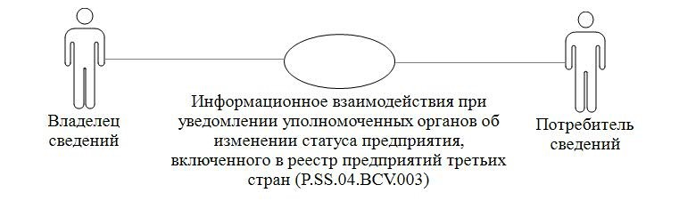

      Рис. 1. Структура информационного взаимодействия между уполномоченными органами

      8. Информационное взаимодействие между уполномоченными органами реализуется в рамках общего процесса. Структура общего процесса определена в Правилах информационного взаимодействия.

      9. Информационное взаимодействие определяет порядок выполнения транзакций общего процесса, каждая из которых представляет собой обмен сообщениями в целях синхронизации состояний информационного объекта общего процесса между участниками общего процесса. Для каждого информационного взаимодействия определены взаимосвязи между операциями и соответствующими таким операциям транзакциями общего процесса.

      10. При выполнении транзакции общего процесса инициатор в рамках осуществляемой им операции (инициирующей операции) направляет респонденту сообщение-запрос, в ответ на которое респондент в рамках осуществляемой им операции (принимающей операции) может направить или не направить сообщение-ответ в зависимости от шаблона транзакции общего процесса. Структура данных в составе сообщения должна соответствовать Описанию форматов и структур электронных документов и сведений, используемых для реализации средствами интегрированной информационной системы Союза общего процесса "Формирование, ведение и использование реестра организаций и лиц, осуществляющих производство, переработку и (или) хранение подконтрольных ветеринарно-санитарному надзору (контролю) товаров, ввозимых на таможенную территорию Евразийского экономического союза", утвержденному Решением Коллегии Евразийской экономической комиссии от 17 августа 2021 г. № 104 (далее – Описание форматов и структур электронных документов и сведений).

      11. Транзакции общего процесса выполняются в соответствии с заданными параметрами транзакций общего процесса, как это определено настоящим Регламентом.

**V. Информационное взаимодействие в рамках групп процедур**

**1. Информационное взаимодействие при уведомлении уполномоченных органов об изменении статуса предприятия, включенного в реестр предприятий третьих стран**

      12. Схема выполнения транзакций общего процесса при уведомлении уполномоченных органов об изменении статуса предприятия, включенного в реестр предприятий третьих стран, представлена на рисунке 2. Для каждой процедуры общего процесса в таблице 2 приведена связь между операциями, промежуточными и результирующими состояниями информационных объектов общего процесса и транзакциями общего процесса.

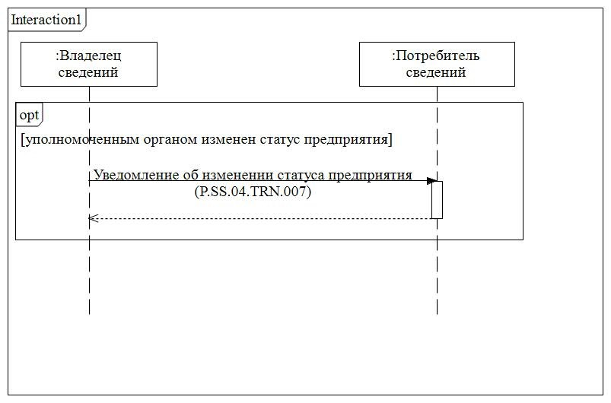

      Рис. 2. Схема выполнения транзакций общего процесса при уведомлении уполномоченных органов об изменении статуса предприятия, включенного в реестр предприятий третьих стран

|  |  |
| --- | --- |
|  | Таблица 2 |

**Перечень транзакций общего процесса при уведомлении уполномоченных органов об изменении статуса предприятия, включенного в реестр предприятий третьих стран**

|  |  |  |  |  |  |
| --- | --- | --- | --- | --- | --- |
| № п/п | Операция, выполняемая инициатором | Промежуточное состояние информационного объекта общего процесса | Операция, выполняемая респондентом | Результирующее состояние информационного объекта общего процесса | Транзакция общего процесса |
| 1 | 2 | 3 | 4 | 5 | 6 |
| 1 | Уведомление об изменении статуса предприятия, включенного в реестр предприятий третьих стран (P.SS.04.PRC.007) | | | | |
| 1.1 | представление сведений  об изменении статуса предприятия, включенного в реестр предприятий третьих стран (P.SS.04.OPR.022);  получение уведомления об обработке сведений об изменении статуса предприятия, включенного в реестр предприятий третьих стран (P.SS.04.OPR.024) | сведения о предприятиях третьих стран (P.SS.04.BEN.001):  сведения об изменении статуса направлены | прием и обработка сведений об изменении статуса предприятия, включенного в реестр предприятий третьих стран (P.SS.04.OPR.023) | сведения о предприятиях третьих стран (P.SS.04.BEN.001):  сведения о статусе изменены | уведомление об изменении статуса предприятия (P.SS.04.TRN.007) |

**VI. Описание сообщений общего процесса**

      13. Перечень сообщений общего процесса, передаваемых в рамках информационного взаимодействия при реализации общего процесса, приведен в таблице 3. Структура данных в составе сообщения должна соответствовать Описанию форматов и структур электронных документов и сведений. Ссылка на соответствующую структуру в Описании форматов и структур электронных документов и сведений устанавливается по значению графы 3 таблицы 3.

|  |  |
| --- | --- |
|  | Таблица 3 |

**Перечень сообщений общего процесса**

|  |  |  |
| --- | --- | --- |
| Кодовое обозначение | Наименование | Структура электронного документа (сведений) |
| 1 | 2 | 3 |
| P.SS.04.MSG.004 | уведомление об успешной обработке | уведомление о результате обработки (R.006) |
| P.SS.04.MSG.012 | сведения об изменении статуса предприятия | сведения о подконтрольных ветеринарному надзору предприятиях третьих стран (R.SM.SS.04.001) |

**VII. Описание транзакций общего процесса**

**1. Транзакция общего процесса "Уведомление об изменении статуса предприятия" (P.SS.04.TRN.007)**

      14. Транзакция общего процесса "Уведомление об изменении статуса предприятия" (P.SS.04.TRN.007) выполняется для передачи уполномоченным органом в уведомляемый уполномоченный орган сведений об изменении статуса предприятия, включенного в реестр предприятий третьих стран. Схема выполнения указанной транзакции общего процесса представлена на рисунке 3. Параметры транзакции общего процесса приведены в таблице 4.

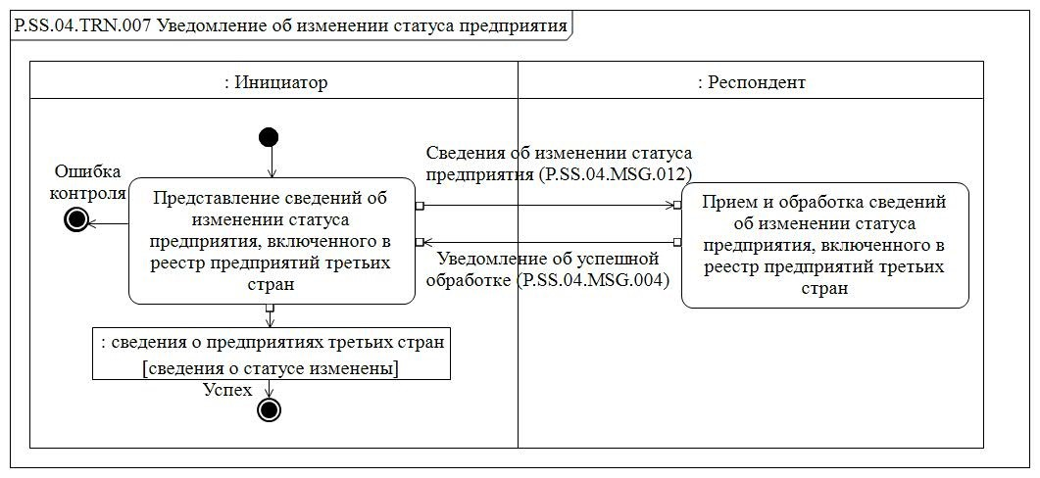

      Рис. 3. Схема выполнения транзакции общего процесса "Уведомление об изменении статуса предприятия" (P.SS.04.TRN.007)

|  |  |
| --- | --- |
|  | Таблица 4 |

**Описание транзакции общего процесса "Уведомление об изменении статуса предприятия" (P.SS.04.TRN.007)**

|  |  |  |
| --- | --- | --- |
| № п/п | Обязательный элемент | Описание |
| 1 | 2 | 3 |
| 1 | Кодовое обозначение | P.SS.04.TRN.007 |
| 2 | Наименование транзакции общего процесса | уведомление об изменении статуса предприятия |
| 3 | Шаблон транзакции общего процесса | вопрос / ответ |
| 4 | Инициирующая роль | инициатор |
| 5 | Инициирующая операция | представление сведений об изменении статуса предприятия, включенного в реестр предприятий третьих стран |
| 6 | Реагирующая роль | респондент |
| 7 | Принимающая операция | прием и обработка сведений об изменении статуса предприятия, включенного в реестр предприятий третьих стран |
| 8 | Результат выполнения транзакции общего процесса | сведения о предприятиях третьих стран (P.SS.04.BEN.001): сведения о статусе изменены |
| 9 | Параметры транзакции общего процесса: |  |
|  | время для подтверждения получения | – |
|  | время подтверждения принятия в обработку | 15 мин |
|  | время ожидания ответа | 4 ч |
|  | признак авторизации | да |
|  | количество повторов | 3 |
| 10 | Сообщения транзакции общего процесса: |  |
|  | инициирующее сообщение | сведения об изменении статуса предприятия (P.SS.04.MSG.012) |
|  | ответное сообщение | уведомление об успешной обработке (P.SS.04.MSG.004) |
| 11 | Параметры сообщений транзакции общего процесса: |  |
|  | признак ЭЦП | нет (за исключением случаев, если применение ЭЦП при осуществлении информационного взаимодействия в рамках настоящего общего процесса предусмотрено соответствующим решением Коллегии Комиссии) – для P.SS.04.MSG.012;  нет – для P.SS.04.MSG.004 |
|  | передача электронного документа с некорректной ЭЦП | нет |

**VIII. Порядок действий в нештатных ситуациях**

      15. При информационном взаимодействии в рамках общего процесса вероятны нештатные ситуации, когда обработка данных не может быть произведена в обычном режиме. Нештатные ситуации возникают при технических сбоях, истечении времени ожидания, а также в иных случаях. Для получения участником общего процесса комментариев о причинах возникновения нештатной ситуации и рекомендаций по ее разрешению предусмотрена возможность направления соответствующего запроса в службу поддержки интегрированной информационной системы Союза. Общие рекомендации по разрешению нештатной ситуации приведены в таблице 5.

      16. Уполномоченный орган проводит проверку сообщения, в связи с которым получено уведомление об ошибке, на соответствие Описанию форматов и структур электронных документов и сведений и требованиям к контролю сообщений, указанным в разделе IX настоящего Регламента. В случае если выявлено несоответствие указанным требованиям, уполномоченный орган принимает все необходимые меры для устранения выявленной ошибки. В случае если несоответствий не выявлено, уполномоченный орган направляет сообщение с описанием этой нештатной ситуации в службу поддержки интегрированной информационной системы Союза.

|  |  |
| --- | --- |
|  | Таблица 5 |

**Действия в нештатных ситуациях**

|  |  |  |  |
| --- | --- | --- | --- |
| Код нештатной ситуации | Описание нештатной ситуации | Причины нештатной ситуации | Описание действий  при возникновении нештатной ситуации |
| 1 | 2 | 3 | 4 |
| P.EXC.002 | инициатор двусторонней транзакции общего процесса не получил сообщение-ответ после истечения согласованного количества повторов | технические сбои в транспортной системе или системная ошибка программного обеспечения | необходимо направить запрос в службу технической поддержки национального сегмента, в котором было сформировано сообщение |

**IX. Требования к заполнению электронных документов и сведений**

      17. Требования к заполнению реквизитов электронных документов (сведений) "Сведения о подконтрольных ветеринарному надзору предприятиях третьих стран" (R.SM.SS.04.001), передаваемых в сообщении "Сведения об изменении статуса предприятия" (P.SS.04.MSG.012), приведены в таблице 6.

|  |  |
| --- | --- |
|  | Таблица 6 |

**Требования к заполнению реквизитов электронных документов (сведений) "Сведения о подконтрольных ветеринарному надзору предприятиях третьих стран" (R.SM.SS.04.001), передаваемых в сообщении "Сведения об изменении статуса предприятия" (P.SS.04.MSG.012)**

|  |  |
| --- | --- |
| Код требования | Формулировка требования |
| 1 | в структуре электронного сообщения передается один экземпляр реквизита "Предприятие третьей страны, осуществляющее деятельность, подконтрольную ветеринарно-санитарному надзору" (smcdo:​Third​Country​Livestock​Production​Enterprise​Details) |
| 2 | реквизит "Начальная дата и время" (csdo:​Start​Date​Time) должен быть заполнен |
| 3 | реквизит "Конечная дата и время" (csdo:​End​Date​Time) не заполняется |
| 4 | в составе реквизита "Адрес" (ccdo:​SubjectAddress​Details) реквизиты "Код страны" (csdo:​Unified​Country​Code), "Регион" (csdo:​Region​Name) должны быть заполнены |
| 5 | в информационной системе уведомляемого уполномоченного органа должна содержаться запись с такими же значениями реквизитов "Код страны" (csdo:​Unified​Country​Code) и "Регистрационный номер предприятия" (smsdo:​Third​Country​Enterprise​Id) в составе сложного реквизита "Предприятие третьей страны, осуществляющее деятельность, подконтрольную ветеринарно-санитарному надзору" (smcdo:​Third​Country​Livestock​Production​Enterprise​Details) |
| 6 | в составе сложного реквизита "Статус организации в отношении подконтрольной ветеринарно-санитарному надзору продукции"  (smcdo:​Veterinary​Organization​State​Details) должны быть заполнены реквизиты: "Дата начала срока действия статуса" (csdo:​Status​Start​Date), "Документальное основание" (ccdo:​Reason​Doc​Details) |
| 7 | реквизит "Продукция, подлежащая ветеринарному контролю (надзору)" (smcdo:​Veterinary​Product​Details) в составе сложного реквизита "Сведения о статусе предприятия в отношении подконтрольной ветеринарно-санитарному надзору продукции" (smcdo:​Veterinary​Product​State​Details) должен содержать 1 значение |
| 8 | реквизит "Статус организации в отношении подконтрольной ветеринарно-санитарному надзору продукции" (smcdo:​Veterinary​Organization​State​Details) в составе сложного реквизита "Сведения о статусе предприятия в отношении подконтрольной ветеринарно-санитарному надзору продукции" (smcdo:​Veterinary​Product​State​Details) должен содержать 1 значение |
| 9 | в случае отсутствия справочника ветеринарно-санитарных статусов предприятий в реестре нормативно-справочной информации Союза в составе сложного реквизита "Статус организации в отношении подконтрольной ветеринарно-санитарному надзору продукции"  (smcdo:​Veterinary​Organization​State​Details) должен быть заполнен реквизит "Наименование ветеринарно-санитарного статуса предприятия" (smsdo:​Veterinary​State​Name), иначе должен быть заполнен "Код ветеринарно-санитарного статуса предприятия" (smsdo:​Veterinary​State​Code) ), а значение атрибута "Идентификатор справочника (классификатора)" (атрибут codeListId) должно соответствовать значению кода указанного справочника в реестре нормативно-справочной информации Союза |
| 10 | значение реквизита "Дата начала срока действия статуса" (csdo:​Status​Start​Date) в составе сложного реквизита "Статус организации в отношении подконтрольной ветеринарно-санитарному надзору продукции" (smcdo:​Veterinary​Organization​State​Details) должно быть не меньше значения аналогичного реквизита в записи, хранимой в реестре предприятий третьих стран |
| 11 | если значения реквизита "Код ветеринарно-санитарного статуса предприятия" (smsdo:​Veterinary​State​Code) или "Наименование ветеринарно-санитарного статуса предприятия" в составе сложного реквизита "Статус организации в отношении подконтрольной ветеринарно-санитарному надзору продукции" (smcdo:​Veterinary​Organization​State​Details) соответствуют статусу "специальные требования", то реквизит "Ссылка на документ" (ccdo:​Doc​Reference​Details)" в составе сложного реквизита "Статус организации в отношении подконтрольной ветеринарно-санитарному надзору продукции" (smcdo:​Veterinary​Organization​State​Details) должен быть заполнен |
| 12 | в составе сложного реквизита "Документальное основание" (ccdo:​Reason​Doc​Details) должны быть заполнены реквизиты: "Код страны" (csdo:​Unified​Country​Code), "Наименование документа" (csdo:​Doc​Name), "Номер документа" (csdo:​Doc​Id), "Дата документа" (csdo:​Doc​Creation​Date) |

|  |  |
| --- | --- |
|  | УТВЕРЖДЕНО Решением Коллегии  Евразийской экономической комиссии от 17 августа 2021 г. № 104 |

**Описание**  
**форматов и структур электронных документов и сведений, используемых для реализации средствами интегрированной информационной системы Евразийского экономического союза общего процесса "Формирование, ведение и использование реестра организаций и лиц, осуществляющих производство, переработку и (или) хранение подконтрольных ветеринарно-санитарному надзору (контролю) товаров, ввозимых на таможенную территорию Евразийского экономического союза"**

**I. Общие положения**

      1. Настоящее Описание разработано в соответствии со следующими актами, входящими в право Евразийского экономического союза (далее – Союз):

      Договор о Евразийском экономическом союзе от 29 мая 2014 года;

      Решение Комиссии Таможенного союза от 18 июня 2010 г. № 317 "О применении ветеринарно-санитарных мер в Евразийском экономическом союзе";

      Решение Совета Евразийской экономической комиссии от 9 октября 2014 г. № 94 "О Положении о едином порядке проведения совместных проверок объектов и отбора проб товаров (продукции), подлежащих ветеринарному контролю (надзору)";

      Решение Коллегии Евразийской экономической комиссии от 6 ноября 2014 г. № 200 "О технологических документах, регламентирующих информационное взаимодействие при реализации средствами интегрированной информационной системы внешней и взаимной торговли общих процессов";

      Решение Коллегии Евразийской экономической комиссии от 27 января 2015 г. № 5 "Об утверждении Правил электронного обмена данными в интегрированной информационной системе внешней и взаимной торговли";

      Решение Коллегии Евразийской экономической комиссии от 14 апреля 2015 г. № 29 "О перечне общих процессов в рамках Евразийского экономического союза и внесении изменения в Решение Коллегии Евразийской экономической комиссии от 19 августа 2014 г. № 132";

      Решение Коллегии Евразийской экономической комиссии от 9 июня 2015 г. № 63 "О Методике анализа, оптимизации, гармонизации и описания общих процессов в рамках Евразийского экономического союза";

**II. Область применения**

      2. Настоящее Описание определяет требования к форматам и структурам электронных документов и сведений, используемых при информационном взаимодействии в рамках общего процесса "Формирование, ведение и использование реестра организаций и лиц, осуществляющих производство, переработку и (или) хранение подконтрольных ветеринарно-санитарному надзору (контролю) товаров, ввозимых на таможенную территорию Евразийского экономического союза" (далее – общий процесс).

      3. Настоящее Описание применяется при проектировании, разработке и доработке компонентов информационных систем при реализации процедур общего процесса средствами интегрированной информационной системы Евразийского экономического союза (далее – интегрированная система).

      4. Описание форматов и структур электронных документов и сведений приводится в табличной форме с указанием полного реквизитного состава с учетом уровней иерархии вплоть до простых (атомарных) реквизитов.

      5. В таблице описывается однозначное соответствие реквизитов электронных документов (сведений) (далее – реквизиты) и элементов модели данных.

      6. В таблице формируются следующие поля (графы):

      "иерархический номер" – порядковый номер реквизита;

      "имя реквизита" – устоявшееся или официальное словесное обозначение реквизита;

      "описание реквизита" – текст, поясняющий смысл (семантику) реквизита;

      "идентификатор" – идентификатор элемента данных в модели данных, соответствующего реквизиту;

      "область значений" – словесное описание возможных значений реквизита;

      "мн." – множественность реквизитов: обязательность (опциональность) и количество возможных повторений реквизита.

      7. Для указания множественности реквизитов используются следующие обозначения:

      1 – реквизит обязателен, повторения не допускаются;

      n – реквизит обязателен, должен повторяться n раз (n > 1);

      1..* – реквизит обязателен, может повторяться без ограничений;

      n..* – реквизит обязателен, должен повторяться не менее n раз (n > 1);

      n..m – реквизит обязателен, должен повторяться не менее n раз и не более m раз (n > 1, m > n);

      0..1 – реквизит опционален, повторения не допускаются;

      0..* – реквизит опционален, может повторяться без ограничений;

      0..m – реквизит опционален, может повторяться не более m раз (m > 1).

**III. Основные понятия**

      8. Для целей настоящего Описания используются понятия, которые означают следующее:

      "исторические данные" – информация, которая хранится в реестре организаций и лиц, осуществляющих производство, переработку и (или) хранение подконтрольных ветеринарно-санитарному надзору (контролю) товаров, ввозимых на таможенную территорию Евразийского экономического союза с момента его формирования и внесение изменений в которую не предусматривается;

      "реквизит электронного документа (сведений)" – единица данных электронного документа (сведений), которая в определенном контексте считается неразделимой;

      "реестр предприятий третьих стран" – общий информационный ресурс, содержащий сведения об организациях и лицах, осуществляющих производство, переработку и (или) хранение подконтрольных товаров (продукции), ввозимых на таможенную территорию Союза.

      Понятия "базисная модель данных", "модель данных", "модель данных предметной области", "предметная область" и "реестр структур электронных документов и сведений" используются в настоящем Описании в значениях, определенных Методикой анализа, оптимизации, гармонизации и описания общих процессов в рамках Евразийского экономического союза, утвержденной Решением Коллегии Евразийской экономической комиссии от 9 июня 2015 г. № 63.

       4 Правил информационного взаимодействия при реализации средствами интегрированной информационной системы Евразийского экономического союза общего процесса "Формирование, ведение и использование реестра организаций и лиц, осуществляющих производство, переработку и (или) хранение подконтрольных ветеринарно-санитарному надзору (контролю) товаров, ввозимых на таможенную территорию Евразийского экономического союза", утвержденных Решением Коллегии Евразийской экономической комиссии от 17 августа 2021 г. № 104.

      В таблицах 4, 7, 10 настоящего Описания под Регламентом информационного взаимодействия понимается Регламент информационного взаимодействия между уполномоченными органами государств – членов Союза и Комиссией при реализации средствами интегрированной информационной системы Евразийского Экономического союза общего процесса "Формирование, ведение и использование реестра организаций и лиц, осуществляющих производство, переработку и (или) хранение подконтрольных ветеринарно-санитарному надзору (контролю) товаров, ввозимых на таможенную территорию Евразийского экономического союза", утвержденный Решением Коллегии Евразийской экономической комиссии от 17 августа 2021 г. № 104.

**IV. Структуры электронных документов и сведений**

      9. Перечень структур электронных документов и сведений приведен в таблице 1.

|  |  |
| --- | --- |
|  | Таблица 1 |

**Перечень структур электронных документов и сведений**

|  |  |  |  |
| --- | --- | --- | --- |
| № п/п | Идентификатор | Имя | Пространство имен |
| 1 | 2 | 3 | 4 |
| 1 | Структуры электронных документов и сведений в базисной модели | | |
| 1.1 | R.006 | уведомление о результате обработки | urn:EEC:R:ProcessingResultDetails:vY.Y.Y |
| 1.2 | R.007 | состояние актуализации общего ресурса | urn:EEC:R:ResourceStatusDetails:vY.Y.Y |
| 2 | Структуры электронных документов и сведений в предметной области "Санитарные, ветеринарные и фитосанитарные меры" | | |
| 2.1 | R.SM.SS.04.001 | сведения о подконтрольных ветеринарному надзору предприятиях третьих стран | urn:EEC:R:SM:SS:04:ThirdCountryLivestockEnterpriseRegistry:v1.0.0 |

      Символы "Y.Y.Y" в пространствах имен структур электронных документов и сведений соответствуют номеру версии структуры электронного документа (сведений), определяемой в соответствии с номером версии базисной модели данных, использованной при разработке технической схемы структуры электронного документа (сведений) в соответствии с пунктом 2 Решения Коллегии Евразийской экономической комиссии от 17 августа 2021 г. № 104.

**1. Структуры электронных документов и сведений в базисной модели**

      10. Описание структуры электронного документа (сведений) "Уведомление о результате обработки" (R.006) приведено в таблице 2.

|  |  |
| --- | --- |
|  | Таблица 2 |

**Описание структуры электронного документа (сведений) "Уведомление о результате обработки" (R.006)**

|  |  |  |
| --- | --- | --- |
| № п/п | Обозначение элемента | Описание |
| 1 | 2 | 3 |
| 1 | Имя | уведомление о результате обработки |
| 2 | Идентификатор | R.006 |
| 3 | Версия | Y.Y.Y |
| 4 | Определение | сведения о результате обработки запроса респондентом |
| 5 | Использование | —– |
| 6 | Идентификатор пространства имен | urn:EEC:R:ProcessingResultDetails:vY.Y.Y |
| 7 | Корневой элемент XML-документа | ProcessingResultDetails |
| 8 | Имя файла XML-схемы | EEC_R_ProcessingResultDetails_vY.Y.Y.xsd |

      Символы "Y.Y.Y" в пространствах имен структур электронных документов и сведений соответствуют номеру версии структуры электронного документа (сведений), определяемой в соответствии с номером версии базисной модели данных, использованной при разработке технической схемы структуры электронного документа (сведений) в соответствии с пунктом 2 Решения Коллегии Евразийской экономической комиссии от 17 августа 2021 г. № 104.

      11. Импортируемые пространства имен приведены в таблице 3.

|  |  |
| --- | --- |
|  | Таблица 3 |

**Импортируемые пространства имен**

|  |  |  |
| --- | --- | --- |
| № п/п | Идентификатор пространства имен | Префикс |
| 1 | 2 | 3 |
| 1 | urn:EEC:M:ComplexDataObjects:vX.X.X | ccdo |
| 2 | urn:EEC:M:SimpleDataObjects:vX.X.X | csdo |

      Символы "X.X.X" в импортируемых пространствах имен соответствуют номеру версии базисной модели данных, использованной при разработке технической схемы структуры электронного документа (сведений) в соответствии с пунктом 2 Решения Коллегии Евразийской экономической комиссии от 17 августа 2021 г. № 104.

      12. Реквизитный состав структуры электронного документа (сведений) "Уведомление о результате обработки" (R.006) приведен в таблице 4.

|  |  |
| --- | --- |
|  | Таблица 4 |

**Реквизитный состав структуры электронного документа (сведений) "Уведомление о результате обработки" (R.006)**

|  |  |  |  |  |  |
| --- | --- | --- | --- | --- | --- |
| Имя реквизита | | Описание реквизита | Идентификатор | Тип данных | Мн. |
| 1. Заголовок электронного документа (сведений)  (ccdo:​E​Doc​Header) | | совокупность технологических реквизитов электронного документа (сведений) | M.CDE.90001 | ccdo:​E​Doc​Header​Type (M.CDT.90001)  Определяется областями значений вложенных элементов | 1 |
|  | 1.1. Код сообщения общего процесса  (csdo:​Inf​Envelope​Code) | кодовое обозначение сообщения общего процесса | M.SDE.90010 | csdo:​Inf​Envelope​Code​Type (M.SDT.90004)  Значение кода в соответствии с Регламентом информационного взаимодействия.  Шаблон: P\.[A-Z]{2}\.[0-9]{2}\.MSG\.[0-9]{3} | 1 |
|  | 1.2. Код электронного документа (сведений)  (csdo:​E​Doc​Code) | кодовое обозначение электронного документа (сведений) в соответствии с реестром структур электронных документов и сведений | M.SDE.90001 | csdo:​E​Doc​Code​Type (M.SDT.90001)  Значение кода в соответствии с реестром структур электронных документов и сведений.  Шаблон: R(\.[A-Z]{2}\.[A-Z]{2}\.[0-9]{2})?\.[0-9]{3} | 1 |
|  | 1.3. Идентификатор электронного документа (сведений)  (csdo:​E​Doc​Id) | строка символов, однозначно идентифицирующая электронный документ (сведения) | M.SDE.90007 | csdo:​Universally​Unique​Id​Type (M.SDT.90003)  Значение идентификатора в соответствии с ISO/IEC 9834-8.  Шаблон: [0-9a-fA-F]{8}-[0-9a-fA-F]{4}-[0-9a-fA-F]{4}-[0-9a-fA-F]{4}-[0-9a-fA-F]{12} | 1 |
|  | 1.4. Идентификатор исходного электронного документа (сведений)  (csdo:​E​Doc​Ref​Id) | идентификатор электронного документа (сведений), в ответ на который был сформирован данный электронный документ (сведения) | M.SDE.90008 | csdo:​Universally​Unique​Id​Type (M.SDT.90003)  Значение идентификатора в соответствии с ISO/IEC 9834-8.  Шаблон: [0-9a-fA-F]{8}-[0-9a-fA-F]{4}-[0-9a-fA-F]{4}-[0-9a-fA-F]{4}-[0-9a-fA-F]{12} | 0..1 |
|  | 1.5. Дата и время электронного документа (сведений)  (csdo:​E​Doc​Date​Time) | дата и время создания электронного документа (сведений) | M.SDE.90002 | bdt:​Date​Time​Type (M.BDT.00006)  Обозначение даты и времени в соответствии с ГОСТ ИСО 8601–2001 | 1 |
|  | 1.6. Код языка  (csdo:​Language​Code) | кодовое обозначение языка | M.SDE.00051 | csdo:​Language​Code​Type (M.SDT.00051)  Двухбуквенный код языка в соответствии с ISO 639-1.  Шаблон: [a-z]{2} | 0..1 |
| 2. Дата и время  (csdo:​Event​Date​Time) | | дата и время окончания обработки сведений | M.SDE.00132 | bdt:​Date​Time​Type (M.BDT.00006)  Обозначение даты и времени в соответствии с ГОСТ ИСО 8601–2001 | 1 |
| 3. Код результата обработки  (csdo:​Processing​Result​V2​Code) | | кодовое обозначение результата обработки полученного электронного документа (сведений) информационной системой участника общего процесса | M.SDE.90014 | csdo:​Processing​Result​Code​V2​Type (M.SDT.90006)  Значение кода в соответствии со справочником результатов обработки электронных документов и сведений | 1 |
| 4. Описание  (csdo:​Description​Text) | | описание результата обработки сведений в произвольной форме | M.SDE.00002 | csdo:​Text4000​Type (M.SDT.00088)  Строка символов.  Мин. длина: 1.  Макс. длина: 4000 | 0..1 |

      13. Описание структуры электронного документа (сведений) "Состояние актуализации общего ресурса" (R.007) приведено в таблице 5.

|  |  |
| --- | --- |
|  | Таблица 5 |

**Описание структуры электронного документа (сведений) "Состояние актуализации общего ресурса" (R.007)**

|  |  |  |
| --- | --- | --- |
| № п/п | Обозначение элемента | Описание |
| 1 | 2 | 3 |
| 1 | Имя | состояние актуализации общего ресурса |
| 2 | Идентификатор | R.007 |
| 3 | Версия | Y.Y.Y |
| 4 | Определение | сведения для актуализации общего ресурса |
| 5 | Использование | используется для запроса даты и времени обновления общего ресурса и ответа на этот запрос, а также для запроса актуальных или полных (измененных, обновленных) сведений из общего ресурса |
| 6 | Идентификатор пространства имен | urn:EEC:R:ResourceStatusDetails:vY.Y.Y |
| 7 | Корневой элемент XML-документа | ResourceStatusDetails |
| 8 | Имя файла XML-схемы | EEC_R_ResourceStatusDetails_vY.Y.Y.xsd |

      Символы "Y.Y.Y" в пространствах имен структур электронных документов и сведений соответствуют номеру версии структуры электронного документа (сведений), определяемой в соответствии с номером версии базисной модели данных, использованной при разработке технической схемы структуры электронного документа (сведений) в соответствии с пунктом 2 Решения Коллегии Евразийской экономической комиссии от 17 августа 2021 г. № 104.

      14. Импортируемые пространства имен приведены в таблице 6.

|  |  |
| --- | --- |
|  | Таблица 6 |

**Импортируемые пространства имен**

|  |  |  |
| --- | --- | --- |
| № п/п | Идентификатор пространства имен | Префикс |
| 1 | 2 | 3 |
| 1 | urn:EEC:M:SimpleDataObjects:vX.X.X | csdo |
| 2 | urn:EEC:M:ComplexDataObjects:vX.X.X | ccdo |

      Символы "X.X.X" в импортируемых пространствах имен соответствуют номеру версии базисной модели данных, использованной при разработке технической схемы структуры электронного документа (сведений) в соответствии с пунктом 2 Решения Коллегии Евразийской экономической комиссии от 17 августа 2021 г. № 104.

      15. Реквизитный состав структуры электронного документа (сведений) "Состояние актуализации общего ресурса" (R.007) приведен в таблице 7.

|  |  |
| --- | --- |
|  | Таблица 7 |

**Реквизитный состав структуры электронного документа (сведений) "Состояние актуализации общего ресурса" (R.007)**

|  |  |  |  |  |  |
| --- | --- | --- | --- | --- | --- |
| Имя реквизита | | Описание реквизита | Идентификатор | Тип данных | Мн. |
| 1. Заголовок электронного документа (сведений)  (ccdo:​E​Doc​Header) | | совокупность технологических реквизитов электронного документа (сведений) | M.CDE.90001 | ccdo:​E​Doc​Header​Type (M.CDT.90001)  Определяется областями значений вложенных элементов | 1 |
|  | 1.1. Код сообщения общего процесса  (csdo:​Inf​Envelope​Code) | кодовое обозначение сообщения общего процесса | M.SDE.90010 | csdo:​Inf​Envelope​Code​Type (M.SDT.90004)  Значение кода в соответствии с Регламентом информационного взаимодействия.  Шаблон: P\.[A-Z]{2}\.[0-9]{2}\.MSG\.[0-9]{3} | 1 |
|  | 1.2. Код электронного документа (сведений)  (csdo:​E​Doc​Code) | кодовое обозначение электронного документа (сведений) в соответствии с реестром структур электронных документов и сведений | M.SDE.90001 | csdo:​E​Doc​Code​Type (M.SDT.90001)  Значение кода в соответствии с реестром структур электронных документов и сведений.  Шаблон: R(\.[A-Z]{2}\.[A-Z]{2}\.[0-9]{2})?\.[0-9]{3} | 1 |
|  | 1.3. Идентификатор электронного документа (сведений)  (csdo:​E​Doc​Id) | строка символов, однозначно идентифицирующая электронный документ (сведения) | M.SDE.90007 | csdo:​Universally​Unique​Id​Type (M.SDT.90003)  Значение идентификатора в соответствии с ISO/IEC 9834-8.  Шаблон: [0-9a-fA-F]{8}-[0-9a-fA-F]{4}-[0-9a-fA-F]{4}-[0-9a-fA-F]{4}-[0-9a-fA-F]{12} | 1 |
|  | 1.4. Идентификатор исходного электронного документа (сведений)  (csdo:​E​Doc​Ref​Id) | идентификатор электронного документа (сведений), в ответ на который был сформирован данный электронный документ (сведения) | M.SDE.90008 | csdo:​Universally​Unique​Id​Type (M.SDT.90003)  Значение идентификатора в соответствии с ISO/IEC 9834-8.  Шаблон: [0-9a-fA-F]{8}-[0-9a-fA-F]{4}-[0-9a-fA-F]{4}-[0-9a-fA-F]{4}-[0-9a-fA-F]{12} | 0..1 |
|  | 1.5. Дата и время электронного документа (сведений)  (csdo:​E​Doc​Date​Time) | дата и время создания электронного документа (сведений) | M.SDE.90002 | bdt:​Date​Time​Type (M.BDT.00006)  Обозначение даты и времени в соответствии с ГОСТ ИСО 8601–2001 | 1 |
|  | 1.6. Код языка  (csdo:​Language​Code) | кодовое обозначение языка | M.SDE.00051 | csdo:​Language​Code​Type (M.SDT.00051)  Двухбуквенный код языка в соответствии с ISO 639-1.  Шаблон: [a-z]{2} | 0..1 |
| 2. Дата и время обновления  (csdo:​Update​Date​Time) | | дата и время обновления общего ресурса (реестра, перечня, базы данных) | M.SDE.00079 | bdt:​Date​Time​Type (M.BDT.00006)  Обозначение даты и времени в соответствии с ГОСТ ИСО 8601–2001 | 0..1 |
| 3. Код страны  (csdo:​Unified​Country​Code) | | кодовое обозначение страны, представившей сведения в общий ресурс (реестр, перечень, базу данных) | M.SDE.00162 | csdo:​Unified​Country​Code​Type (M.SDT.00112)  Значение двухбуквенного кода страны в соответствии со справочником (классификатором), идентификатор которого определен в атрибуте "Идентификатор справочника (классификатора)".  Шаблон: [A-Z]{2} | 0..* |
|  | а) Идентификатор справочника (классификатора)  (атрибут code​List​Id) | обозначение справочника (классификатора), в соответствии с которым указан код | -– | csdo:​Reference​Data​Id​Type (M.SDT.00091)  Нормализованная строка символов.  Мин. длина: 1.  Макс. длина: 20 | 1 |
| 4. Идентификатор информационного объекта общего процесса  (csdo:​Information​Resource​Id) | | строка символов, идентифицирующая общий ресурс (реестр, перечень, базу данных) | M.SDE.00326 | csdo:​Information​Resource​Id​Type (M.SDT.00330)  Нормализованная строка символов.  Мин. длина: 1.  Макс. длина: 20 | 0..1 |

**2. Структуры электронных документов и сведений в предметной области "Санитарные, ветеринарные и фитосанитарные меры"**

      16 Описание структуры электронного документа (сведений) "Сведения о подконтрольных ветеринарному надзору предприятиях третьих стран" (R.SM.SS.04.001) приведено в таблице 8.

|  |  |
| --- | --- |
|  | Таблица 8 |

**Описание структуры электронного документа (сведений) " Сведения о подконтрольных ветеринарному надзору предприятиях третьих стран" (R.SM.SS.04.001)**

|  |  |  |
| --- | --- | --- |
| № п/п | Обозначение элемента | Описание |
| 1 | 2 | 3 |
| 1 | Имя | сведения о подконтрольных ветеринарному надзору предприятиях третьих стран |
| 2 | Идентификатор | R.SM.SS.04.001 |
| 3 | Версия | 1.0.0 |
| 4 | Определение | сведения о подконтрольных ветеринарному надзору предприятиях третьих стран |
| 5 | Использование | —– |
| 6 | Идентификатор пространства имен | urn:EEC:R:SM:SS:04:ThirdCountryLivestockEnterpriseRegistry:v1.0.0 |
| 7 | Корневой элемент XML-документа | ThirdCountryLivestockEnterpriseRegistryDetails |
| 8 | Имя файла XML-схемы | EEC_R_SM_SS_04_ThirdCountryLivestockEnterpriseRegistry_v1.0.0.xsd |

      17. Импортируемые пространства имен приведены в таблице 9.

|  |  |
| --- | --- |
|  | Таблица 9 |

**Импортируемые пространства имен**

|  |  |  |
| --- | --- | --- |
| № п/п | Идентификатор пространства имен | Префикс |
| 1 | 2 | 3 |
| 1 | urn:EEC:M:ComplexDataObjects:vX.X.X | ccdo |
| 2 | urn:EEC:M:SM:ComplexDataObjects:vX.X.X | smcdo |

      Символы "X.X.X" в импортируемых пространствах имен соответствуют номеру версии базисной модели данных, использованной при разработке технической схемы структуры электронного документа (сведений) в соответствии с пунктом 2 Решения Коллегии Евразийской экономической комиссии от 17 августа 2021 г. № 104.

      18. Реквизитный состав структуры электронного документа (сведений) "Сведения о подконтрольных ветеринарному надзору предприятиях третьих стран" (R.SM.SS.04.001) приведен в таблице 10.

|  |  |
| --- | --- |
|  | Таблица 10 |

**Реквизитный состав структуры электронного документа (сведений) "Сведения о подконтрольных ветеринарному надзору предприятиях третьих стран" (R.SM.SS.04.001)**

|  |  |  |  |  |  |  |  |  |  |
| --- | --- | --- | --- | --- | --- | --- | --- | --- | --- |
| Имя реквизита | | | | | | Описание реквизита | Идентификатор | Тип данных | Мн. |
| 1. Заголовок электронного документа (сведений)  (ccdo:​E​Doc​Header) | | | | | | совокупность технологических реквизитов электронного документа (сведений) | M.CDE.90001 | ccdo:​E​Doc​Header​Type (M.CDT.90001)  Определяется областями значений вложенных элементов | 1 |
|  | 1.1. Код сообщения общего процесса  (csdo:​Inf​Envelope​Code) | | | | | кодовое обозначение сообщения общего процесса | M.SDE.90010 | csdo:​Inf​Envelope​Code​Type (M.SDT.90004)  Значение кода в соответствии с Регламентом информационного взаимодействия.  Шаблон: P\.[A-Z]{2}\.[0-9]{2}\.MSG\.[0-9]{3} | 1 |
|  | 1.2. Код электронного документа (сведений)  (csdo:​E​Doc​Code) | | | | | кодовое обозначение электронного документа (сведений) в соответствии с реестром структур электронных документов и сведений | M.SDE.90001 | csdo:​E​Doc​Code​Type (M.SDT.90001)  Значение кода в соответствии с реестром структур электронных документов и сведений.  Шаблон: R(\.[A-Z]{2}\.[A-Z]{2}\.[0-9]{2})?\.[0-9]{3} | 1 |
|  | 1.3. Идентификатор электронного документа (сведений)  (csdo:​E​Doc​Id) | | | | | строка символов, однозначно идентифицирующая электронный документ (сведения) | M.SDE.90007 | csdo:​Universally​Unique​Id​Type (M.SDT.90003)  Значение идентификатора в соответствии с ISO/IEC 9834-8.  Шаблон: [0-9a-fA-F]{8}-[0-9a-fA-F]{4}-[0-9a-fA-F]{4}-[0-9a-fA-F]{4}-[0-9a-fA-F]{12} | 1 |
|  | 1.4. Идентификатор исходного электронного документа (сведений)  (csdo:​E​Doc​Ref​Id) | | | | | идентификатор электронного документа (сведений), в ответ на который был сформирован данный электронный документ (сведения) | M.SDE.90008 | csdo:​Universally​Unique​Id​Type (M.SDT.90003)  Значение идентификатора в соответствии с ISO/IEC 9834-8.  Шаблон: [0-9a-fA-F]{8}-[0-9a-fA-F]{4}-[0-9a-fA-F]{4}-[0-9a-fA-F]{4}-[0-9a-fA-F]{12} | 0..1 |
|  | 1.5. Дата и время электронного документа (сведений)  (csdo:​E​Doc​Date​Time) | | | | | дата и время создания электронного документа (сведений) | M.SDE.90002 | bdt:​Date​Time​Type (M.BDT.00006)  Обозначение даты и времени в соответствии с ГОСТ ИСО 8601–2001 | 1 |
|  | 1.6. Код языка  (csdo:​Language​Code) | | | | | кодовое обозначение языка | M.SDE.00051 | csdo:​Language​Code​Type (M.SDT.00051)  Двухбуквенный код языка в соответствии с ISO 639-1.  Шаблон: [a-z]{2} | 0..1 |
| 2. Предприятие третьей страны, осуществляющее деятельность, подконтрольную ветеринарно-санитарному надзору  (smcdo:​Third​Country​Livestock​Production​Enterprise​Details) | | | | | | сведения о предприятии третьей страны, подлежащем ветеринарному контролю (надзору) | M.SM.CDE.01698 | smcdo:​Third​Country​Livestock​Enterprise​Details​Type (M.SM.CDT.01003)  Определяется областями значений вложенных элементов | 1..* |
|  | 2.1. Код страны  (csdo:​Unified​Country​Code) | | | | | государство-член, предоставившее сведения в реестр предприятий третьих стран | M.SDE.00162 | csdo:​Unified​Country​Code​Type (M.SDT.00112)  Значение двухбуквенного кода страны в соответствии со справочником (классификатором), идентификатор которого определен в атрибуте "Идентификатор справочника (классификатора)".  Шаблон: [A-Z]{2} | 1 |
|  | | а) Идентификатор справочника (классификатора)  (атрибут code​List​Id) | | | | обозначение справочника (классификатора), в соответствии с которым указан код | - | csdo:​Reference​Data​Id​Type (M.SDT.00091)  Нормализованная строка символов.  Мин. длина: 1.  Макс. длина: 20 | 1 |
|  | 2.2. Регистрационный номер предприятия  (smsdo:​Third​Country​Enterprise​Id) | | | | | номер (идентификатор) предприятия, присвоенный компетентным органом | M.SM.SDE.01015 | csdo:Id50Type (M.SDT.00093)  Нормализованная строка символов.  Мин. длина: 1.  Макс. длина: 50 | 1 |
|  | 2.3. Локализованное наименование хозяйствующего субъекта  (smsdo:​Business​Entity​Localized​Name) | | | | | наименование предприятия на английском или ином государственном языке | M.SM.SDE.01013 | csdo:LocalizedName500Type (M.SDT.00174)  Нормализованная строка символов.  Мин. длина: 1.  Макс. длина: 500 | 1..* |
|  | | а) Код языка  (атрибут language​Code) | | | | кодовое обозначение языка | - | csdo:​Language​Code​Type (M.SDT.00051)  Двухбуквенный код языка в соответствии с ISO 639-1.  Шаблон: [a-z]{2} | 1 |
|  | 2.4. Адрес  (smcdo:​Subject​Address​Details) | | | | | адрес предприятия | M.SM.CDE.01697 | smcdo:​Subject​Address​Details​Type (M.SM.CDT.01001)  Определяется областями значений вложенных элементов | 0..* |
|  | | 2.4.1. Код вида адреса  (csdo:​Address​Kind​Code) | | | | кодовое обозначение вида адреса | M.SDE.00192 | csdo:​Address​Kind​Code​Type (M.SDT.00162)  Значение кода в соответствии со справочником видов адресов.  Мин. длина: 1.  Макс. длина: 20 | 0..1 |
|  | | 2.4.2. Код страны  (csdo:​Unified​Country​Code) | | | | кодовое обозначение страны | M.SDE.00162 | csdo:​Unified​Country​Code​Type (M.SDT.00112)  Значение двухбуквенного кода страны в соответствии со справочником (классификатором), идентификатор которого определен в атрибуте "Идентификатор справочника (классификатора)".  Шаблон: [A-Z]{2} | 0..1 |
|  | | | а) Идентификатор справочника (классификатора)  (атрибут code​List​Id) | | | обозначение справочника (классификатора), в соответствии с которым указан код | - | csdo:​Reference​Data​Id​Type (M.SDT.00091)  Нормализованная строка символов.  Мин. длина: 1.  Макс. длина: 20 | 1 |
|  | | 2.4.3. Код территории  (csdo:​Territory​Code) | | | | код единицы административно-территориального деления | M.SDE.00031 | csdo:​Territory​Code​Type (M.SDT.00031)  Нормализованная строка символов.  Мин. длина: 1.  Макс. длина: 17 | 0..1 |
|  | | 2.4.4. Регион  (csdo:​Region​Name) | | | | наименование единицы административно-территориального деления первого уровня | M.SDE.00007 | csdo:​Name120​Type (M.SDT.00055)  Нормализованная строка символов.  Мин. длина: 1.  Макс. длина: 120 | 0..1 |
|  | | 2.4.5. Район  (csdo:​District​Name) | | | | наименование единицы административно-территориального деления второго уровня | M.SDE.00008 | csdo:​Name120​Type (M.SDT.00055)  Нормализованная строка символов.  Мин. длина: 1.  Макс. длина: 120 | 0..1 |
|  | | 2.4.6. Город  (csdo:​City​Name) | | | | наименование города | M.SDE.00009 | csdo:​Name120​Type (M.SDT.00055)  Нормализованная строка символов.  Мин. длина: 1.  Макс. длина: 120 | 0..1 |
|  | | 2.4.7. Населенный пункт  (csdo:​Settlement​Name) | | | | наименование населенного пункта | M.SDE.00057 | csdo:​Name120​Type (M.SDT.00055)  Нормализованная строка символов.  Мин. длина: 1.  Макс. длина: 120 | 0..1 |
|  | | 2.4.8. Улица  (csdo:​Street​Name) | | | | наименование элемента улично-дорожной сети городской инфраструктуры | M.SDE.00010 | csdo:​Name120​Type (M.SDT.00055)  Нормализованная строка символов.  Мин. длина: 1.  Макс. длина: 120 | 0..1 |
|  | | 2.4.9. Номер дома  (csdo:​Building​Number​Id) | | | | обозначение дома, корпуса, строения | M.SDE.00011 | csdo:​Id50​Type (M.SDT.00093)  Нормализованная строка символов.  Мин. длина: 1.  Макс. длина: 50 | 0..1 |
|  | | 2.4.10. Номер помещения  (csdo:​Room​Number​Id) | | | | обозначение офиса или квартиры | M.SDE.00012 | csdo:​Id20​Type (M.SDT.00092)  Нормализованная строка символов.  Мин. длина: 1.  Макс. длина: 20 | 0..1 |
|  | | 2.4.11. Почтовый индекс  (csdo:​Post​Code) | | | | почтовый индекс предприятия почтовой связи | M.SDE.00006 | csdo:​Post​Code​Type (M.SDT.00006)  Нормализованная строка символов.  Шаблон: [A-Z0-9][A-Z0-9 -]{1,8}[A-Z0-9] | 0..1 |
|  | | 2.4.12. Номер абонентского ящика  (csdo:​Post​Office​Box​Id) | | | | номер абонентского ящика на предприятии почтовой связи | M.SDE.00013 | csdo:​Id20​Type (M.SDT.00092)  Нормализованная строка символов.  Мин. длина: 1.  Макс. длина: 20 | 0..1 |
|  | | 2.4.13. Адрес в текстовой форме  (csdo:​Address​Text) | | | | набор элементов адреса, представленных в свободной форме в виде текста | M.SDE.00005 | csdo:​Text1000​Type (M.SDT.00071)  Строка символов.  Мин. длина: 1.  Макс. длина: 1000 | 0..1 |
|  | 2.5. Сведения о виде деятельности предприятия в отношении подконтрольной ветеринарному контролю (надзору) продукции  (smcdo:​Veterinary​Organization​Activity​Kind​Details) | | | | | сведения о виде деятельности предприятия в отношении подконтрольной ветеринарному контролю (надзору) продукции | M.SM.CDE.00883 | smcdo:​Veterinary​Organization​Activity​Kind​Details​Type (M.SM.CDT.00882)  Определяется областями значений вложенных элементов | 0..* |
|  | | 2.5.1. Код вида деятельности предприятия в отношении подконтрольной ветеринарному контролю (надзору) продукции  (smsdo:​Veterinary​Organization​Activity​Kind​Code) | | | | кодовое обозначение вида деятельности предприятия в отношении подконтрольной ветеринарному контролю (надзору) продукции | M.SM.SDE.00041 | smsdo:​Veterinary​Organization​Activity​Kind​Code​Type (M.SM.SDT.00016)  Значение кода из классификатора видов деятельности организации в отношении подконтрольной ветеринарному контролю (надзору) продукции.  Шаблон: [0-9]{1,2} | 0..1 |
|  | | 2.5.2. Наименование вида деятельности предприятия в отношении подконтрольной ветеринарному контролю (надзору) продукции  (smsdo:​Veterinary​Organization​Activity​Kind​Name) | | | | наименование вида деятельности предприятия в отношении подконтрольной ветеринарному контролю (надзору) продукции | M.SM.SDE.00881 | csdo:Name40Type (M.SDT.00069)  Нормализованная строка символов.  Мин. длина: 1.  Макс. длина: 40 | 0..1 |
|  | 2.6. Сведения о статусе предприятия в отношении подконтрольной ветеринарно-санитарному надзору продукции  (smcdo:​Veterinary​Product​State​Details) | | | | | сведения о статусе предприятия в отношении подконтрольной ветеринарно-санитарному надзору продукции, которую предприятие имеет право экспортировать на таможенную территорию Союза | M.SM.CDE.01709 | smcdo:​Veterinary​Product​State​Details​Type (M.SM.CDT.01012)  Определяется областями значений вложенных элементов | 1..* |
|  | | 2.6.1. Продукция, подлежащая ветеринарному контролю (надзору)  (smcdo:​Veterinary​Product​Details) | | | | информация о продукции, подлежащей ветеринарному контролю (надзору) | M.SM.CDE.00086 | smcdo:​Veterinary​Product​Details​Type (M.SM.CDT.00087)  Определяется областями значений вложенных элементов | 0..* |
|  | | | *.1. Код подлежащей ветеринарному контролю (надзору) продукции  (smsdo:​Veterinary​Product​Code) | | | кодовое обозначение подлежащей ветеринарному контролю (надзору) продукции | M.SM.SDE.00410 | smsdo:​Veterinary​Product​Code​Type (M.SM.SDT.00390)  Значение кода из классификатора продукции, подлежащей ветеринарному контролю.  Шаблон: \d{2}|\d{5}|\d{8} | 0..1 |
|  | | | | а) Идентификатор справочника (классификатора)  (атрибут code​List​Id) | | обозначение справочника (классификатора), в соответствии с которым указан код | - | csdo:​Reference​Data​Id​Type (M.SDT.00091)  Нормализованная строка символов.  Мин. длина: 1.  Макс. длина: 20 | 1 |
|  | | | *.2. Наименование подлежащей ветеринарному контролю (надзору) продукции  (smsdo:​Veterinary​Product​Name) | | | наименование подлежащей ветеринарному контролю (надзору) продукции | M.SM.SDE.00887 | csdo:Name120Type (M.SDT.00055)  Нормализованная строка символов.  Мин. длина: 1.  Макс. длина: 120 | 0..1 |
|  | | | *.3. Код товара по ТН ВЭД ЕАЭС  (csdo:​Commodity​Code) | | | кодовое обозначение группы (класса) товаров в соответствии с единой Товарной номенклатурой внешнеэкономической деятельности Евразийского экономического союза | M.SDE.00091 | csdo:​Commodity​Code​Type (M.SDT.00065)  Значение кода из ТН ВЭД ЕАЭС на уровне 2, 4, 6, 8, 9 или 10 знаков.  Шаблон: \d{2}|\d{4}|\d{6}|\d{8,10} | 0..1 |
|  | | | *.4. Наименование продукта  (csdo:​Product​Name) | | | наименование продукта, подлежащего ветеринарному контролю (надзору), присвоенное производителем и отличающее данный продукт от аналогичных продуктов других производителей | M.SDE.00152 | csdo:​Name300​Type (M.SDT.00056)  Нормализованная строка символов.  Мин. длина: 1.  Макс. длина: 300 | 0..* |
|  | | 2.6.2. Статус организации в отношении подконтрольной ветеринарно-санитарному надзору продукции  (smcdo:​Veterinary​Organization​State​Details) | | | | информация о статусе организации в отношении подконтрольной ветеринарно-санитарному надзору продукции | M.SM.CDE.00092 | smcdo:​Veterinary​Organization​State​Details​Type (M.SM.CDT.00068)  Определяется областями значений вложенных элементов | 0..* |
|  | | | *.1. Код ветеринарно-санитарного статуса предприятия  (smsdo:​Veterinary​State​Code) | | | кодовое обозначение ветеринарно-санитарного статуса предприятия, отражающего наличие или отсутствие запретов (ограничений) на ввоз (транзит, реализацию) подконтрольных товаров, производимых данным предприятием | M.SM.SDE.00044 | smsdo:​Veterinary​State​Code​Type (M.SM.SDT.00087)  Значение кода из справочника ветеринарно-санитарных статусов предприятий.  Шаблон: [0-9]{1,2} | 0..1 |
|  | | | | а) Идентификатор справочника (классификатора)  (атрибут code​List​Id) | | обозначение справочника (классификатора), в соответствии с которым указан код | - | csdo:​Reference​Data​Id​Type (M.SDT.00091)  Нормализованная строка символов.  Мин. длина: 1.  Макс. длина: 20 | 1 |
|  | | | *.2. Наименование ветеринарно-санитарного статуса предприятия  (smsdo:​Veterinary​State​Name) | | |  | M.SM.SDE.00884 | csdo:Name40Type (M.SDT.00069)  Нормализованная строка символов.  Мин. длина: 1.  Макс. длина: 40 | 0..1 |
|  | | | *.3. Дата начала срока действия статуса  (csdo:​Status​Start​Date) | | | дата начала действия статуса организации в отношении подконтрольной ветеринарно-санитарному надзору продукции | M.SDE.00245 | bdt:​Date​Type (M.BDT.00005)  Обозначение даты в соответствии с ГОСТ ИСО 8601–2001 | 0..1 |
|  | | | *.4. Дата окончания срока действия статуса  (csdo:​Status​End​Date) | | | дата окончания действия статуса организации в отношении подконтрольной ветеринарно-санитарному надзору продукции | M.SDE.00246 | bdt:​Date​Type (M.BDT.00005)  Обозначение даты в соответствии с ГОСТ ИСО 8601–2001 | 0..1 |
|  | | | *.5. Документальное основание  (ccdo:​Reason​Doc​Details) | | | реквизиты документа, являющегося основанием изменения статуса организации в отношении подконтрольной ветеринарно-санитарному надзору продукции | M.CDE.00065 | ccdo:​Doc​Content​Details​Type (M.CDT.00105)  Определяется областями значений вложенных элементов | 0..* |
|  | | | | *.5.1. Код страны  (csdo:​Unified​Country​Code) | | кодовое обозначение страны | M.SDE.00162 | csdo:​Unified​Country​Code​Type (M.SDT.00112)  Значение двухбуквенного кода страны в соответствии со справочником (классификатором), идентификатор которого определен в атрибуте "Идентификатор справочника (классификатора)".  Шаблон: [A-Z]{2} | 0..1 |
|  | | | | | а) Идентификатор справочника (классификатора)  (атрибут code​List​Id) | обозначение справочника (классификатора), в соответствии с которым указан код | - | csdo:​Reference​Data​Id​Type (M.SDT.00091)  Нормализованная строка символов.  Мин. длина: 1.  Макс. длина: 20 | 1 |
|  | | | | *.5.2. Код языка  (csdo:​Language​Code) | | кодовое обозначение языка | M.SDE.00051 | csdo:​Language​Code​Type (M.SDT.00051)  Двухбуквенный код языка в соответствии с ISO 639-1.  Шаблон: [a-z]{2} | 0..1 |
|  | | | | *.5.3. Код вида документа  (csdo:​Doc​Kind​Code) | | кодовое обозначение вида документа | M.SDE.00054 | csdo:​Unified​Code20​Type (M.SDT.00140)  Значение кода в соответствии со справочником (классификатором), идентификатор которого определен в атрибуте "Идентификатор справочника (классификатора)".  Мин. длина: 1.  Макс. длина: 20 | 0..1 |
|  | | | | | а) Идентификатор справочника (классификатора)  (атрибут code​List​Id) | обозначение справочника (классификатора), в соответствии с которым указан код | - | csdo:​Reference​Data​Id​Type (M.SDT.00091)  Нормализованная строка символов.  Мин. длина: 1.  Макс. длина: 20 | 1 |
|  | | | | *.5.4. Наименование вида документа  (csdo:​Doc​Kind​Name) | | наименование вида документа | M.SDE.00095 | csdo:​Name500​Type (M.SDT.00134)  Нормализованная строка символов.  Мин. длина: 1.  Макс. длина: 500 | 0..1 |
|  | | | | *.5.5. Наименование документа  (csdo:​Doc​Name) | | наименование документа | M.SDE.00108 | csdo:​Name500​Type (M.SDT.00134)  Нормализованная строка символов.  Мин. длина: 1.  Макс. длина: 500 | 0..1 |
|  | | | | *.5.6. Серия документа  (csdo:​Doc​Series​Id) | | цифровое или буквенно-цифровое обозначение серии документа | M.SDE.00157 | csdo:​Id20​Type (M.SDT.00092)  Нормализованная строка символов.  Мин. длина: 1.  Макс. длина: 20 | 0..1 |
|  | | | | *.5.7. Номер документа  (csdo:​Doc​Id) | | цифровое или буквенно-цифровое обозначение, присвоенное документу при его регистрации | M.SDE.00044 | csdo:​Id50​Type (M.SDT.00093)  Нормализованная строка символов.  Мин. длина: 1.  Макс. длина: 50 | 0..1 |
|  | | | | *.5.8. Дата документа  (csdo:​Doc​Creation​Date) | | дата выдачи, подписания, утверждения или регистрации документа | M.SDE.00045 | bdt:​Date​Type (M.BDT.00005)  Обозначение даты в соответствии с ГОСТ ИСО 8601–2001 | 0..1 |
|  | | | | *.5.9. Дата начала срока действия документа  (csdo:​Doc​Start​Date) | | дата начала срока, в течение которого документ имеет силу | M.SDE.00137 | bdt:​Date​Type (M.BDT.00005)  Обозначение даты в соответствии с ГОСТ ИСО 8601–2001 | 0..1 |
|  | | | | *.5.10. Дата истечения срока действия документа  (csdo:​Doc​Validity​Date) | | дата окончания срока, в течение которого документ имеет силу | M.SDE.00052 | bdt:​Date​Type (M.BDT.00005)  Обозначение даты в соответствии с ГОСТ ИСО 8601–2001 | 0..1 |
|  | | | | *.5.11. Срок действия документа  (csdo:​Doc​Validity​Duration) | | продолжительность срока, в течение которого документ имеет силу | M.SDE.00056 | bdt:​Duration​Type (M.BDT.00021)  Обозначение продолжительности времени в соответствии с ГОСТ ИСО 8601–2001 | 0..1 |
|  | | | | *.5.12. Идентификатор уполномоченного органа государства-члена  (csdo:​Authority​Id) | | строка, идентифицирующая орган государственной власти государства-члена либо уполномоченную им организацию, выдавшую или утвердившую документ | M.SDE.00068 | csdo:​Id20​Type (M.SDT.00092)  Нормализованная строка символов.  Мин. длина: 1.  Макс. длина: 20 | 0..1 |
|  | | | | *.5.13. Наименование уполномоченного органа государства-члена  (csdo:​Authority​Name) | | полное наименование органа государственной власти государства-члена либо уполномоченной им организации, выдавшей документ | M.SDE.00066 | csdo:​Name300​Type (M.SDT.00056)  Нормализованная строка символов.  Мин. длина: 1.  Макс. длина: 300 | 0..1 |
|  | | | | *.5.14. Описание  (csdo:​Description​Text) | | описание документа | M.SDE.00002 | csdo:​Text4000​Type (M.SDT.00088)  Строка символов.  Мин. длина: 1.  Макс. длина: 4000 | 0..1 |
|  | | | | *.5.15. Количество листов  (csdo:​Page​Quantity) | | общее количество листов в документе | M.SDE.00018 | csdo:​Quantity4​Type (M.SDT.00097)  Целое неотрицательное число в десятичной системе счисления.  Макс.кол-во цифр: 4 | 0..1 |
|  | | | | *.5.16. XML-документ  (ccdo:​Any​Details) | | документ в формате XML | M.CDE.00081 | ccdo:​Any​Details​Type (M.CDT.00086)  Определяется областями значений вложенных элементов | 0..1 |
|  | | | | | *.5.16.1. XML-документ | содержимое XML-документа произвольной структуры | - | произвольный элемент.  Пространство имен: любое.  Валидация: проводится всегда | 1..* |
|  | | | | *.5.17. Документ в бинарном формате  (csdo:​Doc​Binary​Text) | | документ в бинарном текстовом формате | M.SDE.00106 | csdo:​Binary​Text​Type (M.SDT.00143)  Конечная последовательность двоичных октетов (байтов) | 0..1 |
|  | | | | | а) Код формата данных  (атрибут media​Type​Code) | кодовое обозначение формата данных | - | csdo:​Media​Type​Code​Type (M.SDT.00147)  Значение кода в соответствии со справочником форматов данных.  Мин. длина: 1.  Макс. длина: 255 | 0..1 |
|  | | | *.6. Ссылка на документ  (ccdo:​Doc​Reference​Details) | | | ссылка на документ, содержащий описание применяемых специальных требований | M.CDE.00083 | ccdo:​Doc​Reference​Details​Type (M.CDT.00088)  Определяется областями значений вложенных элементов | 0..1 |
|  | | | | *.6.1. Код вида документа  (csdo:​Doc​Kind​Code) | | кодовое обозначение вида документа | M.SDE.00054 | csdo:​Unified​Code20​Type (M.SDT.00140)  Значение кода в соответствии со справочником (классификатором), идентификатор которого определен в атрибуте "Идентификатор справочника (классификатора)".  Мин. длина: 1.  Макс. длина: 20 | 0..1 |
|  | | | | | а) Идентификатор справочника (классификатора)  (атрибут code​List​Id) | обозначение справочника (классификатора), в соответствии с которым указан код | - | csdo:​Reference​Data​Id​Type (M.SDT.00091)  Нормализованная строка символов.  Мин. длина: 1.  Макс. длина: 20 | 1 |
|  | | | | *.6.2. Наименование документа  (csdo:​Doc​Name) | | наименование документа | M.SDE.00108 | csdo:​Name500​Type (M.SDT.00134)  Нормализованная строка символов.  Мин. длина: 1.  Макс. длина: 500 | 0..1 |
|  | | | | *.6.3. Номер документа  (csdo:​Doc​Id) | | цифровое или буквенно-цифровое обозначение, присвоенное документу при его регистрации | M.SDE.00044 | csdo:​Id50​Type (M.SDT.00093)  Нормализованная строка символов.  Мин. длина: 1.  Макс. длина: 50 | 0..1 |
|  | | | | *.6.4. Дата документа  (csdo:​Doc​Creation​Date) | | дата выдачи, подписания, утверждения или регистрации документа | M.SDE.00045 | bdt:​Date​Type (M.BDT.00005)  Обозначение даты в соответствии с ГОСТ ИСО 8601–2001 | 0..1 |
|  | | | | *.6.5. Дата начала срока действия документа  (csdo:​Doc​Start​Date) | | дата начала срока, в течение которого документ имеет силу | M.SDE.00137 | bdt:​Date​Type (M.BDT.00005)  Обозначение даты в соответствии с ГОСТ ИСО 8601–2001 | 0..1 |
|  | 2.7. Технологические характеристики записи общего ресурса  (ccdo:​Resource​Item​Status​Details) | | | | | совокупность технологических сведений о записи общего ресурса | M.CDE.00032 | ccdo:​Resource​Item​Status​Details​Type (M.CDT.00033)  Определяется областями значений вложенных элементов | 1 |
|  | | 2.7.1. Период действия  (ccdo:​Validity​Period​Details) | | | | период действия записи общего ресурса (реестра, перечня, базы данных) | M.CDE.00033 | ccdo:​Period​Details​Type (M.CDT.00026)  Определяется областями значений вложенных элементов | 0..1 |
|  | | | *.1. Начальная дата и время  (csdo:​Start​Date​Time) | | | начальная дата и время | M.SDE.00133 | bdt:​Date​Time​Type (M.BDT.00006)  Обозначение даты и времени в соответствии с ГОСТ ИСО 8601–2001 | 0..1 |
|  | | | *.2. Конечная дата и время  (csdo:​End​Date​Time) | | | конечная дата и время | M.SDE.00134 | bdt:​Date​Time​Type (M.BDT.00006)  Обозначение даты и времени в соответствии с ГОСТ ИСО 8601–2001 | 0..1 |
|  | | 2.7.2. Дата и время обновления  (csdo:​Update​Date​Time) | | | | дата и время обновления записи общего ресурса (реестра, перечня, базы данных) | M.SDE.00079 | bdt:​Date​Time​Type (M.BDT.00006)  Обозначение даты и времени в соответствии с ГОСТ ИСО 8601–2001 | 0..1 |

|  |  |
| --- | --- |
|  | УТВЕРЖДЕН Решением Коллегии Евразийской экономической комиссии от 17 августа 2021 г. № 104 |

**Порядок**  
**присоединения к общему процессу "Формирование, ведение и использование реестра организаций и лиц, осуществляющих производство, переработку и (или) хранение подконтрольных ветеринарно-санитарному надзору (контролю) товаров, ввозимых на таможенную территорию Евразийского экономического союза"**

**I. Общие положения**

      1. Настоящий Порядок разработан в соответствии со следующими актами, входящими в право Евразийского экономического союза:

      Договор о Евразийском экономическом союзе от 29 мая 2014 года;

      Решение Коллегии Евразийской экономической комиссии от 6 ноября 2014 г. № 200 "О технологических документах, регламентирующих информационное взаимодействие при реализации средствами интегрированной информационной системы внешней и взаимной торговли общих процессов";

      Решение Коллегии Евразийской экономической комиссии от 14 апреля 2015 г. № 29 "О перечне общих процессов в рамках Евразийского экономического союза и внесении изменения в Решение Коллегии Евразийской экономической комиссии от 19 августа 2014 г. № 132";

      Решение Коллегии Евразийской экономической комиссии от 9 июня 2015 г. № 63 "О Методике анализа, оптимизации, гармонизации и описания общих процессов в рамках Евразийского экономического союза";

      Решение Коллегии Евразийской экономической комиссии от 18 августа 2015 г. № 96 "О межгосударственных испытаниях интегрированной информационной системы внешней и взаимной торговли";

      Решение Коллегии Евразийской экономической комиссии от 19 декабря 2016 г. № 169 "Об утверждении Порядка реализации общих процессов в рамках Евразийского экономического союза".

**II. Область применения**

      2. Настоящий Порядок определяет требования к составу и содержанию процедур введения в действие общего процесса "Формирование, ведение и использование реестра организаций и лиц, осуществляющих производство, переработку и (или) хранение подконтрольных ветеринарно-санитарному надзору (контролю) товаров, ввозимых на таможенную территорию Евразийского экономического союза" (P.SS.04) (далее – общий процесс) и присоединения нового участника к общему процессу, а также требования к осуществляемому при их выполнении информационному взаимодействию.

**III. Основные понятия**

      3. Для целей настоящего Порядка используются понятия, которые означают следующее:

      "документы, применяемые при обеспечении функционирования интегрированной системы" – технические, технологические, методические и организационные документы, предусмотренные пунктом 30 Протокола об информационно-коммуникационных технологиях и информационном взаимодействии в рамках Евразийского экономического союза (приложение № 3 к Договору о Евразийском экономическом союзе от 29 мая 2014 года);

      "технологические документы" – документы, включенные в типовой перечень технологических документов, регламентирующих информационное взаимодействие при реализации общего процесса, предусмотренный пунктом 1 Решения Коллегии Евразийской экономической комиссии от 6 ноября 2014 г. № 200.

      Иные понятия, используемые в настоящем Порядке, применяются в значениях, определенных в пункте 4 Правил информационного взаимодействия при реализации средствами интегрированной информационной системы Евразийского экономического союза общего процесса "Формирование, ведение и использование реестра организаций и лиц, осуществляющих производство, переработку и (или) хранение подконтрольных ветеринарно-санитарному надзору (контролю) товаров, ввозимых на таможенную территорию Евразийского экономического союза", утвержденных Решением Коллегии Евразийской экономической комиссии от 17 августа 2021 г. № 104 (далее – Правила информационного взаимодействия).

**IV. Участники взаимодействия**

      4. Роли участников взаимодействия при выполнении ими процедур присоединения к общему процессу приведены в таблице 1.

|  |  |
| --- | --- |
|  | Таблица 1 |

**Роли участников взаимодействия**

|  |  |  |  |
| --- | --- | --- | --- |
| № п/п | Наименование роли | Описание роли | Участник,  выполняющий роль |
| 1 | Присоединяющийся участник общего процесса | выполняет процедуры, предусмотренные настоящим Порядком | уполномоченный орган государства – члена Евразийского экономического союза (далее – государство-член) |
| 2 | Администратор | координирует выполнение процедур, предусмотренных настоящим Порядком, и участвует в тестировании информационного взаимодействия с присоединяющимся участником общего процесса | Евразийская экономическая комиссия (далее – Комиссия) |
| 3 | Участник общего процесса | осуществляет взаимодействие в соответствии с технологическими документами и участвует в тестировании информационного взаимодействия с присоединяющимся участником общего процесса | уполномоченный орган, Комиссия |

**V. Введение общего процесса в действие**

      5. С даты вступления в силу Решения Коллегии Комиссии от 17 августа 2021 г. № 104 "О технологических документах, регламентирующих информационное взаимодействие при реализации средствами интегрированной информационной системы внешней и взаимной торговли общего процесса "Формирование, ведение и использование реестра организаций и лиц, осуществляющих производство, переработку и (или) хранение подконтрольных ветеринарно-санитарному надзору (контролю) товаров, ввозимых на таможенную территорию Евразийского экономического союза" государства-члены при координации Комиссии приступают к выполнению процедуры введения в действие общего процесса.

      6. Для введения в действие общего процесса государствами-членами должны быть выполнены необходимые мероприятия, определенные процедурой присоединения к общему процессу в соответствии с разделом VI настоящего Порядка.

      7. На основании рекомендаций комиссии по проведению межгосударственных испытаний интегрированной информационной системы Евразийского экономического союза Коллегия Комиссии принимает распоряжение о введении в действие общего процесса.

      8. Основанием для принятия рекомендации Комиссии по проведению межгосударственных испытаний интегрированной информационной системы Евразийского экономического союза о готовности общего процесса к введению в действие могут являться результаты тестирования информационного взаимодействия между информационными системами как минимум одного или нескольких государств-членов между собой, а также тестирования их информационного взаимодействия с информационными системами Комиссии.

      9. После введения в действие общего процесса к нему могут присоединяться новые участники путем выполнения процедуры присоединения к общему процессу.

**VI. Описание процедуры присоединения**

      10. Для присоединения к общему процессу присоединяющимся участником общего процесса должны быть выполнены требования документов, применяемых при обеспечении функционирования интегрированной системы, технологических документов, а также требования законодательства государства-члена, регламентирующие информационное взаимодействие в рамках национального сегмента.

      11. Выполнение процедуры присоединения нового участника к общему процессу включает в себя:

      а) информирование государством-членом Комиссии о присоединении нового участника к общему процессу (с указанием уполномоченного органа, ответственного за обеспечение информационного взаимодействия в рамках общего процесса);

      б) внесение в нормативные правовые акты государства-члена изменений, необходимых для выполнения требований технологических документов (в течение 2 месяцев с даты начала выполнения процедуры присоединения);

      в) разработку (доработку) при необходимости информационной системы присоединяющегося участника общего процесса (в течение 3 месяцев с даты начала выполнения процедуры присоединения);

      г) подключение информационной системы присоединяющегося участника общего процесса к национальному сегменту, если такое подключение не было осуществлено ранее (в течение 3 месяцев с даты начала выполнения процедуры присоединения);

      д) получение присоединяющимся участником общего процесса справочников и классификаторов, распространяемых администратором, указанных в Правилах информационного взаимодействия (в течение 6 месяцев с даты начала выполнения процедуры присоединения);

      е) передача присоединяющимся участником общего процесса оформленных в соответствии с Описанием форматов и структур электронных документов и сведений, используемых для реализации средствами интегрированной информационной системы внешней и взаимной торговли общего процесса "Формирование, ведение и использование реестра организаций и лиц, осуществляющих производство, переработку и (или) хранение подконтрольных ветеринарно-санитарному надзору (контролю) товаров, ввозимых на таможенную территорию Евразийского экономического союза", утвержденным Решением Коллегии Евразийской экономической комиссии от 17 августа 2021 г. № 104 сведений из национального информационного ресурса администратору для первоначального включения в реестр организаций и лиц, осуществляющих производство, переработку и (или) хранение подконтрольных ветеринарно-санитарному надзору (контролю) товаров, ввозимых на таможенную территорию Евразийского экономического союза, и опубликования на информационном портале Союза (в течение 6 месяцев с даты начала выполнения процедуры присоединения);

      ж) тестирование информационного взаимодействия между информационными системами присоединяющегося участника общего процесса и администратора на соответствие требованиям технологических документов (в течение 6 месяцев с даты начала выполнения процедуры присоединения).

© 2012. РГП на ПХВ «Институт законодательства и правовой информации Республики Казахстан» Министерства юстиции Республики Казахстан